NAtuR, wissEnschAfT & meHR

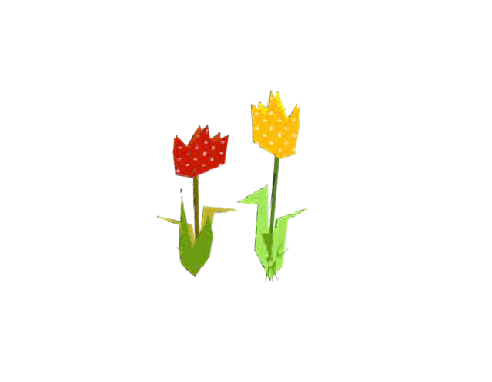
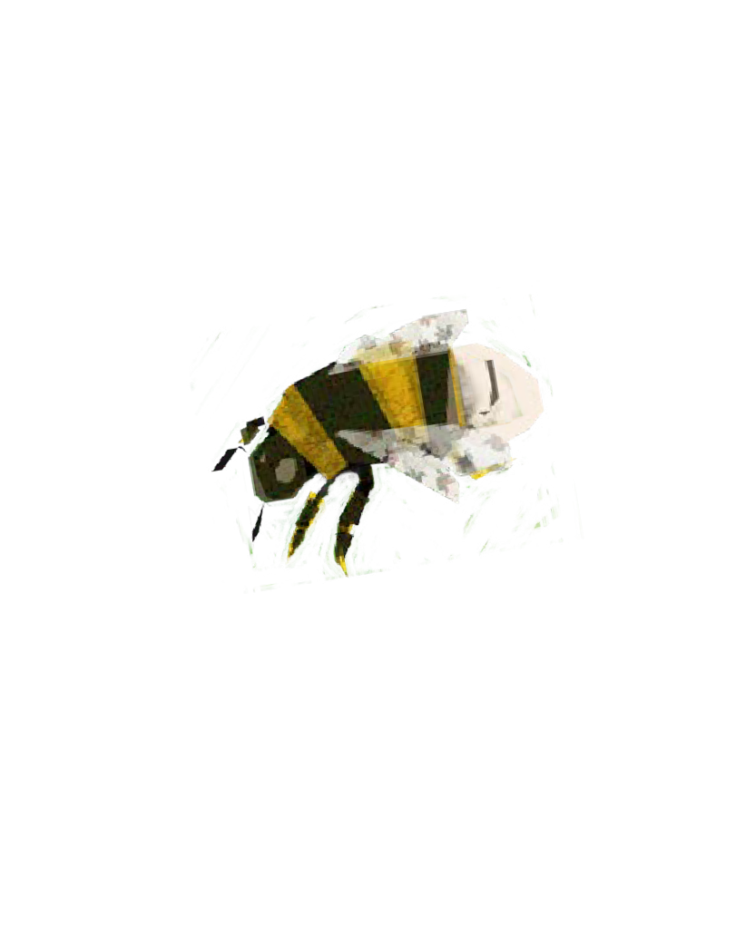
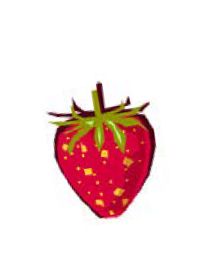
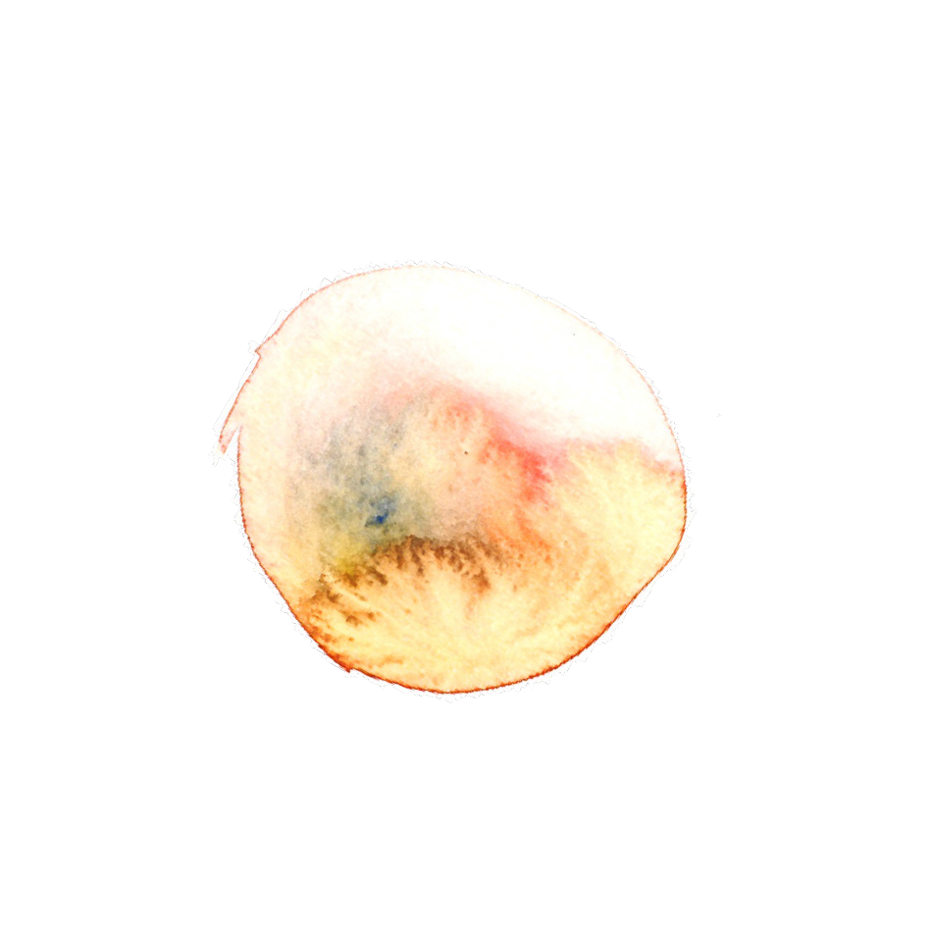
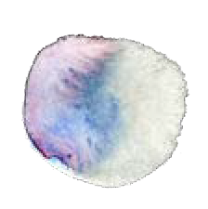
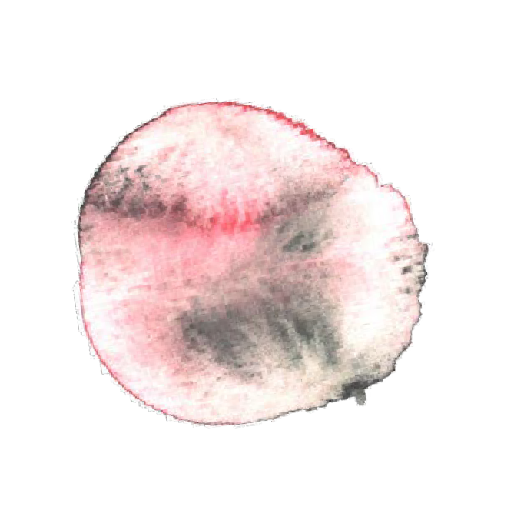
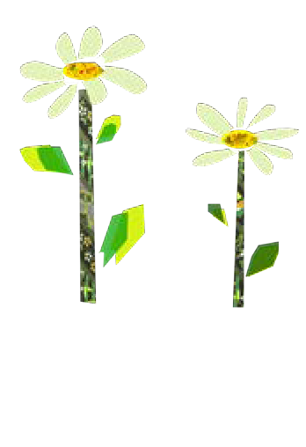
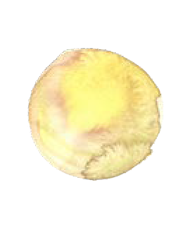
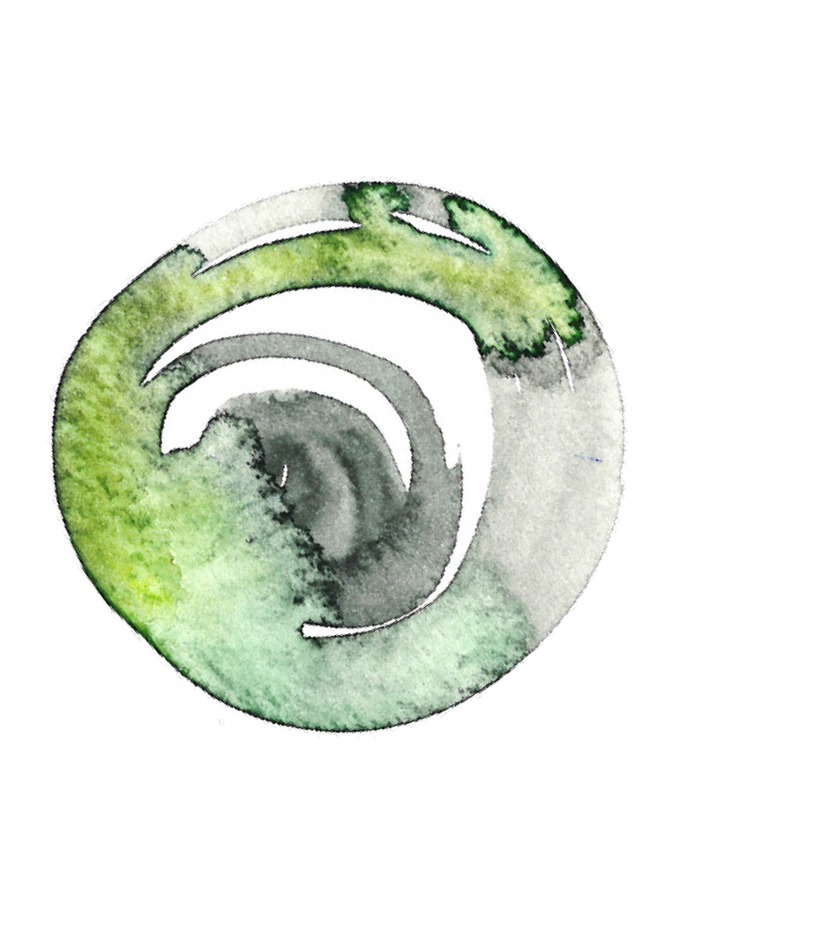
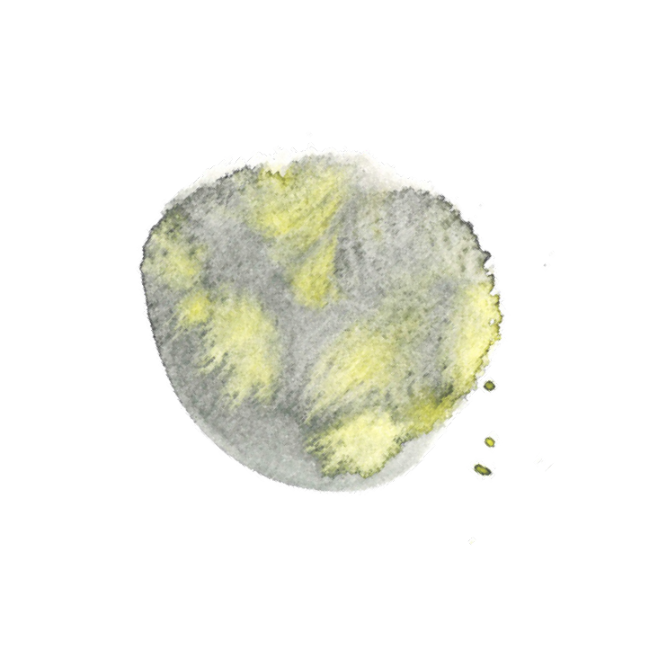
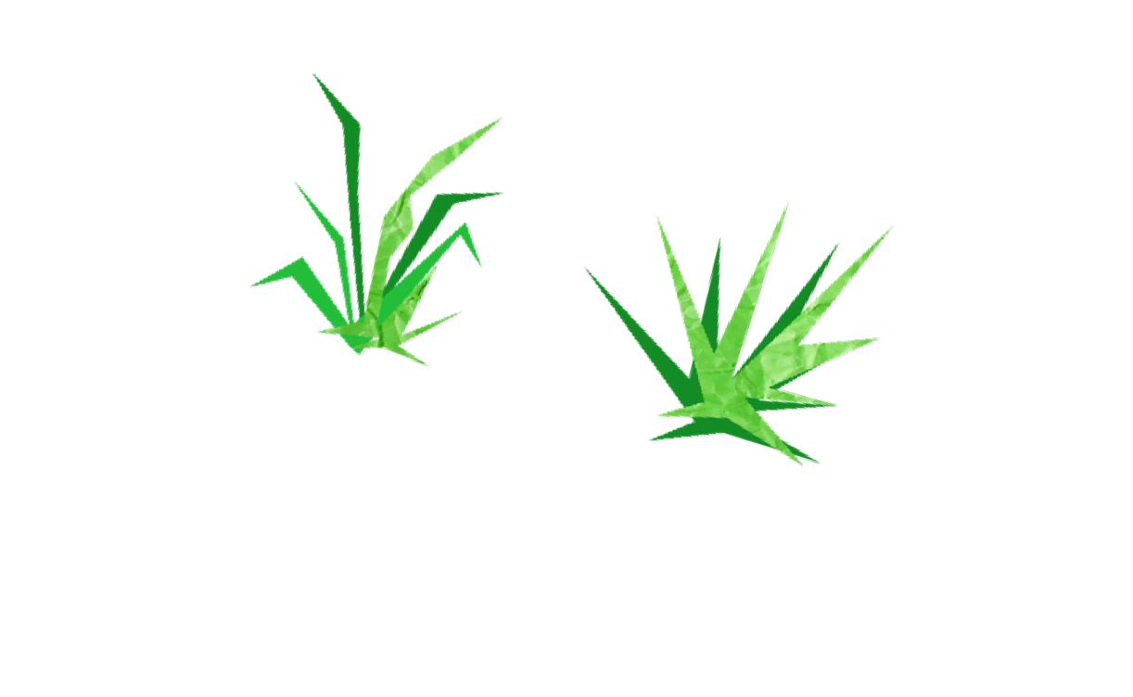
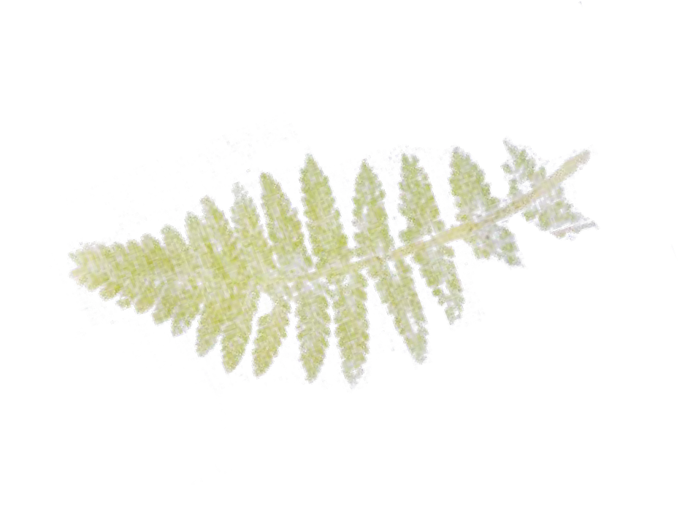
Eine Workshopreihe für ein Jahr im Freien.

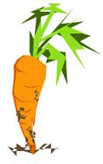
Konzeption (2023) im Zuge des geförderten EU-Projektes Horizon2020 C4S
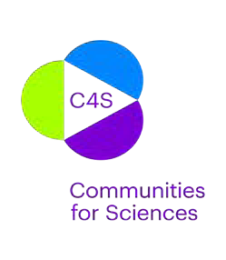
Irene Glockengiesser, WU Wien & Marlis Henner, Europa Büro der Bildungsdirektion für Wien

This project has received funding from the European Union’s Horizon 2020 research and innovation programme under grant agreement No.872104

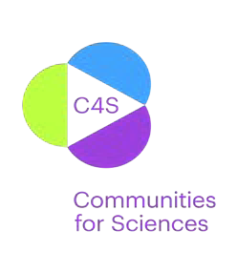

Einleitung
Communities for Sciences (C4S) ist ein von der EU gefördertes Horizon 2020 Projekt. Daran sind neun Partnerinstitutionen aus ganz Europa beteiligt. In sechs europäischen Städten, inklusive Wien, finden auch Umsetzungen mit Kindern statt. Untersucht werden Möglichkeiten der Wissenschaftsvermittlung, insbesondere in vulnerablen Gruppen, und wie man dabei integrative Bildung fördert. Durch Einbindung, Kommunikation der Ergebnisse und politische Sensibilisierung soll das öffentliche Engagement und die Gemeinschaften gestärkt werden. C4S legt Wert darauf, einen intersektionellen Ansatz zu verfolgen und Diskriminierung jeglicher Form in der Praxis aufzuzeigen und zu bekämpfen.
Die Zusammenarbeit mit politischen Entscheidungsträger:innen, Pädagog:innen und institutionellen Vertreter:innen soll den Zugang zu inklusiver wissenschaftliche Bildung ermöglichen und unterstützen. Das Ziel von C4S ist zur Chancengleichheit und qualitativ hochwertige Bildung für alle beizutragen, und diese für alle unabhängig ihrer Herkunft zugänglich zu machen, Barrieren aufzuzeigen und diese zu durchbrechen.

Die Schwerpunkte des Projektes sind:

*** Arbeit mit vulnerablen Gruppen
Zugang zu Wissenschaftsbildung von Kindern und Jugendlichen im Alter von 0 bis 16 Jahren und deren Familien durch formale und non formale pädagogische Einrichtungen zu ermöglichen und zu beforschen.

*** Sensibilisierung auf institutioneller und struktureller Ebene
Politische Entscheidungsträger: innen, Museen, Schulen, und andere Einrichtungen sollen für inklusive und wertfreie Methoden in der Wissenschaftsvermittung sensibilisiert werden.
Neue Pädagogische Ansätze sollen dekonstruieren und emanzipieren.

*** Engagements für eine integrative wissenschaftliche Bildung
Die Zusammenarbeit mit Wissenschaftler:innen oder wissenschaftsnahen Expert:innen aus vulnerabler Gruppen, um gemeinsam Inhalte / Methoden zur inklusiven wissenschaftlicher Bildung zu entwicklen, sollen richtungsweisend für eine neue Herangehensweise im Bildungssystem sein.

Community Living Lab Wien
Die Idee des Bildungshubs Vienna war die Konzipierung einer Workshopreihe die rund um das
Thema Schulgarten/Stadtnatur angesiedelt ist. Es handelt sich dabei um 6 Workshops in denen sowohl komplexe naturwissenschaftliche, als auch sozioökonomische Themen mittels projektbasierten Lernens einfach veranschaulicht werden.

Die Verwendung von Peerlearning und der STEAM Methode soll zu einem nachhaltigen Impact auf die Schüler:innen führen. Die Konzepte sind inklusiv gedacht und für Schüler:innen jeden Alters, mit individuellen Bedürfnissen und Herausforderungen geeignet, da sie vielfältig adaptiert werden können.

Da nur wenige Schulen tatsächlich einen Schulgarten besitzen, sind die nachfolgenden Workshopkonzepte so entwickelt, dass sie eine thematische Grundlage bilden, Ideen für fächerübergreifenden Unterricht geben und kreative Lösungsansätze bieten um mit komplexen Themen umzugehen.

Ein eigener Schulgarten ist daher nicht nötig. Die Workshops können auch verkürzt als Basis für Unterrichtseinheiten genutzt und im Klassenzimmer durchgeführt werden - oder einfach als
Inspiration für ein Fächerübergreifendes Projekt dienen.

This project has received funding from the European Union’s Horizon 2020 research and innovation programme under grant agreement No.872104

Die Grundidee:
Ein Schulgarten stellt ein vielschichtiges Lernumfeld im Sinne der Bildung für nachhaltige Entwicklung (BNE) dar, weil er es ermöglicht, die Schüler:innen mit verschiedenen Aspekten der Nachhaltigkeit in Beziehung zu setzen und dadurch ein tieferes Verständnis für die Zusammenhänge zwischen Umwelt, Gesellschaft und Wirtschaft zu erlangen.

Die Schüler:innen entwickeln Kompetenzen zur Problemlösung und haben die Möglichkeit naturkundliche sowie naturwissenschaftliches Basiswissen zu erlangen, zu vertiefen und zu erweitern. Komplexe Systeme und Vorgänge werden in einem kleinen, abgesteckten Bereich veranschaulicht, erleb- und vor allem begreifbar gemacht. Der leider viel zu oft verloren gegangene Bezug zur Natur kann wiederhergestellt werden, die Differenz zwischen dem Individuum und der Umwelt als etwas Separatem, minimiert werden. Wir Menschen sind Teil eines großen Ganzen. Phänologische Veränderungen werden thematisiert und altersgerecht vermittelt.

STEAM - Science Technology Engeniering Arts Mathematics

Die gewählte STEAM Methode (Science, Technology, Engineering, Arts, Mathematics) bietet viele Vorteile da sie eine interdisziplinäre und ansprechende Lernumgebung schafft, die die Schülerinnen und Schüler auf vielfältige Weise anspricht und ihre Fähigkeiten und Interessen fördert.

STEAM erlaubt einen holistischen Zugang und eine Sensibilisierung im Sinne der BNE zu schaffen. Naturwissenschaftliche Vorgänge werden erfasst, erklärt, protokolliert. Jede:r wird als Teilgeber gesehen, inklusiv – partizipativ. Durch kreative Aspekte wie Zeichnen, Spielen, Veranstaltungen und Projektarbeit werden Inhalte nachhaltiger verarbeitet und eine interdisziplinäre Lernumgebung geschaffen.
Die Schüler:innen werden ermutigt auch als Multiplikator:innen ihre Arbeiten in ihr Umfeld zu tragen. Sie lernen, wie man in einer Gruppe arbeitet, Projekte plant und organisiert, über die Bedeutung von Gemeinschaft und Zusammenarbeit diskutiert. Der Schulgarten ermöglicht es über globale Umweltprobleme und die Bedeutung von internationaler Zusammenarbeit aufzuklären und dadurch ihr
Verständnis für die Rolle des Einzelnen in einer globalen Gesellschaft zu vertiefen. Global Citizenship ist ein Begriff, besser ein Denkansatz, der mittlerweile im Nachhaltigkeitsbereich kaum wegzudenken ist.
Weiters kann der Schulgarten als Begegnungszone gesehen werden. Als Raum, Treffpunkt, Kommunikationszentrum für und zwischen Kulturen, Altersgruppen, Interessensgemeinschaften.

All diese Dinge treffen auf den naturnahen Schulgarten besonders zu. Die Förderung der körperlichen und geistigen Gesundheit trägt zur Verbesserung der Fitness bei und Stress wird abgebaut. Frische Luft und Bewegung verbessern die Leistungsfähigkeit und Konzentration. Die Arbeit im Team und das Lösen von Problemen im Zusammenhang mit dem Gartenbetrieb fördern soziale und kommunikative Fähigkeiten.
Durch die Arbeit im Schulgarten lernen die Schüler:innen, Verantwortung für ihre Umwelt zu übernehmen und umweltbewusst zu handeln. Sie lernen verschiedene Pflanzenarten kennen, ihre Merkmale zu untersuchen und deren Bedeutung für die Umwelt.
Naturnahes Gärtnern unterstützt die natürlichen Prozesse im Garten. Dazu gehört die Verwendung natürlicher Düngemittel, die Vermeidung von chemischen Pestiziden und die Anlage von Beeten, die der natürlichen Vegetation des Gebietes möglichst ähnlich sind. Ziel ist es, eine möglichst hohe biologische Vielfalt im Garten zu erreichen und die Umweltbelastung durch den Gartenbetrieb zu minimieren.
Diese Methoden fördern die Ansiedlung verschiedener Pflanzenarten, Insekten und Tieren im Garten. Naturnahes Gärtnern unterstützt den natürlichen Bodenlebensraum und verbessert dadurch die Bodenstruktur und Fruchtbarkeit. Eigene Obst- und Gemüseernten, tragen zur Versorgung bei und erfordern ein tieferes Verständnis für die natürlichen Prozesse im Garten und lassen auf größere naturwissenschaftliche Vorgänge, globale Phänomene und Mechanismen schließen.

Think globally - act locally!

This project has received funding from the European Union’s Horizon 2020 research and innovation programme under grant agreement No.872104

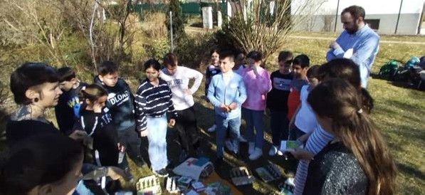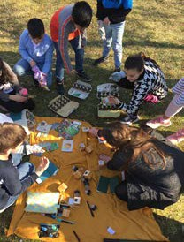

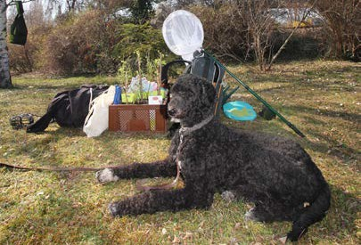
Brücken bauen - transdisziplinäres Lernen
Der Schulgarten erleichtert durch die Verknüpfung von Theorie und Praxis, das Verständnis für die komplexen Zusammenhänge von Natur, Wirtschaft, Politik und sozioökonomischen Themen.

Es gibt viele Wege in diesem Kontext über den Biologieunterricht hinauszudenken.
Mathematik Aufgaben wie das Berechnen von Flächen, das Messen von Entfernungen und das Erstellen von Diagrammen sind naheliegend. Wenn man ein wenig ausholt findet man Themen für Geschichte z.B. anhand historischer Gärten. Wenn man über Gemüse und Obst, bzw. Lebensmittel im Allgemeinen spricht kann man leicht Anschluss zu weiteren Themen wie Kolonialisierung finden.
Über den Import und Export exotischer Pflanzen und Tiere gelangt man zu Geographie und Wirtschaftskunde. Nachhaltigkeit wird definiert, erklärt und erforscht, indem sie z.B. die Auswirkungen von Umweltverschmutzung, Klimawandel und natürlichen Ressourcen untersuchen. Die Brücke zur Ernährung wird über Landwirtschaftssysteme und Lieferketten gebaut. Durch den Anbau von eigenem Obst und Gemüse können Schulen nicht nur ihre Selbstversorgung verbessern, sondern gleichzeitig die Schüler:innen über gesunde Ernährung aufklären. Sensibilisierung für Sprachen wird gefördert und Sprachkenntnisse können verbessert werden.

Die Schüler:innen können im Schulgarten lernen, wie man Pflanzen und Tiere in verschiedenen Sprachen benennt. Die Anwendungen für den Kunstunterricht sind ebenso zahlreich z.B. was Farben, Motive und Techniken angeht, wie die Möglichkeiten im Musikunterricht. Instrumente aus Pflanzen und Früchten herzustellen macht Spaß und schließt den Kreis zu den Naturwissenschaften.
Wie muss mein Kürbis geschnitzt sein damit er „nach was klingt“? Unterstützung kommt hier aus der Physik! Auch moderne Technologien wie Bewässerungssysteme, Solarenergie und Regenwassernutzung können von einem motivierten Team thematisiert, angedacht und konstruiert werden, um einen nachhaltigen Gartenbetrieb zu ermöglichen.

Durch die Möglichkeit, das Gelernte in einen realen Kontext einzubetten und dadurch eine sinnvolle Verbindung zum Alltag herzustellen, entsteht eine tiefere Verbindung zum Lernstoff und ein besseres Verständnis dafür. Aber auch Lehrkräfte/Betreuer:innen können im Schulgarten oder auf Ausflügen, selbst im Klassenzimmer, motiviert werden naturnahen Unterricht kreativ zu gestalten und dadurch ihre pädagogischen Möglichkeiten zu erweitern.

Peerlearning & Empowerment
Empowerment bezieht sich auf die Förderung der Selbstbestimmung und Selbstwirksamkeit der Schüler:innen. Sie bekommen die Möglichkeit, aktiv an der Gestaltung und Umsetzung von Projekten teilzunehmen und dadurch Fähigkeiten und Kenntnisse zu entwickeln. Sie erleben, dass ihre Ideen und Anstrengungen zu erfolgreichen Ergebnissen führen können und werden ermutigt, ihre eigene Rolle in der Gesellschaft und ihre Verantwortung für die Umwelt und die Zukunft zu übernehmen.

Peer Learning bezieht sich auf das Lernen von und mit anderen Gleichaltrigen. Schüler:innen erweitern und vertiefen ihr Wissen und ihre Fähigkeiten durch den Austausch untereinander. Es kann sowohl formell als auch informell stattfinden und in einer Vielzahl von Umgebungen eingesetzt werden und auch dazu beitragen, das Selbstbewusstsein und die sozialen Fähigkeiten der Schüler zu stärken.

This project has received funding from the European Union’s Horizon 2020 research and innovation programme under grant agreement No.872104

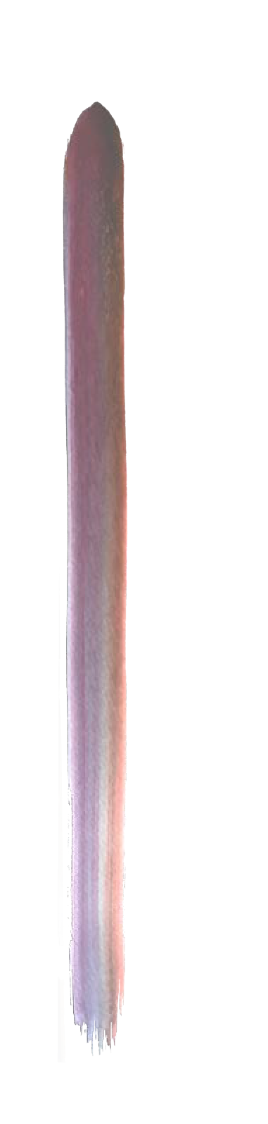
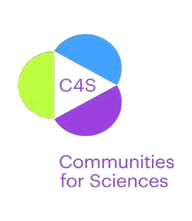
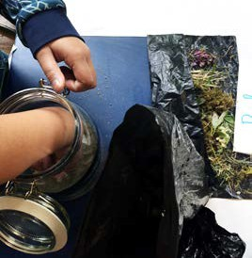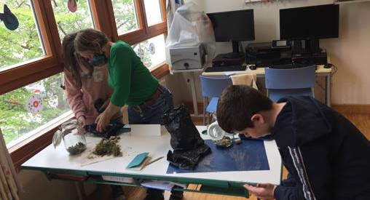

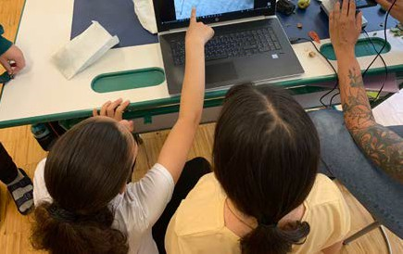
Teilnehmer:in? Teilgeber:in!
Der Begriff des/der Teilgeber:in spielt in diesem Kontext eine elementare Rolle und bezieht sich dabei auf die Funktion einer Person, die an einem Projekt beteiligt ist und dazu beiträgt, es erfolgreich durchzuführen. In einem projektorientierten Unterricht können sowohl Schüler:innen, Lehrer:innen und Expert:innen gleichermaßen als Teilgeber:innen fungieren. Ein/e Teilgeber:in hat die Möglichkeit, eigene Ideen und Überlegungen in das Projekt einzubringen, und ist sowohl aktiv am Entscheidungsfindungsprozess,
als auch an der Umsetzung des Projekts beteiligt.

Durch die Beteiligung an einem Projekt und die Übernahme von Verantwortung für dessen Erfolg, lernen Teilgeber:innen, ihre eigene Rolle in einem Team und in der Gesellschaft zu übernehmen und ihre Fähigkeiten und Kenntnisse zu entwickeln.

GET CREATIVE!
*** Definiere klare und messbare Ziele für ein Projekt. Überlege, welche Fächer und Inhalte sich gut in den Schulgarten, Ausflugsziele oder regulär im Unterricht integrieren lassen oder auch einfach nur zu einem größeren Thema kombiniert werden können.

*** Identifiziere Probleme oder Herausforderungen, die im Schulgarten relevant sind und die durch interdisziplinäres Denken und Arbeiten gelöst werden können.

*** Bilde Teams aus Lehrer:innen unterschiedlicher Fächer, um die Integration von STEAM-Inhalten im Unterricht oder zwischen unterschiedlichen Klassen zu erleichtern.

*** Ermutige Schüler:innen, ihre eigenen Ideen und Lösungen zu entwickeln und zu experimentieren, um auftretende Probleme oder Herausforderungen im Schulgarten durch kleineren Projekten zu lösen.

*** Animiere die Teams in der Gruppe oder auch einzeln, ihre Erfahrungen und Erkenntnisse zu reflektieren und zu präsentieren, um ihr Verständnis für relevante Themen zu vertiefen.

*** Such die Zusammenarbeit mit lokalen Organisationen, Expert:innen oder Vereinen, um einen breiteren Blickwinkel zu bekommen, den Horizont zu erweitern und um den Schüler:innen die Möglichkeit zu geben, ihre Fähigkeiten und Kenntnisse in einem realen Kontext anwenden und weiter geben zu können.

*** Sei offen und flexibel für neue Ideen und bereit, Pläne anzupassen, wenn sich Umstände ändern oder wenn unerwartete Herausforderungen auftauchen.

Durch die inklusive Arbeit mit naturbezogenen Themen und die Anwendung von STEAM-Methoden können Schüler:innen wichtige Fähigkeiten wie kritisches Denken, Problemlösung und Teamarbeit entwickeln. Diese Schlüsselkompetenzen sind für uns alle wichtig. Die Möglichkeit das Gelernte in einem realen Kontext anzuwenden steigert das Interesse der Schüler:innen und ist ein Beitrag den
klassischen Unterricht qualitativer für ALLE Beteiligten zu gestalten.

This project has received funding from the European Union’s Horizon 2020 research and innovation programme under grant agreement No.872104

Mensch UND Natur? Die Gefahr der Segregation
Dieser Denkansatz ist bekannt: Mensch UND Natur – am besten im Einklang. Wo ist also das Problem dabei? Was an dieser Stelle im Bewusstsein fehlt, ist, dass der Mensch Natur IST. Wir als
Spezies existieren NICHT NEBEN der Natur. Dieser Bezug ist leider in unseren Köpfen vielfach verloren gegangen, umso wichtiger, ist es diesen wiederherzustellen.

Ohne eine enge Verbindung zur Natur können Kinder und Jugendliche Schwierigkeiten haben, die Bedeutung und Wichtigkeit von Umweltschutz und Nachhaltigkeit zu verstehen.
Gerade – aber nicht nur - in Städten haben Kinder oft nur noch wenig oder gar keinen Kontakt mehr zu natürlicheren Umgebungen. Dadurch geht oft viel Erfahrungswissen zur Natur und der Umwelt, in der wir uns befinden verloren. Dieser Verlust beinhaltet aber nicht nur einen Mangel an Informationen, er hat auch großen Einfluss auf unsere kreativen Fähigkeiten, soziale Kompetenzen und nicht zuletzt auf körperliche Aktivitäten. Zuwenig Bewegung und körperliche Betätigung sind nicht nur mit physischen gesundheitlichen Problemen verbunden, es besteht ebenso eine direkte Verbindung zur mentalen Gesundheit.

Um diesen Bezug wiederherzustellen, ist es notwendig, Situationen zu schaffen, die Kindern und Jugendlichen erlauben, wieder in direkten Kontakt mit der Natur und all ihren komplexen Systemen und Vorgängen zu kommen. Ziel ist ein achtsamer Umgang mit Lebewesen, vor allem untereinander und mit sich selbst.

ACHTSAMKEIT und INKLUSION
Achtsamkeit bedeutet, bewusst und aufmerksam auf eine Sache, Situation oder Person zu achten, ohne abgelenkt zu oder voreingenommen zu sein. Respektvoll mit der Umwelt umzugehen und ihre Funktionsweise zu verstehen, ermöglicht überhaupt erst eine nachhaltige Nutzung.

Achtsam sein bedeutet inklusiv zu denken, zu gestalten und zu handeln.

Auch hier bietet die STEAM-Methode verschiedenste Möglichkeiten, um den Unterricht so divers wie möglich zu gestalten. Menschen mit Behinderungen einzubeziehen und zu fördern. Diskriminierungen
von Personen verschiedenster Herkunft und Hintergründe aufzuzeigen und gemeinsam zu dekonstruieren.

*** Sinnes-basierte Aktivitäten sind für alle Teilgeber:innen ein Erlebnis. Sensorik erlaubt den Einsatz aller Sinne, z.B. durch die Verwendung von Texturen, Klängen und Gerüchen in praktischen Projekten und spannenden Experimenten.

*** Die eigene Kommunikation, aber auch die untereinander, wird durch die Verwendung von Bildern, Symbolen und anderen audio/visuellen Hilfsmitteln erleichtert. Der Zugang zu Informationen bei, manchmal schwierigen Themen, vereinfacht. Gemeinsame Übungen, die z.B. Hand-Augen- Koordination und Feinmotorik fördern, können ebenfalls Teil des Unterrichts sein und sind für alle gleichermaßen wichtig.

*** Teilhabe durch Teamarbeit, in Projekten, die gemeinsam bearbeitet werden können fördern Toleranz, Akzeptanz und Gemeinschaft. Es ist wichtig, dass die Unterrichtsmethoden inklusiv und zugänglich sind, damit alle Schüler:innen, einschließlich solcher mit Behinderungen, Lernschwächen oder anderen diversen Benachteiligungen, am Lernprozess teilhaben können.

Ein praktisches Beispiel dieser kreativen Unterrichtsgestaltung könnte sein, dass Schüler:innen mit Behinderungen beitragen Spiele, Materialien oder Umgebungen barrierefrei zu entwerfen, sodass sie für alle Menschen zugänglich und nutzbar sind. Dies gilt auch für Menschen die verschiedene Sprachen sprechen, Unterricht kann multilingualer gestaltet werden, indem man verschiedene Ausführungen von Projektpräsentationen/Postern/Texten anfertigt.

This project has received funding from the European Union’s Horizon 2020 research and innovation programme under grant agreement No.872104

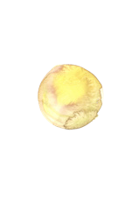
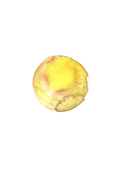
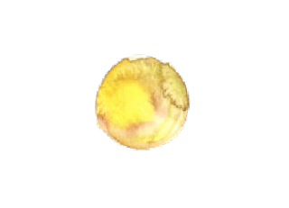
Eine wichtige Voraussetzung für den inklusiven Unterricht mit Kindern ist eine positive Einstellung gegenüber Vielfalt und Diversität. Eine Schule kann einen fairen Zugang für Menschen schaffen, indem sie:

*** Vielfalt wertschätzt: Kinder sollen erfahren, dass alle Kulturen, Herkünfte und Fähigkeiten willkommen sind und geschätzt werden.

*** Sprachunterstützung bietet: Eine angemessene Sprachunterstützung kann dazu beitragen, dass Kinder sich sicher und integriert fühlen und ihr volles Potenzial entfalten können.

*** Lernmaterialien anpasst: Unterrichtsmaterialien sollen Kinder mit unterschiedlichen Herausforderungen, kulturellen Hintergründen und Sprachen ansprechen und fördern.

*** Zusammenarbeit fördert: Kinder sollten in Projekten und Aktivitäten zusammenarbeiten und voneinander lernen können, um interkulturelle Verständigung und Toleranz zu fördern.

*** Freiräume schafft: Kinder sollen die Möglichkeit haben, ihre eigenen Ideen und Interessen zu entwickeln und auszudrücken.

Diese Maßnahmen erfordern oft erstmals eine Veränderung auf struktureller Ebene, aber auch direkt auf den Unterricht bezogen, kann man als Einzelperson etwas bewirken indem man mit kleinen Veränderungen beginnt.

Wenn Kinder mit Migrationshintergrund eine andere Muttersprache als die Unterrichtssprache, oder manche Schüler:innen kognitive/physische Schwierigkeiten haben, kann man den Unterricht gezielter auf ihre Bedürfnisse zuschneiden. Geeignet sind zum Beispiel bilinguale Bilderbücher, Fühl – Bücher oder Braille, Lernspiele, Übungen mit Audiomaterialien und Theaterstücke.
Ein selbstgebasteltes Geruchs – Memory ist für alle Altersgruppen spannend und eine Herausforderung. Man kann Beispiele für den Unterricht aus verschiedensten Kulturen verwenden, um Konzepte zu veranschaulichen. Mit Hilfe von traditionellen Handwerken, Marktbesuchen oder kulturelle Feierlichkeiten ein Gefühl von Gemeinschaft und Zusammenhalt erzeugen. Lustig und lehrreich zugleich sind botanische Spaziergänge, Insektenbeobachtungen oder ein Herbarium anzulegen, dies sind Aktivitäten die erlauben, auch die Eltern miteinzubeziehen.

Es ist wichtig, dass alle Teilgeber:innen aktiv beteiligt sind und ihre Stärken und Fähigkeiten einbringen können. So kann ein barrierefreies naturwissenschaftliches Spiel im Unterricht nicht
nur unterstützend, sondern auch fördernd sein.

Inklusion beginnt schon bei Vorbildern
Rolemodels sind sehr wichtig für Kinder und Jugendliche. Sie nehmen eine Rolle ein, die weder Eltern noch Lehrer:innen inne haben. Spannende Expertinnen, Influencer:innen, Personen die in der
Öffentlichkeit stehen und vielleicht sogar bewundert werden, sind eine Inspiration. Sich mit so jemandem zu identifizieren kann nicht nur inspirierend, sondern vor allem auch motivierend sein. Workshops und Projekte mit Expert:innen die selber Teil von Communities sind, denen sich die Schüler:innen zugehörig fühlen, die eine Karriere verfolgen, die ihnen aufgrund von Diskrimminierung, vielleicht abgesprochen wird, gibt nicht nur Perspektive, sondern kann auch den Selbstwert und den Blick in eine positive Zukunft und das Interesse an einer Ausbildung stärken.

Lebensnahe Unterrichtsgestaltung kann auch hier im projektorientierten Lernen stattfinden. Die Kooperation mit schulfremden Personen / Expert:innen aus Wirtschaft, Wissenschaft und Kultur ist spannend und kann wegweisend für alle Beteiligten sein.

This project has received funding from the European Union’s Horizon 2020 research and innovation programme under grant agreement No.872104

CHECK IT !
Einfache Fragestellungen bei der Planung von Unterrichtseinheiten erleichtern den inklusiven Ansatz, bzw. machen diesen überhaupt erst möglich. Eine kleine Checkliste kann folgende Punkte beinhalten:

Habe ich sichergestellt, dass das Spiel für Menschen mit eingeschränkter Feinmotorik, Seh- und Hörbeeinträchtigungen gut erreichbar / geeignet ist?
Vergrößerungswerkzeuge, wie Lupen und Mikroskope können für Kinder mit Sehbehinderungen nützlich sein. Tastspiele oder ein Barfußweg im Schulgarten ermöglichen es Menschen die Umgebung durch Tasten und Fühlen zu erkunden. Audio-Guides können selber produziert und im Unterricht eingesetzt werden.

Verwende ich eine einfache, klare Sprache und vermeide Überflüssiges?
Gibt es ausreichend Zeit und Raum, um Fragen zu stellen und Dinge zu erklären?
Lässt man die Teilgeber:innen eigene Ideen und Lösungen entwickeln und nutzt dabei mehrere unterschiedliche Sinne und Lernstile, ist das nicht nur nachhaltiger, sondern vor allem lustiger.

Biete ich mehrere Optionen für verschiedene Fähigkeiten und Bedürfnisse?
Zum Beispiel kann eine Person ein Spiel mündlich beschreiben, während eine andere es handschriftlich aufzeichnet und/oder Fotos macht. Baue lernorientierte Aktivitäten ein, bei denen Kinder ihre Umgebung erforschen, den Schulgarten erkunden, sammeln und zum Beispiel mit einer Kamera oder einem Tonaufnahmegerät fotografieren oder aufnehmen.

Plane ich Experimente bei denen Kinder in Teams arbeiten können?
Gibt es die Möglichkeit in einer unterstützenden Peersitutaion zu lernen?

BARRIEREN entdecken, aufzeigen und aufbrechen
Es gibt leider oft und vor allem viele Barrieren für Geflüchtete, Menschen mit Migrationshintergrund oder Personen mit Behinderungen beim Zugang zu Bildung und in weiterer Folge, auch insbesondere zu akademischen Ausbildungen. Diese Barrieren können vielfältig sein und reichen von mangelnden Deutschkenntnissen, fehlenden akademischen Qualifikationen oder Zeugnissen, fehlenden finanziellen Mitteln, rechtlichen Hindernissen bis hin zu Diskriminierungserfahrungen.

Das Fehlen von Informations- und Unterstützungsangeboten stellt ein massives Problem dar. Es ist wichtig, diese Barrieren zu identifizieren und anzugehen, um einen fairen Zugang zu Bildung und akademischen Ausbildungen für alle Menschen zu ermöglichen.

Sensibilisierung und Awareness-Raising ist wichtiger denn je, um alle Beteiligten, die Bedürfnisse und Herausforderungen einer Gruppe zu verstehen und anzuerkennen. Bei der Integration in neue Umgebungen sollen Menschen sich sicher und willkommen fühlen. Es kann hilfreich sein, mit lokalen Communities und Organisationen zusammenzuarbeiten, um nicht nur den Zugang zur Bildung zu erleichtern sondern um sich auch außerschulisch aufgehoben zu fühlen.

Einer der wichtigsten Faktoren für den Zugang zur Bildung ist die finanzielle Unterstützung. Dies Betrifft die Schulbildung, die Förderung von integrativem Unterricht, die Lehrer:innen Aus-, Fort- und Weiterbildungen, Supervision aber auch faire Entlohnung und Gehälter.

Kürzungen der Ausbildungszeit, Lehrer:innenmangel und ein hohes Burnout Risiko sind Themen die dringend auf Struktureller Ebene geändert werden müssen um eine qualitative und realistische Bildungspraxis zu gewährleisten.

This project has received funding from the European Union’s Horizon 2020 research and innovation programme under grant agreement No.872104

Lebensraum nachhaltig gestalten
Was bisher auf Unterricht und Menschen bezogen war, gilt generell und besonders in der Anlage eines Schulgartens oder einer Naturstation, dass ressourcenschonende Gestaltung das Ziel sein soll.
Wie bereits erwähnt, ist der Schulgarten die ideale Grundlage und Brücke zu Klima- und Umweltschutz relevanten Themen. Auch für kleinräumige Alternativen wie Blumenkästen, Hochbeete, Baumscheiben gelten grundlegende Empfehlungen:

Wasserversorgung
Regelmäßiges Mulchen, am besten mit Stroh oder Grünschnitt, verhindert schnelles Austrocknen des Bodens. Regenwasser kann in Wassertonnen gesammelt und damit gezielt, das heißt bodennah und morgens, bewässert werden. Das ist die schonendste Methode mit diesem wertvollen Gut umzugehen.

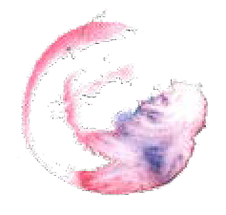
Ressourcen schonender Umgang mit Werkzeugen
Der Einsatz von manuellen Werkzeugen ist die klimafreundlichste und gesündeste Lösung. Schaufeln, Scheren und Rechen, Handmäher und Harken kann man, im besten Fall, gemeinschaftlich, geld – und platzsparend, anschaffen und auch teilen. Gute Pflege und Instandhaltung sorgen für eine lange Lebensdauer und zeigen auf, dass Wertschätzung gegenüber Produkten ein wichtiger Teil der nachhaltigen Lebensweise ist.

Kompostieren und natürlich Düngen
Ein eigener Komposthaufen ist eine super Gelegenheit nicht nur dem Garten etwas Gutes zu tun, sondern DAS Anschauungsmaterial schlechthin. Er liefert nicht nur Material zum Begutachten, genügend Themen für den Unterricht in diversen Fächern, sondern versorgt auch den Garten mit allem Guten, was er braucht. Zusätzlich kann man in Wien diesbezüglich in Kontakt mit der MA 48 treten.

Diese bieten neben einer Umfangreichen Müllberatung für Schulen, sehenswerten Führungen oder einen Besuch der Exit Rooms im „House of Mist“ zusätzlich noch gratis Kompost auf ihren Mistplätzen an, falls der eigene Komposthaufen zu wenig abwirft.
Torferde sollte man dagegen vermeiden da diese aus Mooren abgebaut wird. Das ist nicht nur schlecht für die Biodiversität, sondern trägt auch noch zum Klimawandel bei!

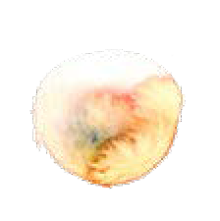
Düngen kann man aber nicht nur mit Kompost, sondern auch mit Jauchen und Pflanzentees. Deren Herstellung ist schon ein Abenteuer für sich alleine. Es gibt aber auch andere Wege das Gedeihen des Gartens zu optimieren. Es gibt aber im Handel eine große Auswahl biologischer Dünger (zB. Urgesteinsmehl) und die Möglichkeit der Gründüngung. Infos und Kontakte dazu findest du bei den Quellen und Literaturhinweisen.

Beikräuter und „Nützlinge“ für sich arbeiten lassen
Chemische Mittel zur „Unkraut und Schädlingsbekämpfung“ haben im Naturgarten nichts verloren. Wenn man gewissen Pflanzen im Garten nicht haben möchte, sollte man sie bereits im jungen Stadium gezielt und umfangreich mitsamt den Wurzeln entfernen, bevor die Pflanzen blühen und aussamen.
Das kann eine überraschend beliebte Tätigkeit für die Schüler:innen sein und bietet natürlich auch gleich genug Gesprächs- und Anschauungsmaterial um das Wissen zu erweitern und zu erkennen, wie das denn so läuft, mit invasiven Arten und dem Vermehren. Mulchen kann auch hier das erneute Wachstum gewisser ungewollter Pflanzen verhindern, oder zumindest einschränken.

Der Einsatz von Nützlingen zur Schädlingsbekämpfung bewährt sich meist gut.
Wenn alle Stricke reißen, gibt es sowohl natürliche und mechanische Mittel um den Garten vor unliebsamen Invasionen und Krankheiten zu schützen.

This project has received funding from the European Union’s Horizon 2020 research and innovation programme under grant agreement No.872104

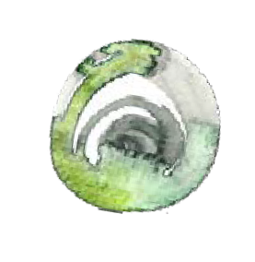
Gartennützlinge wie Vögel, Wildbienen, Marienkäfer und Florfliegen zu fördern und anzulocken ist auf jeden Fall eine gute Idee – nicht nur was die Artenvielfalt angeht. Nisthilfen ergänzen natürliche Nistmöglichkeiten und Futterstationen bieten Tieren, die vielleicht in vielen überpflegten Grünräumen keinen Lebensraum mehr finden, sicherlich ein willkommenes neues Zuhause.

Pflanzen und Saatgut
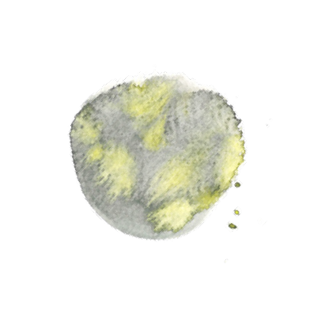
Um für standortgerechte Bepflanzung zu sorgen, sollten für den Garten oder Pflanztröge, am besten regionale Arten, die ans Klima bereits angepasst und robuster gegen Schädlinge sind, gewählt werden. Diese sind oft gut gewappnet gegen Krankheiten und klimatische Veränderungen. Die Sommermonate werden zunehmend trockener und immer heißer, deswegen ist eine trockenheitsresistente Auswahl zu empfehlen.

Bäume und Sträucher
Große, mehrjährige Pflanzen speichern nicht nur viel CO2, sondern bieten auch Lebensraum für eine Vielzahl an Tieren, Mikroorganismen und Pilzen. Bäume geben gleichzeitig die Möglichkeit über Themen wie Wald und Forstwirtschaft zu reden, und was einen „klimafitten“ Wald auszeichnet. Man kann über Holz als Baumaterial sprechen und dass, wenn man mit Holz bauen möchte, auch Bäume gefällt werden müssen.
Eine Kooperation mit Waldpädagog:innen bietet sich an! Ebenso relevante Themen wie Lebensmittelproduktion, Lieferketten und Regenwaldabholzung, altersgerecht und bedürfnisorientiert adaptiert, können so eingeleitet und abgedeckt werden.

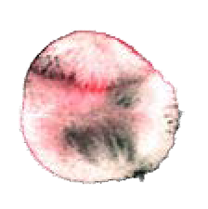
Unordnung
Menschen dürfen den wilden Garten wieder schätzen lernen.
Das spart nicht nur einen Haufen Arbeit, sondern fördert auch die Artenvielfalt!
Wer Laubhaufen, Steinhügel und Holzstapel liegen lässt, schenkt damit vielen Tieren Versteckmöglichkeiten und Lebensräume. Hecken und Sträucher bieten Vögeln Schutz und sollten daher wenig zurückgeschnitten werden. Gleichzeitig stärkt dies auch
die Pflanze und vermindert die Anfälligkeit für Pilze. Wer die Wiese, oder Teile davon, sich selbst überlässt, oder vielleicht mit ein wenig Saatgut als Bienenfutter oder Schmetterlingsweide unterstützt und wenig mäht, wird merken, wie es bald kreucht und fleucht. Man kann dort weitaus mehr Tiere und Pflanzen entdecken, als im Vergleich zum getrimmten Rasen in Nachbarsgarten oder diversen Parks und Grünflächen der Stadt.

Biodiversität erlebbar machen und fördern ist wichtiger denn je!

UPcycling
Viele Dinge die nicht mehr verwendet werden, können eine neue Funktion im Garten finden. Ausrangierte Kisten, alte Töpfe und Eimer tun gute Dienste als Pflanzgefäße. Auf Wiens Mistplätzen oder Tausch/Verschenkbörsen finden sich vielleicht auch
Badewannen, Scheibtruhen oder gar Hochbeete. Aussaattöpfe kann man selber herstellen, genauso wie Minigewächshäuser für die Klasse oder das eigene Zimmer.
Kreative Nisthilfen oder Futterstationen sind nicht nur schön anzuschauen, sondern auch meganützlich. Tetrapacks, Dosen, Gläser und Klopapierrollen zu sammeln und zu verwerten, arbeitet in direkter Weise gegen die Wegwerfkultur in der wir uns mittlerweile befinden.

Es ist wichtig zu beachten, dass jeder Garten und jede Region unterschiedlich sind, daher sollten Maßnahmen immer an die lokalen Bedingungen angepasst werden. Es ist wichtig, darauf zu achten, dass man die Natur und die Ökologie des Gartens respektiert und
nicht die natürlichen Prozesse beeinträchtigt.

This project has received funding from the European Union’s Horizon 2020 research and innovation programme under grant agreement No.872104

Links, Literatur und Recherche

Methode STEAM
Kurzer Überblick: https://youtu.be/mUtQbhLFyFIid
Kompetenzplan: https://www.steamh.eu/wp-content/uploads/2021/03/IO1-Competence-map_DE.pdf
Art-based-learning: „The Arts and the Creation of Mind“, ELLIOT W. EISNER, 2002

Agenda 2030
SDG‘s Schlüßelkompetenzen
https://www.globaleslernen.de/sites/default/files/files/education-material/broschuere_de-sdg-barrierefrei-web1.pdf

Projekte und Institutionen
http://www.communities-for-sciences.eu/ https://etwinning.at/de/

Naturnahes Gärtnern:
Schwerpunkt Garten
https://wua-wien.at/naturschutz-und-stadtoekologie/bunte-wiesenbewohner-2/2354-was-ist-im-fruehjahr-im-gar- ten-zu-tun?fbclid=IwAR3hPozkYu-Q4E7qmovgfC-NeO2bNZPVhv1s86QMtFPha7lldQkCXT3C3t0

https://www.global2000.at/naturgarten-tipps

DIY Video Channel zum Thema Garten allgemein:
Grüne Liebe: https://www.youtube.com/channel/UCiaLgxd4QLZGl6UHs1LALMg

Saatgut und Jungpflanzen https://www.reinsaat.at/ https://www.arche-noah.at/
https://www.cityfarm.wien/

Ideen für Ausflüge zum Thema Natur in der Stadt und Kooperationen
https://www.cityfarm.wien/ https://welttellerfeld.at/ https://www.zukunftshof.at/

Inklusive Umweltbildung und Materialien für den Unterricht
https://www.global2000.at/umweltbildung https://www.baobab.at/ https://greenpeace.at/unterrichtsmaterial/lehrerinnen/ https://www.umweltberatung.at/spezielle-angebote-fuer-schulen

Draussen unterrichten
https://www.silviva.ch/draussenunterrichten/

Handbuch Österreich
https://shop.falter.at/detail/9783035517576/drauszen-unterrichten-ausgabe-fuer-oesterreich

https://www.buch-cafe.com/shop/item/9783863553036/garten-lab-fur-kinder-von-renata-fossen-brown-kartoniertes- buch

https://www.greencare.at/wp-content/uploads/sites/6/2020/07/Infoblatt-Gartentherapie-und-Gartenpa%CC%88dago- gik-1.pdf

This project has received funding from the European Union’s Horizon 2020 research and innovation programme under grant agreement No.872104

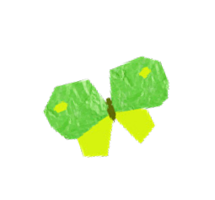
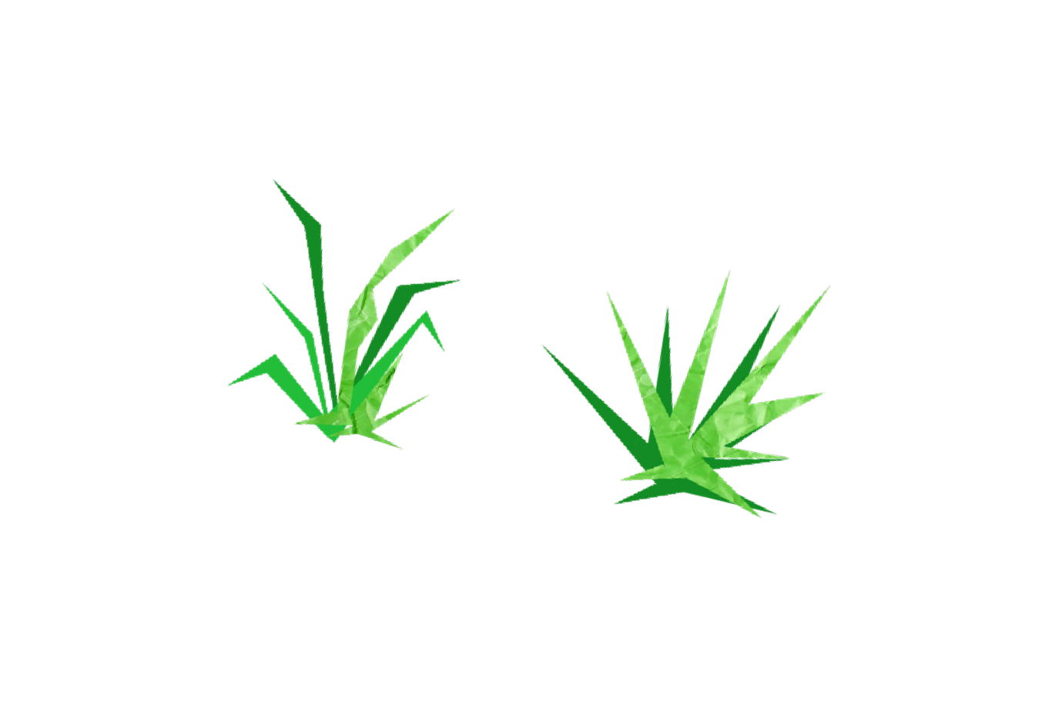
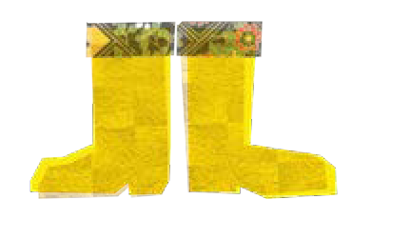
Workshopkonzept 1

Der frühe Vogel fängt den Wurm!
Garteln fängt im Winter an

Ziel des Workshops / Projekttages
Ziel des Workshops ist es, Schüler:innen die Möglichkeit zu geben, „Natur in der Stadt“ zu erleben.
In diesem Workshop liegt der Schwerpunkt auf dem Thema „Winter in der Natur“. In der kalten Jahreszeit ruhen viele Pflanzen und Tiere. Alles läuft auf Sparflamme. Die Nächte sind lang - die Tage kurz.
Wir möchten herausfinden was passiert wenn die Natur schläft: Tut sie das denn überhaupt? Man findet auch im Winter Tiere und Pflanzen die durchaus aktiv sind. Was brauchen Pflanzen und Tiere im Winter? Wenn wir einen Garten gestalten wollen, dann sollte man sich jetzt bereits überlegen wie dieser aussehen soll. Was muss man bedenken und überlegen? Einerseits soll die Neugierde am Entdecken geweckt werden, andererseits die eigene Rolle beleuchtet und hinterfragt werden im Sinne
der Nachhaltigkeit, und natürlich aktiv zu werden. Konkret bedeutet das:

*** Die Schüler:innen kennen nach dem Workshop Begriffe wie
Artenvielfalt, Nachhaltigkeit, Winterruhe, Winterschlaf, Immergrün, Frühlingsblüher

*** Die Schüler:innen können Tiere benennen die im Garten überwintern, sowie einige erste Pflanzen, die sich im Frühling zeigen. Was brauchen Tiere und Pflanzen im Winter.

*** Die Schüler:innen eignen sich erstes Wissen über Pflanzenwachstum an, bzw. festigen bereits Vorhandenes.

*** Die Schüler:innen wissen wo sie Infos bekommen, welche Pflanzen im Frühjar besonders wichtig sind (Bienenfutter z.B.) und wie sie selber Pflanzen für Garten und Balkon vorziehen können. Sie sind in der Lage mit einfachen Mitteln umweltschonend Jungpflanzen zu produzieren.

Im Sinne der Bildung für nachhaltige Entwicklung, weiters mit BNE abgekürzt, ist es das Ziel, Kompetenzen zu entwickeln, die Kinder und Jugendliche dazu bringt, ihr eigenes Handeln zu reflektieren
- bewusst zu machen, dass ihr Handeln und Wirken Auswirkungen auf vielen Ebenen hat, lokal und global gesehen. Sie sollen als Individuen befähigt sein, auch in anspruchsvollen Situationen nachhaltig zu handeln, Mut zu haben auch kritische Wege einzuschlagen; an gesellschaftspolitischen Prozessen teilnehmen und ihre Zukunft nachhaltig zu gestalten. Diesen Workshopkonzepten liegt das Gedankengut der Agenda 2030 zugrunde: „SDG 4 EDUCATION is to ensure inclusive and equitable quality education and promote lifelong learning opportunities for all.“

Die in der BNE definierten Schlüsselkompetenzen sind: Systemdenken. Antizipation, Kritisches und Stategisches Denken, die Folgen der eigenen Handlungen ein- und abschätzen lernen, Normativität und Selbsterkenntnis. Diese Kompetenzen sind als transversal, multifunktional und kontextunabhängig zu verstehen. (Rychen, 2003; Weinert, 2001)

This project has received funding from the European Union’s Horizon 2020 research and innovation programme under grant agreement No.872104

Methode

STEAM und Inklusion: ABOUT & WHY

Science Technology Engeniering Arts Mathematics im Sinne der Inklusion.
Naturwissenschaften mit Kunst verknüpfen: der Unterricht wird emotionaler, vermeintlich „langweilige“ oder gar abschreckend „schwierig“ wirkende Themen können interessant und kreativ gestaltet werden. Die Innovation von STEAM liegt in der Gestaltung neuer Lösungsansätze in einem ergebnisoffenen Prozess, welcher erweiterte Perspektiven und kreative Möglichkeiten aufzeigt. Durch Erlebnisse und die eigene, kreative Auseinandersetzung mit naturwissenschaftlichen, aber auch sozialökologische Themen auf einer transformativen Ebene, werden kognitive Fähigkeiten stark gefördert. Die Schüler: innen lernen sich auszudrücken und zu präsentieren, ihr Wissen in Worte zu fassen, darzustellen und weiter zu geben.

STEAM ist interdisziplinär und sowohl für Schüler:innen als auch für Lehrer:innen kollaborativ.
Es ist nur ein Schritt über die Grenzen der Unterrichtsfächer hinauszuschauen und jede:n Einzelne:n als Individuum, als wichtige:n TEILGEBER:IN zu sehen.

Wissenschaft und Kreativität
In diesem Absatz finden sich Vorschläge und Ideen, wie die Inhalte dieses WS je nach Bedarf bereits im Vorfeld oder im Nachhinein mit den jeweiligen Lehrplänen fächerübergreifend angewendet werden können. Dies ist nur ein Bruchteil der Möglichkeiten und soll als Anstoß dienen, gemeinsam mit den Schüler:innen den Unterricht ansprechend, divers und inklusiv zu gestalten. Informationen zu den genannten Praktiken finden sich im Abschnitt

*** Links, Literatur und Recherche
Die Schüler:innen bekommen zu Beginn der WS Reihe ein kleines Journal, indem sie mit Zeichnungen, Collagen, Fotos und Worten ihre Tätigkeiten dokumentieren und so ihr kleines 1x1 des wissenschaftlichen Arbeitens kreativ erlernen können. Zugleich bleibt ihnen eine schöne Erinnerung, die sie auch herzeigen und so zu Multiplikator:innen werden lässt. Ihr Output wird weiter getragen in ihr engeres und auch erweitertes Umfeld. Dieses Forscher:innen Tagebuch kann auch selbst hergestellt werden. Es gibt einfache Techniken, die im BE/WE Unterricht leicht umzusetzen sind (Japanbindung). Im BE Unterricht könnte man mit Naturmaterialien Umschläge gestalten (Leimpapier, Papierschöpfen, Frottage).
Um Jungpflanzen vorzuziehen werden Töpfchen gebraucht: Die Fertigung von Anzuchttöpfen muss nicht zwingend im Werkunterricht statt finden. Mit wenig Aufwand geht dies auch während einer Unterrichtseinheit in der Klasse - mit Zeitungspapier und einer einfachen Falttechnik. Die einfachste Methode ist, die Samenkörner in alte Eierkartons zu säen.

Bezug zum Mathematik/DG Unterricht kann hergestellt werden, wenn es um die Gartenplanung geht. Wie groß ist das Grundstück. Welche Pflanzabstände brauchen die verschiedenen Sorten? Wie müssen in weiterer Folge die Beete aussehen im Bezug auf Formen und Maße? Man könnte Pläne zeichen,
Maßstäbe berechen. Wenn es die Möglichkeit gibt, ein Hochbeet zu konstruieren und diese Pläne
dann auch im Werkunterricht umzusetzen, ist es natürlich ideal. Ebenso können Mini Gewächshäuschen hergestellt werden.

Am naheliegendsten ist natürlich die Brücke zum Biologieunterricht wenn es um Pflanzen und Tiere geht. Erfahrungsgemäß ergeben sich viele Lern- und Denkanstöße bereits wenn gemeinsam beobachtet und erkundet wird. Der Einsatz von Hilfsmitteln wie Standlupen, Handy- und Taschenmikroskopen ist kostengünstig und sehr hilfreich. Objekte vergrössert zu betrachten ist für Kinder, Jugendliche und Erwachsene gleichermaßen spannend und eröffnet vollkommen neue Standpunkte. Sich ausgiebig
und intensiv mit etwas zu beschäftigen kreiert Emotionen und bringt Lernen auf ein neues Level.

This project has received funding from the European Union’s Horizon 2020 research and innovation programme under grant agreement No.872104

Auch in der Geographiestunde gibt es viele Schnittstellen: In Teams kann recherchiert werden, wo auf der Erde Pflanzenwachstum gut möglich ist und wo nicht. Warum wächst nicht alles überall?
Fächerübergreifend kann auch hier wieder der künstlerische Aspekt zum tragen kommen: Gestalten einer Weltkarte mit Habitationszonen. Das geht in jeder Altersgruppe mit verschiedenen Details. So kann schon von Beginn an ein Blick aufs „Große Ganze“ geschult werden, Teil von einem komplexen System zu sein zu dem JEDE:R gehört und nicht nur aussenstehend ist. Der Mensch IST die Natur. Die Formulierung
„Mensch UND Natur“ ist schon recht irreführend und zeichnet ein Bild der Segregation. Da wir aber Inklusion leben wollen ist auch ein sprachlicher Ansatz bedeutend.

Im Deutsch-, Englisch- und Sprachunterricht ist auch Vielfalt geboten: Die Natur, Tiere, Pflanzen und unsere Beziehung zu ihnen kann Thema von Gedichten, Geschichten, Artikeln für Zeitschriften werden. Was unterscheidet verschiedene Textformen von wissenschaftlichen Texten? Wie heißen die Dinge, die wir beobachten in anderen Sprachen oder gar Latein? Eine schöne Aktion um in Kontakt mit anderen zu treten sind Interviews, die natürlich auch einen wichtigen Teil der Qualitativen Forschung in der Wissenschaft darstellen. Wie führt man denn ein Interview? Wer kennt sich den aus mit „Garteln“ in der Stadt? Die Schüler:innen könnten Familie, Freunde oder auch Passant:innen interviewen.

Religionskunde / Ethikunterricht kann genutzt werden um Naturreligionen und welche Bedeutung der Natur und ihren Phänomenen zugeschrieben wurde, zu besprechen.

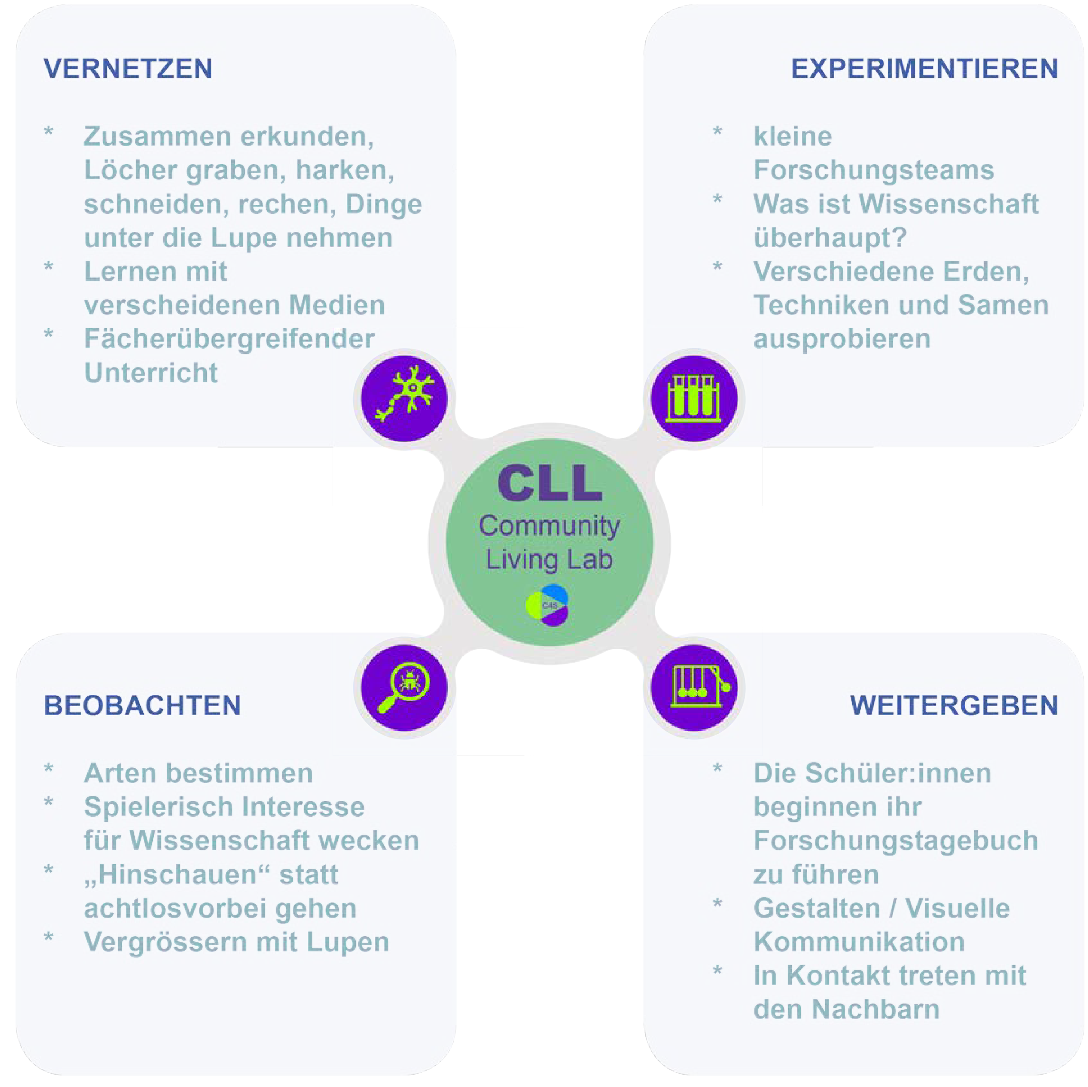

This project has received funding from the European Union’s Horizon 2020 research and innovation programme under grant agreement No.872104

VORBEREITUNG

Benötigte Materialien:
Generell, bei Bedarf, Namensschilder (schön sind Astscheiben an einer Schnur, die als Kette getragen werden können und wiederverwendbar sind), selbstklebende Etiketten, Stifte, falls die Schüler:innen keine Schultaschen dabei haben.

Saatgut, Jungpflanzen, Basiswerkzeug (kleine Schaufeln, Harken, Schere, Handschuhe, Eimer, Rechen), Erde, eventuell Gewächshäuschen - am Besten im Vorfeld mit Lehrer:innen selber basteln. Anzuchttöpfe (Klopapierrollen, Eierkartons oder selbsgebastelte Zeitungstöpfchen)

Gruppenarbeit:
Standlupen mit 10fach Vergrösserung, Taschenmikroskope (siehe Linkliste), Bestimmungsbücher, Eimer/Sackerl zum Müllsammeln bei Bedarf, Handschuhe wenn Kinder Berührungsängste haben.

Kreativeinheit, Einzelarbeit:
Kleine Hefte für alle Schüler:innen als Begleit“protokoll“ auch für weitere WS, Dokumentation von Versuchen. Man könnte das Journal auch aus Einzelbögen selbst zusammen binden, in diesem Fall kleine Mappen austeilen, die am Besten bereits mit Papierbögen ausgestattet sind.

ABLAUF

In diesem Abschnitt werden keine Zeitangaben vorgeschlagen, da dieses Konzept adaptiert werden kann, je nach Alter, geplantem Zeitraum, Ort und Schüler:innenzahl, sowie individuellen Bedürfnissen oder Ansprüchen. Wünschenswert wären mindestens 3 Stunden um den Teilnehmer:innen eigenständiges Arbeiten in ihrem jeweiligen Individuellen Tempo zu ermöglichen.

Begrüssung: Vorstellungsrunde oder bereits direkt die Einführung in das heutige Thema, je nachdem ob man die Klasse bereits kennt.

Fragen zum Einstieg:
„Garteln fängt im Winter an“ was bedeutet das? Wie schaut es in der Natur jetzt aus? Was passiert „Draußen“ gerade?

Bei Bedarf: Einstieg „Blitzlichrunde“ - Evaluierung wo die Schüler:innen stehen, was wissen sie schon? Was ihnen bereits auf- und eingefallen ist, was sie beschäftigt.

Ausblick auf die folgenden Stunden: Themen und Aktivitäten - ein grober Überblick was sie erwartet.

Forschungsfragen: Was glaubt ihr, wieviel verschiedene Tierarten/Pflanzenarten wir in der nächsten viertel Stunde entdecken werden? Wieviele entdecken wir tatsächlich? Was fällt euch auf?

Gruppenarbeit: Gruppenfindung zu je 3-5 Schüler:innen. In diesen Teams gehen die Kinder auf Entdeckungstour. Mit Lupen, Forschertagebüchern und Schreibzeug ausgestattet, sind sie aufgefordert, soviele verschiedene Tiere/Pflanzen/Pilze/Flechten zu finden und zu dokumentieren. Meistens sind alle Be- teiligten überrascht, wieviele Arten man tatsächlich, selbst in der Stadt, finden kann! Wenn nur wenige Tie- re/Pflanzen gefunden werden, woran könnte das liegen? Beobachtet die Umgebung und versucht Schlüsse zu ziehen.

Hard Facts werden bei Bedarf während den Tätigkeiten kommuniziert und wenn Kinder Fragen haben bei der Erkundung von Pflanzen und Tieren im Winter: Was brauchen sie? Was passiert im Frühling, wenn das
„Leben“ wieder erwacht. Wie wachsen Pflanzen überhaupt?

This project has received funding from the European Union’s Horizon 2020 research and innovation programme under grant agreement No.872104

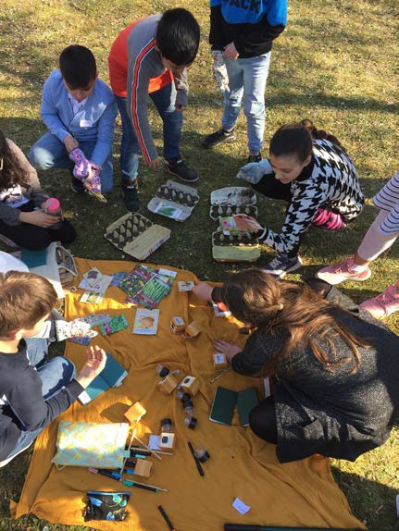
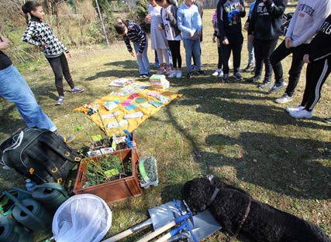
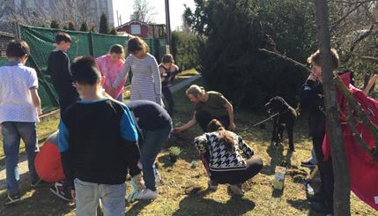

WENN BETREUER:INNEN UND LEHRPERSONAL NICHT ALLES WISSEN IST DAS EINE SUPER MÖGLICHKEIT MIT SCHÜLER:INNEN GEMEINSAM ZU RECHERCHIEREN. INKLUSIVER UNTERRICHT BEDEUTET MITEINANDER AUF AUGENHÖHE ZU SEIN, IN EINEM RAUM DER FEHLER ERLAUBT.

-> Übergang zum Praktischen Teil

Bei Bedarf Kurze Pause

Praxis: Wir pflanzen unsere Jungpflanzen und Sträucher. Legen eine Blumen und Schmetterlingsweide an. Während des Tuns soll es immer wieder Erklärungen über Garten und Natur geben.
Das Tolle an diesen Settings ist, dass sich Dinge meist immer von alleine ergeben und die Zeit fast immer zu kurz ist.

Analyse und Vertiefen: Was haben wir heute gemacht? Was ist hängen geblieben? Wir wiederholen.

Ausblick und Abschied: Wir bedanken uns und geben einen kurzen Überblick auf den nächsten WS. Mögliche Aufgaben bis zum nächsten Mal. Siehe Links...

Blitzlichtrunde: Was nehme ich heute mit nach Hause? Eindrücke und Co.

Ausblick: Bis zum nächsten Mal
WS 2 befasst sich mit dem Thema Frühling, Die Natur erwacht. Mit Schwerpunkt Nützlinge
Wir können uns schon auf neue Bewohner:innen vorbereiten und diese einladen in den Garten einzuziehen! Wildbienen und Ihre Freund:innen. Hier ein paar Inspirationen und wichtige Infos!

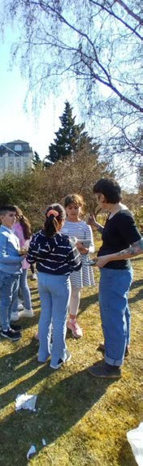
https://www.youtube.com/watch?v=YBleXImp84o https://www.youtube.com/watch?v=WmupsqPXyqI Vielleicht kann schon ein bisserl im Voraus gewerkt werden!
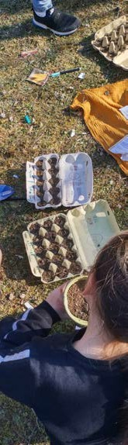

This project has received funding from the European Union’s Horizon 2020 research and innovation programme under grant agreement No.872104

Links, Literatur und Recherche

Methode STEAM
Kurzer Überblick: https://youtu.be/mUtQbhLFyFIid
Kompetenzplan: https://www.steamh.eu/wp-content/uploads/2021/03/IO1-Competence-map_DE.pdf
Art-based-learning: „The Arts and the Creation of Mind“, ELLIOT W. EISNER, 2002

Agenda 2030
SDG‘s Schlüßelkompetenzen
https://www.globaleslernen.de/sites/default/files/files/education-material/broschuere_de-sdg-barrierefrei-web1.pdf

WORKSHOP Material:
Standlupe: https://www.idealo.at/preisvergleich/ProductCategory/28018F5779087.html?q=Standlupe&qd=Standlupe Taschenmikroskope: https://www.idealo.at/preisvergleich/ProductCategory/6792F5584545.html?cmpReload=true Handymikroskop: https://www.google.com/search?q=phonescope&rlz=1C5AVSZ_enAT692AT706&oq=phonesco- pe&aqs=chrome..69i57j0i10i30l4j0i30j0i10i30l2j0i30j0i10i30.7281j0j7&sourceid=chrome&ie=UTF-8

WORKSHOP Info:
Schwerpunkt Garten
https://wua-wien.at/naturschutz-und-stadtoekologie/bunte-wiesenbewohner-2/2354-was-ist-im-fruehjahr-im-gar- ten-zu-tun?fbclid=IwAR3hPozkYu-Q4E7qmovgfC-NeO2bNZPVhv1s86QMtFPha7lldQkCXT3C3t0

https://www.global2000.at/naturgarten-tipps

DIY Video Channel zum Thema Garten allgemein:
Grüne Liebe: https://www.youtube.com/channel/UCiaLgxd4QLZGl6UHs1LALMg

Saatgut und Jungpflanzen https://www.reinsaat.at/ https://www.arche-noah.at/ https://www.cityfarm.wien/

Interview / Fragebogen für Schüler:innen
https://www.naturimgarten.at/files/content/5.%20INTERNATIONALE%20AKTIVIT%C3%84TEN/5.4%20EU-Projekte/ EDUGARD/Arbeitsbl%C3%A4tter/2017.04.19_arbeitsblatt_gemuese_fuer_den_schulgarten_.pdf

Bastelideen UPCYCLING
Anzuchttöpfe selber machen: https://www.youtube.com/watch?v=9Qr2YVbostA Mini Gewächshäuser selber bauen: https://www.youtube.com/watch?v=uf1j5krFM5Q Japan-Bindung: https://www.youtube.com/watch?v=zsukurWm2wU Leimpapier: https://www.youtube.com/watch?v=YqPZwS837oA https://www.youtube.com/watch?v=x8sxf0Jp5xw https://www.youtube.com/watch?v=C1dsMrKO76Q
***Ergänzung: das funktioniert auch mit Lebensmittelfarben, Beizen, Pigmenten: einfach ausprobieren! Papierschöpfen - günstig mit Strumpfhosen und Bilderrahmen: https://www.youtube.com/watch?v=AY7Hbzg1zFg
*** Als Basis funktionieren am leichtesten Servietten, allerdings ist recycling besser, weil Umweltschutz wichtig ist.
Frottage:
https://www.youtube.com/watch?v=tduWRWru5V4

This project has received funding from the European Union’s Horizon 2020 research and innovation programme under grant agreement No.872104

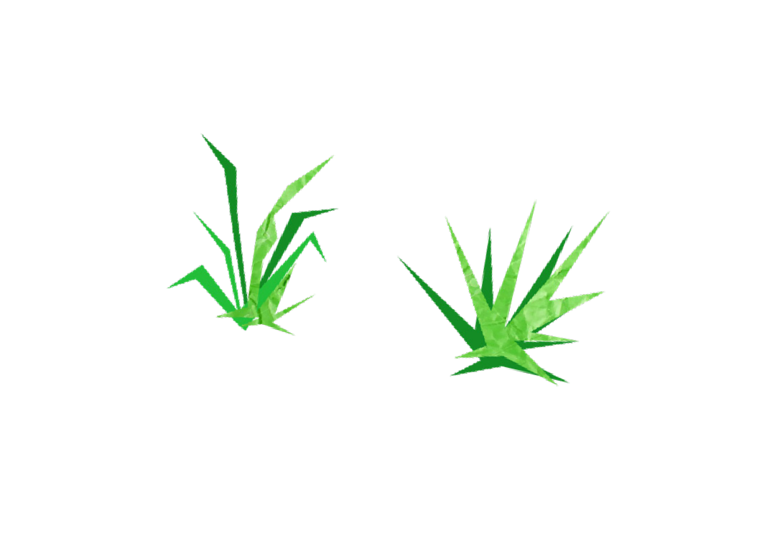
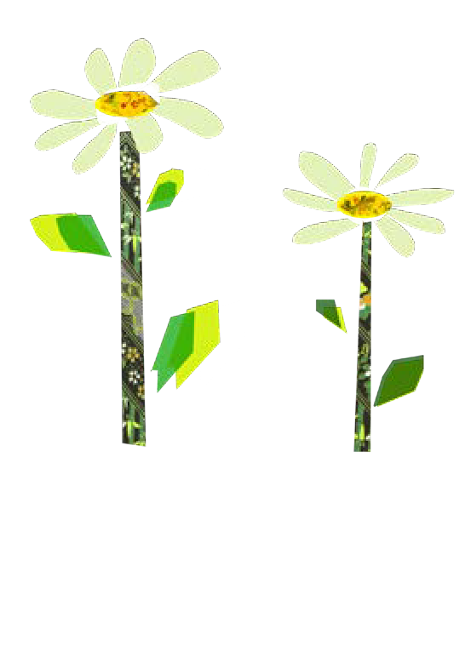
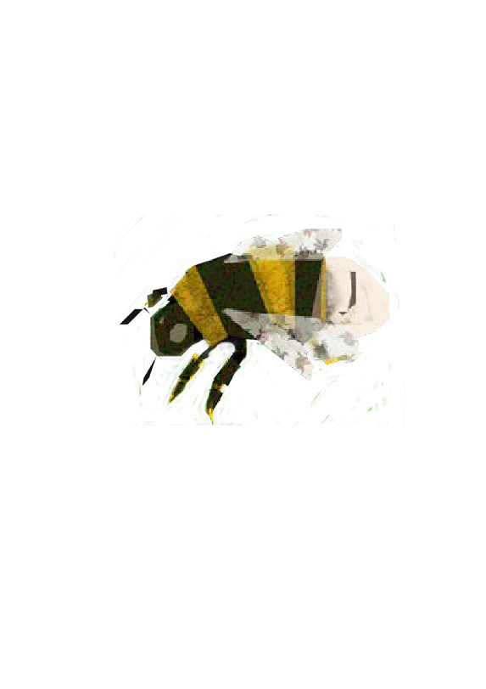
Workshopkonzept 2

Es grünt so grün!
Der Frühling ist da!

Ziel des Workshops / Projekttages
Ziel des Workshops ist es Schüler:innen die Möglichkeit zu geben „Natur in der Stadt“ zu erleben. In diesem Workshop liegt der Schwerpunkt auf den Themen Nützlinge, „Schädlinge“ und „Unkraut“.
Die Schüler:innen sollen, angelehnt an WS 1, wiederholen und vertiefen, was Pflanzen und Tiere zum Wachsen und Gedeihen brauchen. Sie können draußen sichtbare Veränderungen feststellen und erkennen wie Lebewesen, verschiedene Spezies, aber auch Tiere der gleichen Art, miteineander vernetzt sind und sich gegenseitig unterstützen oder schädigen können. Es wird besprochen warum wir Worte wie
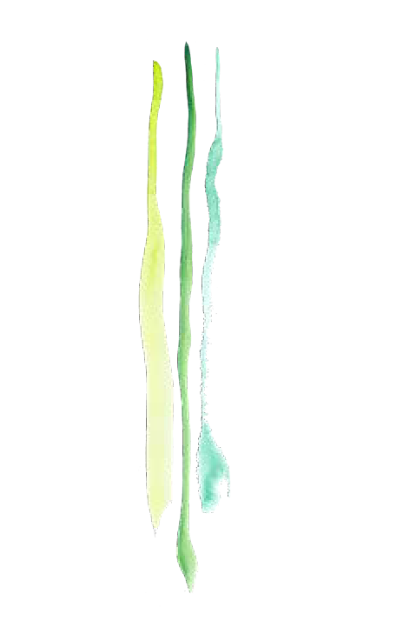
„Schädlinge“ und „Unkraut“ kritisch hinterfragen müssen, da der „Schaden“ ja eigentlich nur im Auge der betrachtenden Person liegt. Parasiten und Unkräuter haben ebenso ihre Funtionen im großen Kreislauf der Natur, wie Lebewesen die uns angenehm und nützlich erscheinen. Konkret bedeutet das:

*** Die Schüler:innen kennen nach dem Workshop Begriffe wie
Artenvielfalt, Nachhaltigkeit, Frühlingsblüher, Futterpflanze, Beikraut, Symbiose, Nützling, Pflanzenschutz

*** Die Schüler:innen können Tiere/Pflanzen nennen, die sich schon früh im Jahr zeigen, sie kennen wichtige Nützlinge und Beikräuter, die oft als Futterpflanzen dienen.

*** Die Schüler:innen vertiefen ihr Wissen über Pflanzenwachstum, ergänzen und erweitern dieses.

*** Die Schülerinnen wissen wo sie Infos über Nützlinge bekommen, dass es Bücher gibt,
die helfen können Pflanzen und Tiere zu bestimmen. Sie kennen erste wichtige Schritte wie man Gärten naturnah gestalten kann.

Im Sinne der Bildung für nachhaltige Entwicklung, weiters mit BNE abgekürzt, ist es das Ziel, Kompeten- zen zu entwickeln, die Kinder und Jugendliche dazu bringt, ihr eigenes Handeln zu reflektieren - bewusst zu machen, dass ihr Handeln und Wirken Auswirkungen auf vielen Ebenen hat, lokal und global gesehen. Sie sollen als Individuen befähigt sein, auch in anspruchsvollen Situationen nachhaltig zu handeln, Mut zu haben auch kritische Wege einzuschlagen; an gesellschaftspolitischen Prozessen teilnehmen und ihre Zukunft nachhaltig zu gestalten. Diesen Workshopkonzepten liegt das Gedankengut der Agenda 2030 zugrunde: „SDG 4 EDUCATION is to ensure inclusive and equitable quality education and promote lifelong learning opportunities for all.“

Die in der BNE definierten Schlüsselkompetenzen sind: Systemdenken. Antizipation, Kritisches und Stategisches Denken, die Folgen der eigenen Handlungen ein- und abschätzen lernen, Normativität und Selbsterkenntnis. Diese Kompetenzen sind als transversal, multifunktional und kontextunabhängig zu verstehen. (Rychen, 2003; Weinert, 2001)

This project has received funding from the European Union’s Horizon 2020 research and innovation programme under grant agreement No.872104

Methode

STEAM und Inklusion: ABOUT & WHY

Science Technology Engeniering Arts Mathematics im Sinne der Inklusion.
Naturwissenschaften mit Kunst verknüpfen: der Unterricht wird emotionaler, vermeintlich „langweilige“ oder gar abschreckend „schwierig“ wirkende Themen können interessant und kreativ gestaltet werden. Die Innovation von STEAM liegt in der Gestaltung neuer Lösungsansätze in einem ergebnisoffenen Prozess, welcher erweiterte Perspektiven und kreative Möglichkeiten aufzeigt. Durch Erlebnisse und die eigene, kreative Auseinandersetzung mit naturwissenschaftlichen, aber auch sozialökologische Themen auf einer transformativen Ebene, werden kognitive Fähigkeiten stark gefördert. Die Schüler: innen lernen sich auszudrücken und zu präsentieren, ihr Wissen in Worte zu fassen, darzustellen und weiter zu geben.

STEAM ist interdisziplinär und sowohl für Schüler:innen als auch für Lehrer:innen kollaborativ.
Es ist nur ein Schritt über die Grenzen der Unterrichtsfächer hinauszuschauen und jede:n Einzelne:n als Individuum, als wichtige:n TEILGEBER:IN zu sehen.

Wissenschaft und Kreativität
In diesem Absatz finden sich Vorschläge und Ideen, wie die Inhalte dieses WS je nach Bedarf bereits im Vorfeld oder im Nachhinein mit den jeweiligen Lehrplänen fächerübergreifend angewendet werden können. Dies ist nur ein Bruchteil der Möglichkeiten und soll als Anstoß dienen, gemeinsam mit den Schüler:innen den Unterricht ansprechend, divers und inklusiv zu gestalten. Informationen zu den genannten Praktiken finden sich im Abschnitt

*** Links, Literatur und Recherche
Die Schüler:innen haben zu Beginn der WS Reihe ein kleines Tagebuch, indem sie mit Zeichunungen, Collagen, Fotos und Worten ihre Tätigkeiten dokumentieren und so ihr kleines 1x1 des wissenschaftlichen Arbeitens kreativ erlernen können, bekommen. In diesem sollen sich bereits, seit WS 1, erste Einträge befinden, falls diese Einheit im Anschluss an den ersten Teil stattfindet. Zu Beginn sollte es bei Bedarf genug Zeit geben, damit die Kinder ihre ersten wissenschaftlichen Protokolle herzeigen können. Dadurch werden sie motiviert und bestärkt weiter zu machen. Der kreativ- motorische Teil dieses WS findet im besten Fall, wenn es die Möglichkeiten und Zeit erlauben, bereits im Vorfeld und / oder im Nachhinein statt.

Im Werk- und BE Unterricht wird die Brücke zur Biologie geschlagen. Um Überwinterungs- und Nisthilfen, sowie Futterstationen herzustellen ist es wichtig, über die jewilige Art und deren Bedürfnisse Bescheid zu wissen. Nur so können auch wirklich nützliche und verwendbare Objekte entsehen. Weiters ist es eine gute Gelegenheit sich mit Pflanzen zu beschäftigen und Pflanzschilder zu gestalten. In diesem Kontext lernt man über diverse Sorten bereits im Vorfeld und es ist leichter, sich diese zu merken. Ausserdem macht es Freude den Garten auch für die Schüler:innen kreativ, dekorativ und bunt werden zu lassen. Anleitungen für diverse Nisthilfen und Futterkästen sind in der Linkliste zu finden. Ein besonderes Werkstück wären Rosenkugeln für Marienkäfer und / oder Dekotiere / Formen, die man aus Ton fertigen kann. Die Arbeit mit Ton - formen, fühlen und gestalten - ist eine tolle, sinnliche Erfahrung für Menschen jeden Alters. Und auch leichter umzusetzen als es oft scheint. Die entstandenen Werke können, mit ein wenig Aufwand natürlich, in mittlerweile zahlreichen Keramikshops gebrannt werden. Solche Vorhaben sind mit geringem finanziellem Aufwand verbunden, die sich aber z.B. gut mit Unterstützung von Elternvereinen realisieren lassen können. Alternativ kann man auch Steine und Gehölz bemalen. Werk- und Bastelmöglichkeiten gibt es unzählige, siehe Literaturhinweise.

This project has received funding from the European Union’s Horizon 2020 research and innovation programme under grant agreement No.872104

Fächerübergreifend bietet sich an in Deutsch/Englisch/Fremdsprachen eine Werbekampagne zu entwickeln um das Image von „Schädlinen“ und „Nützlingen“ aufzubessern. Die Schüler:innen setzten sich so intensiv mit Tierarten auseinander und lernen die Grundprinzipien der visuellen Kommunikation. Dies fördert in weiterer Folge auch die eigene kritische Auseinandersetzung mit Werbung und wie diese, mit
all ihren Mechanismen, funktioniert. Sensibilisierung zu nachhaltigen Themen soll so früh wie möglich beginnen, um bestehende Konsumstrukturen aufzubrechen und zu hinterfragen.
Hier würde sich gleich in weiterer Folge, besonders in der Oberstufe, eine Schnittstelle mit
Ethik bzw. Wirtschaftskunde finden im Bezug auf Wert- und Konsumvorstellungen.

Der Biologie Unterricht ist immer eine gute Möglichkeit bereits im Vorfeld über Nützlinge zu lernen, es ist für die Schüler:innen eine tolle Erfahrung wenn sie bereits mit Wissen in den WS kommen.
Der WS kann bereits die Wiederholungseinheit des zuvor Gelernten darstellen. Wenn es die Möglichkeit im Klassenzimmer gibt, könnte man die Bienen in einem Terrarium schlüpfen lassen und dann im Garten aus- setzen. Florfliegenlarven lassen sich sehr gut unter einem Mikroskop oder einer Lupe in ihren verschiedenen Stadien beobachten. Wenn man zb. bei Garten&Bienen bestellt, sind im Lieferumfang Eier, so wie Tiere, die zu unterscheidlichen Zeitpunkten geschlüpft sind, enthalten.

Das Biodiversitäts Thema ist von globalem Interesse. Das Verschwinden von Bestäubern,
Bienensterben und Artenverlust generell kann in Geographie und Wirtschaftskunde besprochen werden. In vielen Ländern muss künstlich bestäubt werden, etc. Welche Auswirkungen das auf uns alle haben kann, sollte auch thematisiert werden, um für eine Sensibilisierung und mehr Bewusstsein zu sorgen.
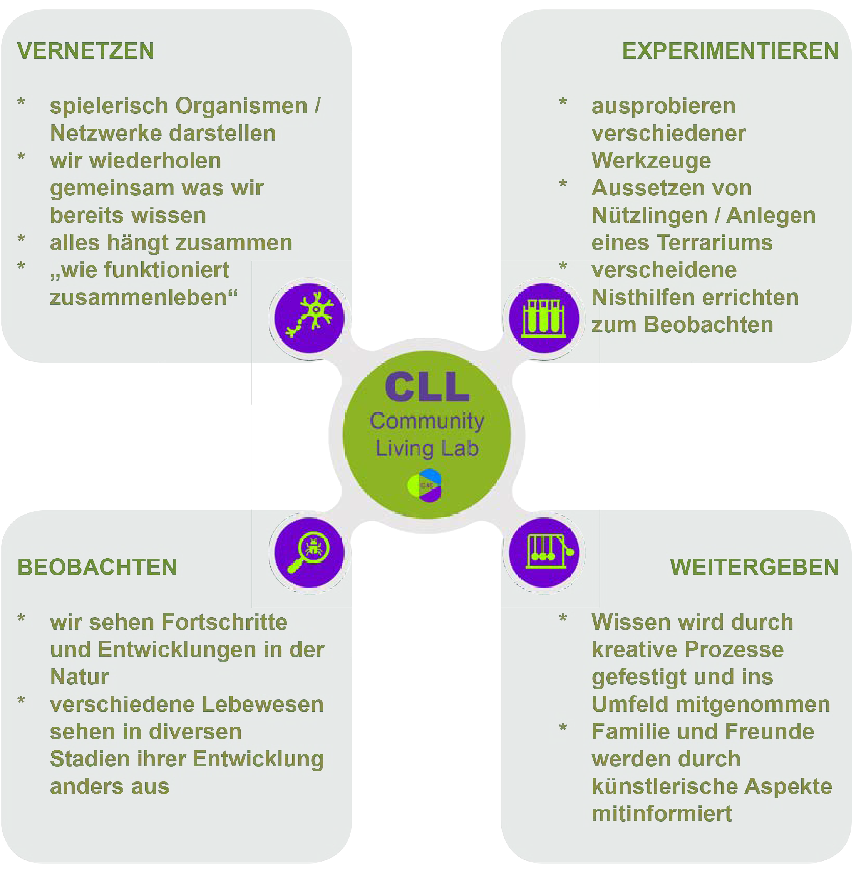

This project has received funding from the European Union’s Horizon 2020 research and innovation programme under grant agreement No.872104

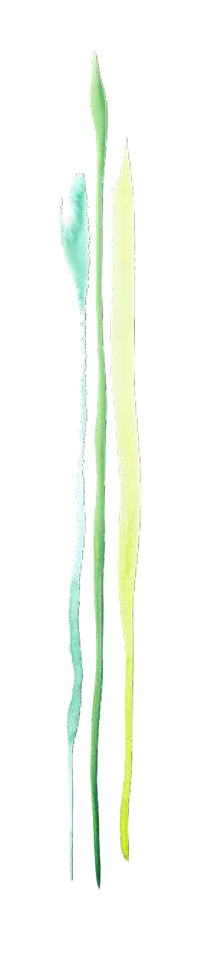
VORBEREITUNG

Benötigte Materialien:
Generell, bei Bedarf, Namensschilder (schön sind Astscheiben an einer Schnur, die als Kette getragen werden können und wiederverwendbar sind), selbstklebende Etiketten, Stifte, falls die Schüler:innen keine Schultaschen dabei haben.

Saatgut, Jungpflanzen, Basiswerkzeug (kleine Schaufeln, Harken, Schere, Handschuhe, Eimer)

Lebende Nützlinge: Empfohlen und einfach zu handhaben sind Wildbienen und Florfliegenlarven. Sie können auch im Kühlschrank für einen bestimmten Zeitraum gelagert werden, je nach Art.
Spannend sind auch Raubmilben: „Spical“ sind sehr pflegeleicht und finden meist schnell Futter, da es Blattläuse und Spinnmilben überall gibt. In den Packungen sind auch Futtermilben enthalten und man kann die Tiere beim Fressen beobachten wenn man ein Mikroskop hat.

Gruppenarbeit:
Standlupen mit 10fach Vergrösserung, Taschenmikroskope, Bestimmungsbücher, Sachbücher Eimer/Sackerl zum Müllsammeln bei Bedarf

Basteleinheit, Einzelarbeit:
Kleine Hefte für Jede:n als Begleit“protokoll“ auch für weitere WS, Zeichenblätter für die Dokumentation von Versuchen. Leere Dosen, Schnüre, Schleifpapier, Eierkartons, Zeitungspapier für Pflanztöpfchen

ABLAUF

In diesem Abschnitt werden keine Zeitangaben vorgeschlagen, da dieses Konzept adaptiert werden kann, je nach Alter, geplantem Zeitraum, Ort und Schüler:innenzahl, sowie individuellen Bedürfnissen oder Ansprüchen. Wünschenswert wären mindestens 3 Stunden um den Teilnehmer:innen eigenständiges Arbeiten in ihrem jeweiligen Individuellen Tempo zu ermöglichen.

Begrüssung: Einstieg „Blitzlichrunde“ - Evaluierung wo die Schüler:innen stehen, woran sie sich erinnern.

Fragen zum Einstieg:
Wer kennt die Begriffe „Nützling / Schädling / Unkraut“? Was bedeutet das? Wie schaut es in der Natur jetzt aus? Was passiert „Draußen“ gerade? Entdeckt ihr „Frühlingsblüher“?

Ausblick auf die nächsten Stunden: Themen und Aktivitäten - ein grober Überblick, was sie erwartet.

Forschungsfragen: Warum sollten wir mit solchen Begriffen kritisch umgehen? Was bedeutet in diesem Kontext das Wort „Symbiose“ und wo können wir im Garten so eine finden?

Variation A - Geführte Tour: Bei einer gemeinsame Erkundungstour werden Fragen direkt anhand von Beispielen beantwortet. Es empfiehlt sich, in diesem Fall die Runde bereits im Vorfeld einmal abzugehen. Variation B - Gruppenarbeit: Gruppenfindung zu je 3-5 Schüler:innen. In diesen Teams sollen die Kinder, mithilfe ihrer Handies oder Sachbüchern, Infos für sich und ihre Kolleg:innen recherchieren und im Anschluss kurz präsentieren. Schlagworte: Nützlinge, Unkaraut/Beikraut, Futterpflanzen, Nützlingsweide

WENN BETREUER:INNEN UND LEHRPERSONAL NICHT ALLES WISSEN IST DAS EINE SUPER MÖGLICHKEIT MIT SCHÜLER:INNEN GEMEINSAM ZU RECHERCHIEREN. INKLUSIVER UNTERRICHT BEDEUTET MITEINANDER AUF AUGENHÖHE ZU SEIN, IN EINEM RAUM DER FEHLER ERLAUBT.

This project has received funding from the European Union’s Horizon 2020 research and innovation programme under grant agreement No.872104

-> Übergang zum Praktischen Teil

Bei Bedarf Kurze Pause

Praxis: Wir pflanzen unsere Jungpflanzen und streuen Saatgut für Nützlingsweiden aus, beobachten die Fortschritte an den bereits angewachsenen Jungpflanzen und besprechen was passiert ist ( falls das nicht Teil der gemeinsamen Erkundungstour war). Bevor wir die Nützlinge frei lassen, beziehungsweise platzieren, bauen wir Nisthilfen. Einfache Möglichkeiten gibt es in der Linkliste: Eine schnelle Arbeit ist, eine leere Dose mit abgeschnittenen, ausgehölten Brombeerzweigen zu befüllen. Während des Tuns wird über Werkzeuge geplaudert, Fragen beantwortet und über Nützlinge diskutiert die bald einziehen werden.

Analyse und Vertiefen: Was haben wir heute gemacht? Was ist hängen geblieben? Wir wiederholen.

Ausblick und Abschied: Wir bedanken uns und geben einen kurzen Überblick auf den nächsten WS. Aufgaben bis zum nächsten Mal. Siehe Links...

Blitzlichtrunde: Was nehme ich heute mit nach Hause? Eindrücke und Co.

Ausblick: Bis zum nächsten Mal
In WS 3 geht es um Ökosysteme. Wir können uns bis dorthin schon mit dem Thema beschäftigen. Wir werden anhand von Kräuterspirale oder Flaschengarten verschiedene Klimazonen und deren Merkmale besprechen. Hier ein paar Inspirationen und wichtige Infos!

Kräuterspirale
https://www.youtube.com/watch?v=6vEyLSG6xj4

Flaschengarten
https://www.youtube.com/watch?v=zFsed8XAJK0

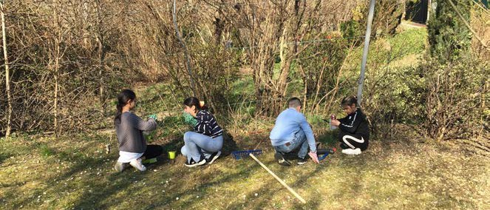
Wer an einer Kräuterspirale arbeiten und diese zusammen mit den Schüler:innen anlegen will, muss sich unbedingt gut einlesen und am Besten vor dem Workshop damit fertig sein, oder diesen als Grundlage für den Bau einer solchen mit passendem Zeitrahmen andenken.
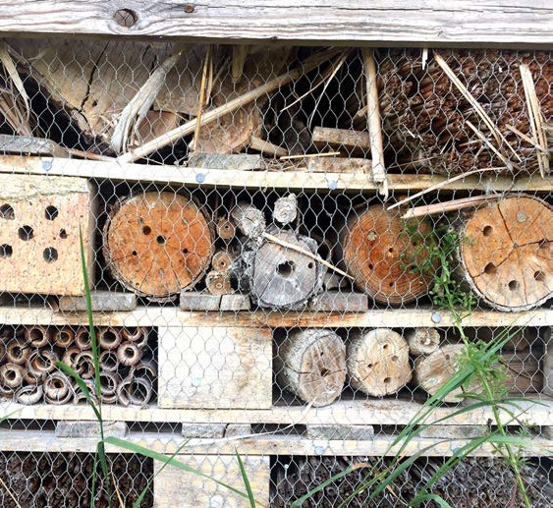
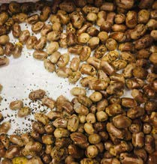
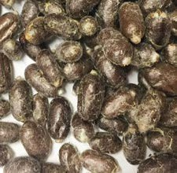

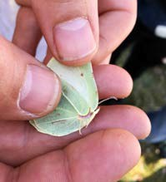
This project has received funding from the European Union’s Horizon 2020 research and innovation programme under grant agreement No.872104

Links, Literatur und Recherche

Methode STEAM
Kurzer Überblick: https://youtu.be/mUtQbhLFyFIid
Kompetenzplan: https://www.steamh.eu/wp-content/uploads/2021/03/IO1-Competence-map_DE.pdf
Art-based-learning: „The Arts and the Creation of Mind“, ELLIOT W. EISNER, 2002

Agenda 2030
SDG‘s Schlüßelkompetenzen
https://www.globaleslernen.de/sites/default/files/files/education-material/broschuere_de-sdg-barrierefrei-web1.pdf

WORKSHOP Material:
Standlupe: https://www.idealo.at/preisvergleich/ProductCategory/28018F5779087.html?q=Standlupe&qd=Standlupe Taschenmikroskope: https://www.idealo.at/preisvergleich/ProductCategory/6792F5584545.html?cmpReload=true Handymikroskop: https://www.google.com/search?q=phonescope&rlz=1C5AVSZ_enAT692AT706&oq=phonesco- pe&aqs=chrome..69i57j0i10i30l4j0i30j0i10i30l2j0i30j0i10i30.7281j0j7&sourceid=chrome&ie=UTF-8

WORKSHOP Info:
Schwerpunkt Nützlinge im Garten https://www.global2000.at/bienenblumen-und-schmetterlingsgarten-anlegen https://www.global2000.at/naturgarten-tipps

Wildbienen:

Sandarium selber bauen
https://www.youtube.com/watch?v=frT23W-cyvY

Nisthilfen https://www.youtube.com/watch?v=Su0yqQC5K_g https://www.youtube.com/watch?v=gl4eyuRSCng

Info
https://www.hummel-hildegard.com/wildbienen-lehrpfad/ https://www.youtube.com/watch?v=4mnKSXkB6GU&t=5s

Gehörnte Mauerbiene:
https://www.youtube.com/watch?v=-Dwp5RMzjxw
https://shop.garten-bienen.at/fuer-den-gesunden-bio-garten/bestaeubungsinsekten/wildbienen/wildbienen-kokons-ge- hoernte-mauerbiene-30-stk.html?xoid=m78j89kaqfu668hj7gs4ikhku2

Florfliegenlarven
https://shop.garten-bienen.at/store-search-result.php?keywords=florfliegenlarven

Nisthilfe
https://www.nuetzlingswelt.de/tierquartiere-nistplaetze/florfliegenkasten#:~:text=F%C3%BCr%20den%20Florfliegen- kasten%20ben%C3%B6tigen%20Sie,x%2035%20cm%20gro%C3%9F%20sein.

Bastelideen UPCYCLING
Insektenhotel aus Dosen https://insektenhotels.net/insektenhotel-dose-selber-bauen/ https://www.youtube.com/watch?v=Q5hZ2Cfsz84

Rosenkugeln:
https://www.anleitung-zum-toepfern.de/fachartikel-zum-thema-toepfern/anleitung-bunte-kugeln-fuer-den-garten-toep- fern/

This project has received funding from the European Union’s Horizon 2020 research and innovation programme under grant agreement No.872104

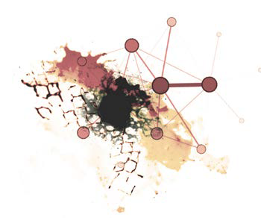
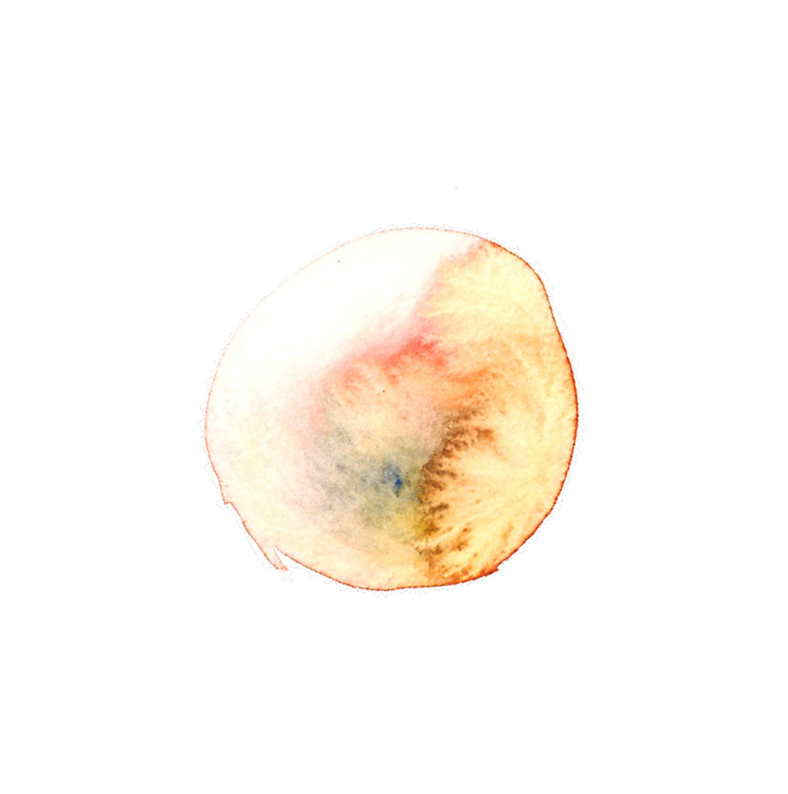
Workshopkonzept 3

Was kreucht und fleucht und wächst denn da?
Ökosysteme / Lebensräume am Beispiel Kräuterspirale / Flaschengarten

Ziel des Workshops / Projekttages
Ziel des Workshops ist es, Schüler:innen die Komplexität von Ökosystemen als eine Gruppe von Lebewesen in Wechselbeziehung zueinander, aber auch ihrer Umwelt, auf verständliche Art näher zu bringen. Symbiosen und Kreisläufe zwischen Tieren, Pilzen, Mikroorganismen, sowie der Einfluß von Bodenbeschaffenheiten, Klima, Licht, Wasser und Luft sollen zumindest rudimentär an- und besprochen werden. Jedes Lebewesen im Ökosystem hat eine bestimmte Rolle und beeinflusst andere Lebewesen und die Umwelt, in der es lebt. Die Rolle des Menschen ist dabei ein wesentlicher Faktor, er kann sowohl als Störfaktor, als auch als Regulator im ökologischen Gleichgewicht wirken. Der Mensch kann und muss in naher Zukunft Maßnahmen ergreifen, um Ökosysteme zu schützen und das ökologische Gleichgewicht zu erhalten, zum Beispiel durch den Schutz gefährdeter Arten, den Einsatz erneuerbarer Energien und den Aufbau von Schutzgebieten. Konkret bedeutet das:

*** Die Schüler:innen kennen nach dem Workshop Begriffe wie Ökologisches Gleichgewicht, Symbiose, Klimazonen, Resourcen, Produzenten / Konsumenten / Destruenten

*** Die Schüler:innen verstehen das Prinzip der Symbiose und können Tiere/Pflanzen nennen, die sich in Symbiosen befinden.

*** Die Schüler:innen erlangen Basiswissen über globale Geschehnisse und Phänomene.

*** Die Schülerinnen werden ermutigt ihre eigene Rolle im Ökosystem kritisch zu beleuchten und zu hinterfragen - individuell wie auf gesellschaftlicher Ebene. Die Notwendigkeit von Klima und Umweltschutz soll ins Bwusstsein gerufen werden

Im Sinne der Bildung für nachhaltige Entwicklung, weiters mit BNE abgekürzt, ist es das Ziel, Kompeten- zen zu entwickeln, die Kinder und Jugendliche dazu bringt, ihr eigenes Handeln zu reflektieren - bewusst zu machen, dass ihr Handeln und Wirken Auswirkungen auf vielen Ebenen hat, lokal und global gesehen. Sie sollen als Individuen befähigt sein, auch in anspruchsvollen Situationen nachhaltig zu handeln, Mut zu haben auch kritische Wege einzuschlagen; an gesellschaftspolitischen Prozessen teilnehmen und ihre Zukunft nachhaltig zu gestalten. Diesen Workshopkonzepten liegt das Gedankengut der Agenda 2030 zugrunde: „SDG 4 EDUCATION is to ensure inclusive and equitable quality education and promote lifelong learning opportunities for all.“

Die in der BNE definierten Schlüsselkompetenzen sind: Systemdenken. Antizipation, Kritisches und Stategisches Denken, die Folgen der eigenen Handlungen ein- und abschätzen lernen, Normativität und Selbsterkenntnis. Diese Kompetenzen sind als transversal, multifunktional und kontextunabhängig zu verstehen. (Rychen, 2003; Weinert, 2001)

This project has received funding from the European Union’s Horizon 2020 research and innovation programme under grant agreement No.872104

Methode

STEAM und Inklusion: ABOUT & WHY

Science Technology Engeniering Arts Mathematics im Sinne der Inklusion.
Naturwissenschaften mit Kunst verknüpfen: der Unterricht wird emotionaler, vermeintlich „langweilige“ oder gar abschreckend „schwierig“ wirkende Themen können interessant und kreativ gestaltet werden. Die Innovation von STEAM liegt in der Gestaltung neuer Lösungsansätze in einem ergebnisoffenen Prozess, welcher erweiterte Perspektiven und kreative Möglichkeiten aufzeigt. Durch Erlebnisse und die eigene, kreative Auseinandersetzung mit naturwissenschaftlichen, aber auch sozialökologische Themen auf einer transformativen Ebene, werden kognitive Fähigkeiten stark gefördert. Die Schüler: innen lernen sich auszudrücken und zu präsentieren, ihr Wissen in Worte zu fassen, darzustellen und weiter zu geben.

STEAM ist interdisziplinär und sowohl für Schüler:innen als auch für Lehrer:innen kollaborativ.
Es ist nur ein Schritt über die Grenzen der Unterrichtsfächer hinauszuschauen und jede:n Einzelne:n als Individuum, als wichtige:n TEILGEBER:IN zu sehen.

Wissenschaft und Kreativität
In diesem Absatz finden sich Vorschläge und Ideen, wie die Inhalte dieses WS je nach Bedarf bereits im Vorfeld oder im Nachhinein mit den jeweiligen Lehrplänen fächerübergreifend angewendet werden können. Dies ist nur ein Bruchteil der Möglichkeiten und soll als Anstoß dienen, gemeinsam mit den Schüler:innen den Unterricht ansprechend, divers und inklusiv zu gestalten. Informationen zu den genannten Praktiken finden sich im Abschnitt

*** Links, Literatur und Recherche
Mittlerweile sollten sich schon einige gefüllte Seiten im Forscher:innen Tagebuch befinden, mit Infos und Erinnerungen, die diesem WS teilweise als Grundlage dienen. Hier gibt es die meisten transdiziplinären Überschneidungen in den Fächern BE/WE, Biologie und Geograhie / Wirtschaftskunde.
Im Biologieunterricht liegt es auf der Hand sich mit Tier- und Pflanzenarten, deren Anpassungen an verschiedene Klimazonen und ihre Bedeutung für das ökologische Gleichgewicht auseinander zu setzen. Die Kombination mit künstlerischen Aspekten von Botanischen Zeichnungen, in denen man sich den Details widmet und wissenschaftlichen Informationen, die mit Naturstudien einhergehen, ist ideal.
Die Merkmale von Pflanzen und Tieren, durch die eigene Hand darzustellen, schafft ein gutes Verständnis für Unterschiede verschiedener Spezies oder innerhalb einer Art. Hier kann man auch perfekt mit der Evolutionslehre anknüpfen, weil Anpassung und Weiterentwicklung natürlich im Klimawandel eine bedeutende Rolle spielen. Wachstumsprozesse sind super am Modell Kräuterspirale / Flaschengarten dokumentierbar und somit leicht zugänglich für die Schüler:innen.

Die Verbindung zu Geographie liegt in der Erdgeschichte und in den Klimazonen, der Übergang ist fließend. Die eigene graphische Darstellung dieser Themen machen viele Dinge erst begreiflich und nachvollziehbar. Es gibt viele Möglichkeiten für Schüler:innen, je nach Alter und Anforderungen, sich mit den Inhalten zu beschäftigen. Es muss nicht immer nur gemalt oder gezeichnet werden.
Das kann oft abschreckend wirken. Collagen sind eine einfachere Möglichkeit effektiv und kreativ zu gestalten. Die Anfertigung von Collagen ist ein vielseitiger Prozess: geschult werden nicht nur Feinmotorik durch Reißen, Ausschneiden und Kleben, sondern auch das Auge im Bezug auf Gestaltung und Komposition. Zusätzlich könnte man, wenn die Schüler:innen Fotos aus dem Internet suchen und ausdrucken, Bildrecherche zum Anlass nehmen, um mit den Kindern über Internet, Suchfunktionen, Urheberrechte und Copyright zu diskutieren und aufzuklären.

This project has received funding from the European Union’s Horizon 2020 research and innovation programme under grant agreement No.872104

Für den Mathematik Unterricht kann die Aufteilung der Erde in Zonen, in Rechenbeispiele miteinfließen. Längengrade, Breitengrade, Zeitzonen - diese zu berechnen und zu begreifen ist ein gutes Beispiel für angewandte Mathematik.

Im BE/WE Unterricht kann man all das umfassende, neue Wissen und die Erkenntnisse auf großen Plakaten für den Unterricht darstellen. Weltkarten können mit unterscheidlichsten Materialien, Farben und Techniken gestaltet werden. Die Möglichkeiten sind beinahe grenzenlos - man muss gar nicht im zweidimensionalen Bereich bleiben. Dreidimensionale Strukturkarten, mit Pappmache oder Gegenständen sind genauso lustig und spannend, wie einen „Klimastreifen“- Teppich zu weben. Es gibt einfache Techniken solche herzustellen. Wenn man sich entschließt so einen Teppich z.B. aus Stoffresten zu weben oder zu stricken, kann man auch das Thema Mode/FastFashion anschneiden.
Das sind recht große Projekte, aber vielleicht kann man ja wirklich ein fächerübergreifendes Projekt starten und dann geht sich das sowohl mit Stunden, als auch mit dem Lehrplan aus. Eigene Lehrmittel und Unterrichtsmaterial herzustellen ist ein individueller, inklusiver Ansatz, der enorme Spielräume aufmacht.

Die Themen Klimawandel, Umweltschutz und Biodiversitätsverlust sind aktueller denn je, absolut notwendig und von Gewicht. Sie können aber auch extrem abschreckend und beängstigend sein. Klimaresilienz ist ein Schlagwort, das nicht nur im Deutsch-, Englisch- und Sprachunterricht in Gesprächsrunden, Aufsätzen und Poetry Slams thematisiert werden kann - vielleicht bieten Physik und Chemiestunden auch über Chancen zu sprechen: Erneuerbare Energie, Biochemie, was können wir tun?

Empowerment ist eines der wichtigstens Dinge die wir den Schüler:innen mitgeben können: Mutig zu sein, Themen anzusprechen und aktiv zu werden, bewusst und reflektiert zu sein, kritisch zu hinterfragen und neue Wege einzuschlagen in einer Zukunft die sie vor
Herausforderungen stellen wird.
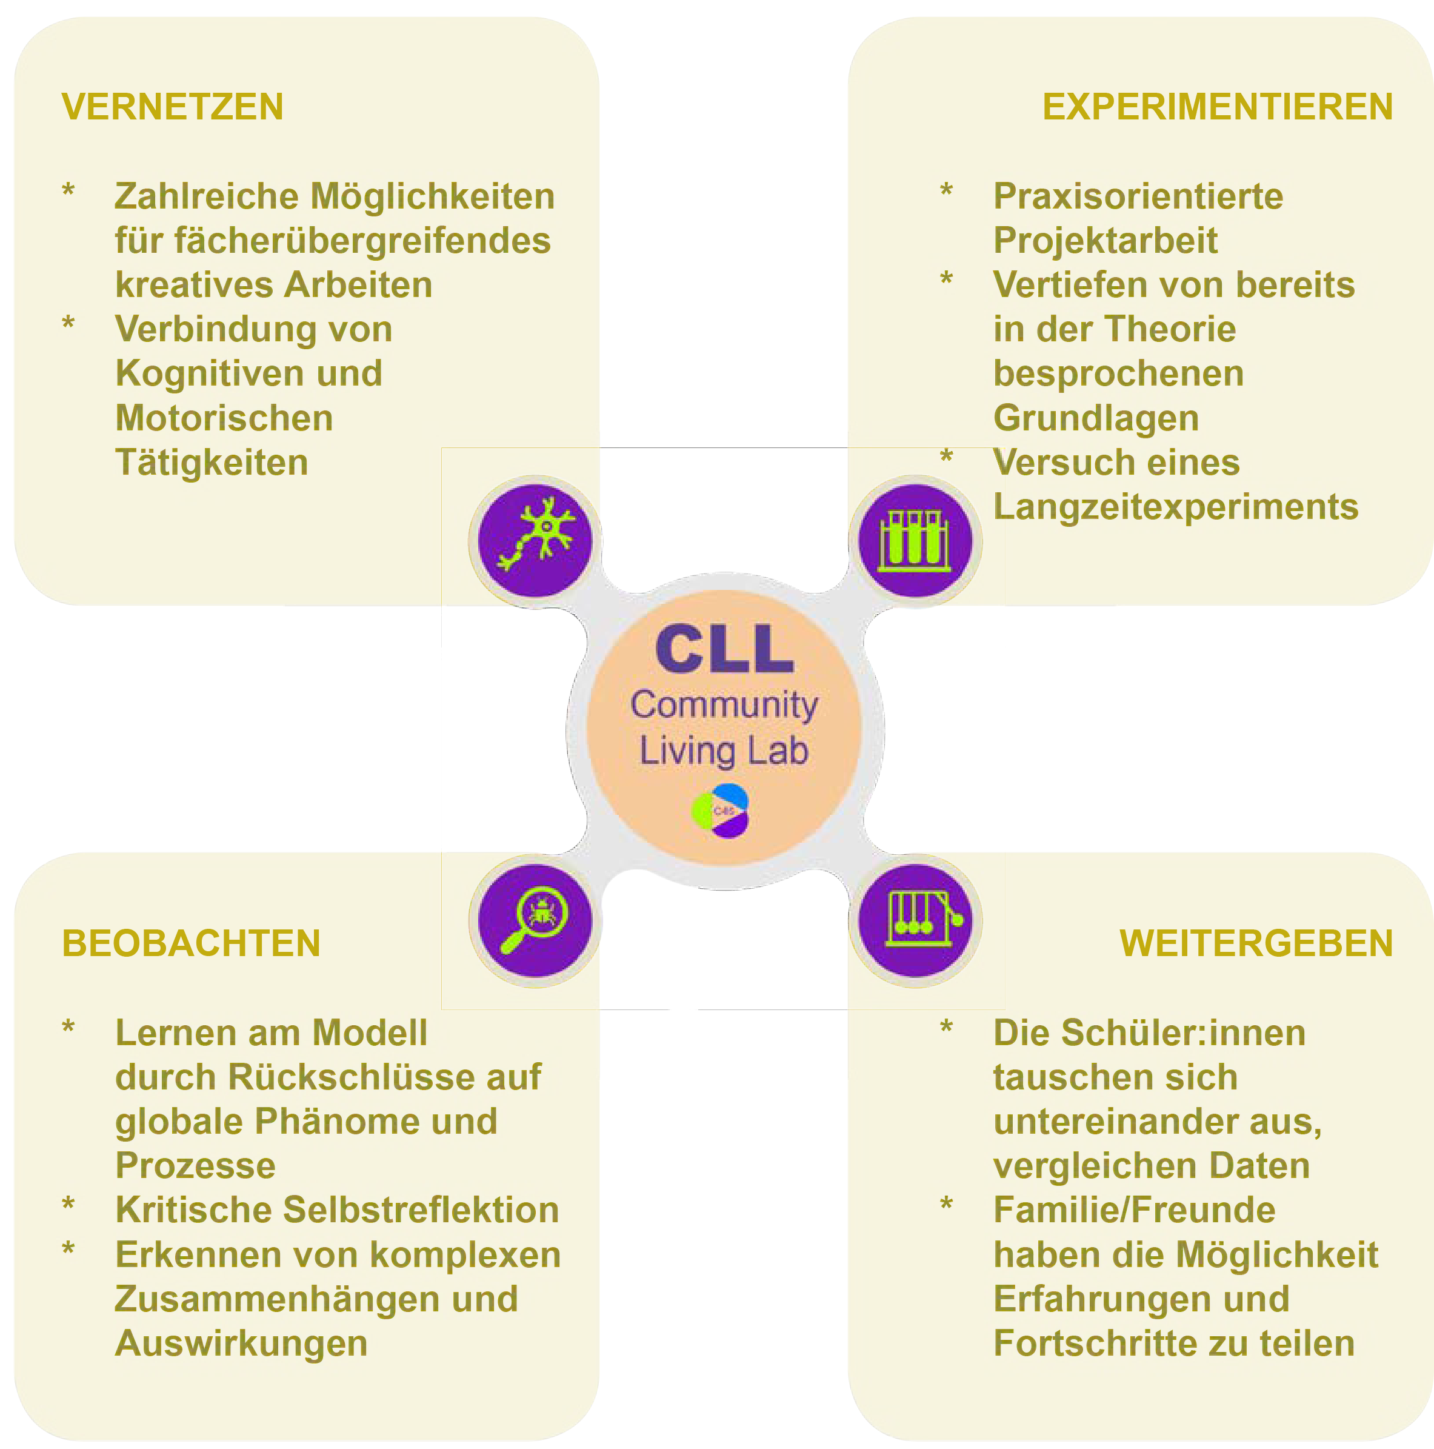

This project has received funding from the European Union’s Horizon 2020 research and innovation programme under grant agreement No.872104

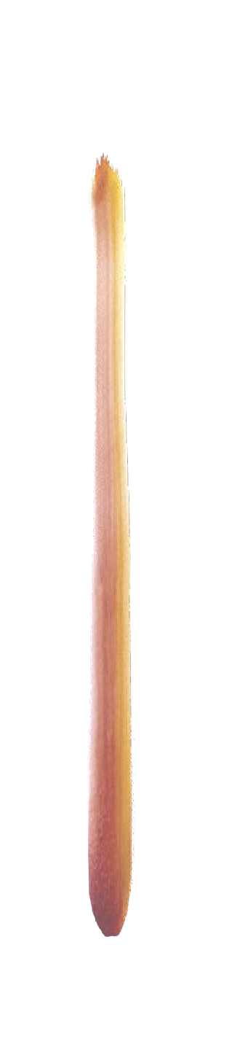
VORBEREITUNG

Benötigte Materialien:
Generell, bei Bedarf, Namensschilder (schön sind Astscheiben an einer Schnur, die als Kette getragen werden können und wiederverwendbar sind), selbstklebende Etiketten, Stifte, falls die Schüler:innen keine Schultaschen dabei haben.

Die Materialliste in diesem WS kann extrem unterscheidlich sein, was die Art, so wie die Menge der benötigten Gegenstände angeht. Saatgut, Jungpflanzen, Basiswerkzeug (kleine Schaufeln, Harken, Schere, Handschuhe, Eimer, Rechen), Erde, Sand, kleine und große Steine, je nach Projekt

Kreativeinheit, Gruppenarbeit (je nachdem ob an der Kräuterspirale/Flaschengarten gearbeitet wird):
Große Schraub- oder Rexgläser, Sachbücher, (selbsterstellte) Pflanzpläne

Einzelarbeit:
Kleine Hefte/Zeichenblätter als Begleit“protokoll“ auch für weitere WS. Eventuell vorgedruckte Arbeitsblätter mit Weltkarte und Kräuterspirale oder Flaschengarten.

Für diesen WS ist es schwierig eine detailierte Angabe zu machen, weil die Liste wirklich von Umfang, Aufwand und Zeitraum abhängt. Dieser WS erfordert gute und umfassende Vorbereitung wenn, man als Ziel hat, mit den Kindern gemeinsam eine Kräuterspirale anzulegen.

ABLAUF

In diesem Abschnitt werden keine Zeitangaben vorgeschlagen, da dieses Konzept adaptiert werden kann, je nach Alter, geplantem Zeitraum, Ort und Schüler:innenzahl, sowie individuellen Bedürfnissen oder Ansprüchen. Wünschenswert wären mindestens 3 Stunden um den Teilnehmer:innen eigenständiges Arbeiten in ihrem jeweiligen Individuellen Tempo zu ermöglichen.

Begrüssung: Vorstellungsrunde oder bereits direkt Vorstellung des Themas, je nachdem, ob man die Klasse bereits kennt.

Fragen zum Einstieg:
Was ist ein Ökosystem? Welche Faktoren beeinflussen ein Ökosystem? Fallen euch Beispiele ein?

Bei Bedarf: Einstieg „Blitzlichrunde“ - Evaluierung wo die Schüler:innen stehen, was wissen sie schon? Was ihnen bereits auf- und eingefallen ist, was sie beschäftigt.

Ausblick auf die folgenden Stunden: Themen und Aktivitäten - ein grober Überblick was sie erwartet.

Forschungsfragen: Welche Pflanzen eigenen sich für unsere/n Kräuterspirale/Flaschengarten? Wie funktioniert das Prinzip der jeweiligen Projekte? Welche Merkmale haben Pflanzen je nach Standort ( Feucht, Trocken, Hell, Dunkel,...) Was fällt euch auf?

Gruppenarbeit: Je nach Projekt und Zeitfenster, bieten sich verschiedene Möglichkeiten an.
Allen gemeinsam kann eine Recherchearbeit zu den genannten Forschungsfragen, oder zu spezifischen Fragen über das Projekt, zugrunde liegen. In Recherchegruppen zu je 3-5 Personen, sollen
die Schüler:innen Informationen zusammentragen, sich im Team besprechen um dann mit der eigentlichen Projektarbeit zu beginnen. Die Flaschengärten können entweder in den bereits bestehenden kleinen Teams befüllt werden oder individuell im Klassenverband.
Wenn eine Kräuterspirale gebaut werden soll, hängt die Aufgabenverteilung stark von der Gruppe ab. Falls es nur um die Bepflanzung einer solchen geht, könnte für jede „Zone“ der Spirale ein eigenes Team zuständig sein und sich darauf spezialisieren.

This project has received funding from the European Union’s Horizon 2020 research and innovation programme under grant agreement No.872104

Hard Facts werden bei Bedarf während den Tätigkeiten kommuniziert, es bietet sich auch immer wieder an, während des Werkens, den Schüler:innen Zwischenfragen zu stellen und über ihre Beobachtungen und Aktivitäten zu reden.

WENN BETREUER:INNEN UND LEHRPERSONAL NICHT ALLES WISSEN IST DAS EINE SUPER MÖGLICHKEIT MIT SCHÜLER:INNEN GEMEINSAM ZU RECHERCHIEREN. INKLUSIVER UNTERRICHT BEDEUTET MITEINANDER AUF AUGENHÖHE ZU SEIN, IN EINEM RAUM DER FEHLER ERLAUBT.

Auch für die Pausen gibt es bei so vielen verschiedenen Möglichkeiten nur individuelle Lösungen die in der Klasse/Gruppe, je nach Bedürfnissen, vereinbart werden müssen.

Analyse und Vertiefen: Was haben wir heute gemacht? Was ist hängen geblieben? Wir wiederholen und festigen jede:r für sich oder wieder in der Gruppe.

Variante A - Einzelarbeit: Zum Abschluss sollen die Schüler:innen in ihre Forschertagebücher kurz das Erlebte festhalten, zeichnerisch oder geschrieben. Wenn man eine vorgedruckte Weltkarte hat, können sie auch dort die Klimazonen anmalen, oder markieren, wo die Pflanzen eigentlich herkommen, die heute verpflanzt wurden.
Variante B - Gruppenarbeit: Im Klassenverband kann entweder direkt im Anschluss ein Plakat über das Projekt angefertigt werden, oder zu einem späteren Zeitpunkt fächerübergreifend im Unterricht.

Ausblick und Abschied: Wir bedanken uns und geben einen kurzen Überblick auf den nächsten WS. Mögliche Aufgaben bis zum nächsten Mal. Siehe Links...

Ausblick: Bis zum nächsten Mal
WS 4 befasst sich mit den Themen Erde, Wasser und mehr... „Back to the roots“ - Zurück zu den Wurzeln: Wir beschäftigen uns mit allem was dazu gehört! Wir wiederholen, was Pflanzen zum wachsen brauchen.
„Essen“ Pflanzen gleich wie wir? Welche Nahrung brauchen sie, und woher bekommen sie die? Welche Rolle spielt das Wasser und andere Elemente, wie Luft und Temperatur?

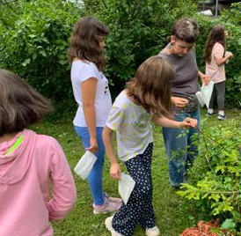
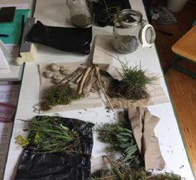
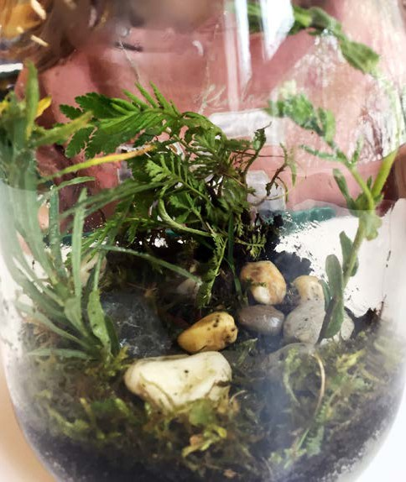

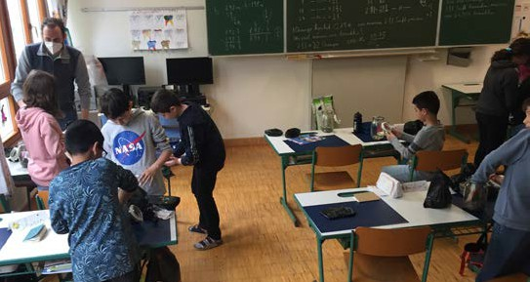
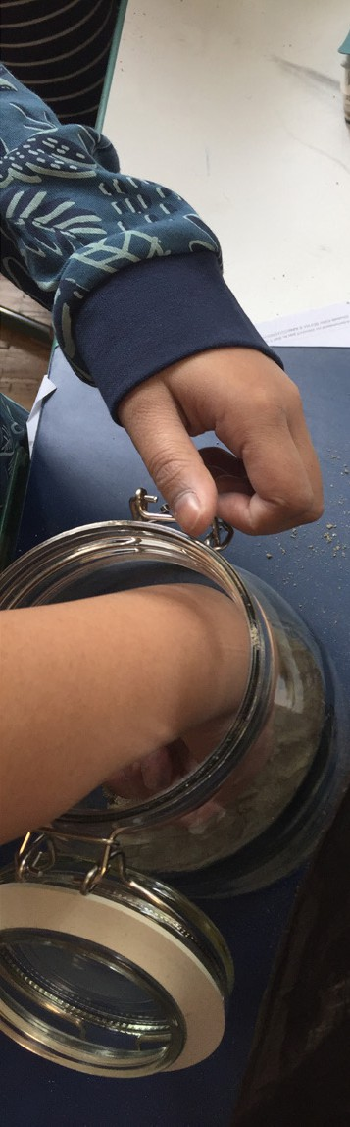
This project has received funding from the European Union’s Horizon 2020 research and innovation programme under grant agreement No.872104

Links, Literatur und Recherche

Methode STEAM
Kurzer Überblick: https://youtu.be/mUtQbhLFyFIid
Kompetenzplan: https://www.steamh.eu/wp-content/uploads/2021/03/IO1-Competence-map_DE.pdf
Art-based-learning: „The Arts and the Creation of Mind“, ELLIOT W. EISNER, 2002

Agenda 2030
SDG‘s Schlüßelkompetenzen
https://www.globaleslernen.de/sites/default/files/files/education-material/broschuere_de-sdg-barrierefrei-web1.pdf

WORKSHOP Material:
Standlupe: https://www.idealo.at/preisvergleich/ProductCategory/28018F5779087.html?q=Standlupe&qd=Standlupe

WORKSHOP Info:
Schwerpunkt Ökosystem https://studyflix.de/biologie/okologie-2924 https://studyflix.de/biologie/okosystem-2524 https://studyflix.de/biologie/stoffkreislauf-2569

Weltkarten
https://de.freepik.com/fotos-vektoren-kostenlos/weltkarte

Kräuterspirale Anleitung und Handbuch https://www.naturimgarten.at/files/content/files/kraeuterspirale.pdf https://www.naturimgarten-shop.at/garten/gartenratgeber/953/kraeuterspirale

Flaschengarten
https://meinflaschengarten.de/anleitung/

Saatgut und Jungpflanzen https://www.reinsaat.at/ https://www.arche-noah.at/ https://www.cityfarm.wien/

Bastelidee zum Klimawandel
Klimastreifen Teppich/Decke weben oder stricken:
Basic Info: https://de.wikipedia.org/wiki/Klimastreifen
Bauanleitung für einfaches Strickbrett: https://www.1-2-do.com/projekt/strickbank/bauanleitung/4991
Teppich aus Stoffresten: https://www.dieschneiderin.net/diy-teppichweben-mit-stoffresten/

Collagen: https://www.gerstaecker.at/Collage-Inspiration-Komposition-Technik.html

Klimaschutz und Info
https://www.klimabuendnis.at/unterrichtsmaterialien https://www.teachersforfuture.at/unterricht/material https://www.global2000.at/umweltworkshops

Fast Fashion
https://fashionforfuture-education.net/de/materialien-fuer-lehrkraefte.html

This project has received funding from the European Union’s Horizon 2020 research and innovation programme under grant agreement No.872104

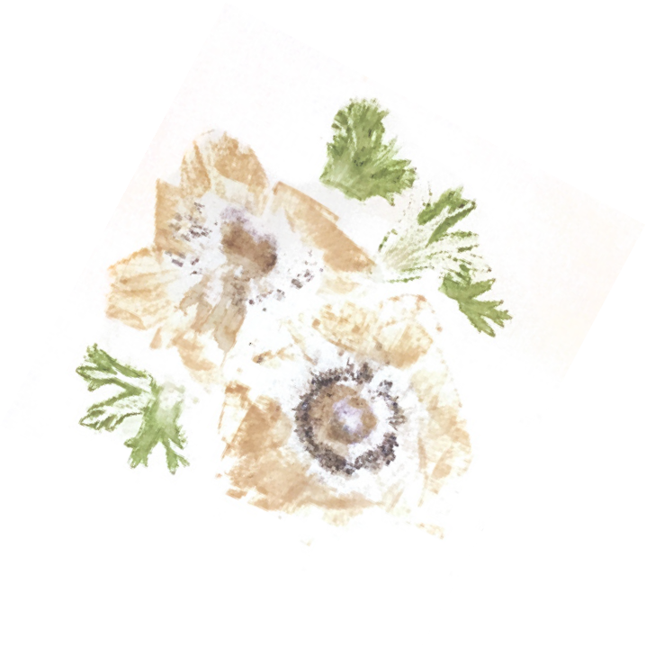
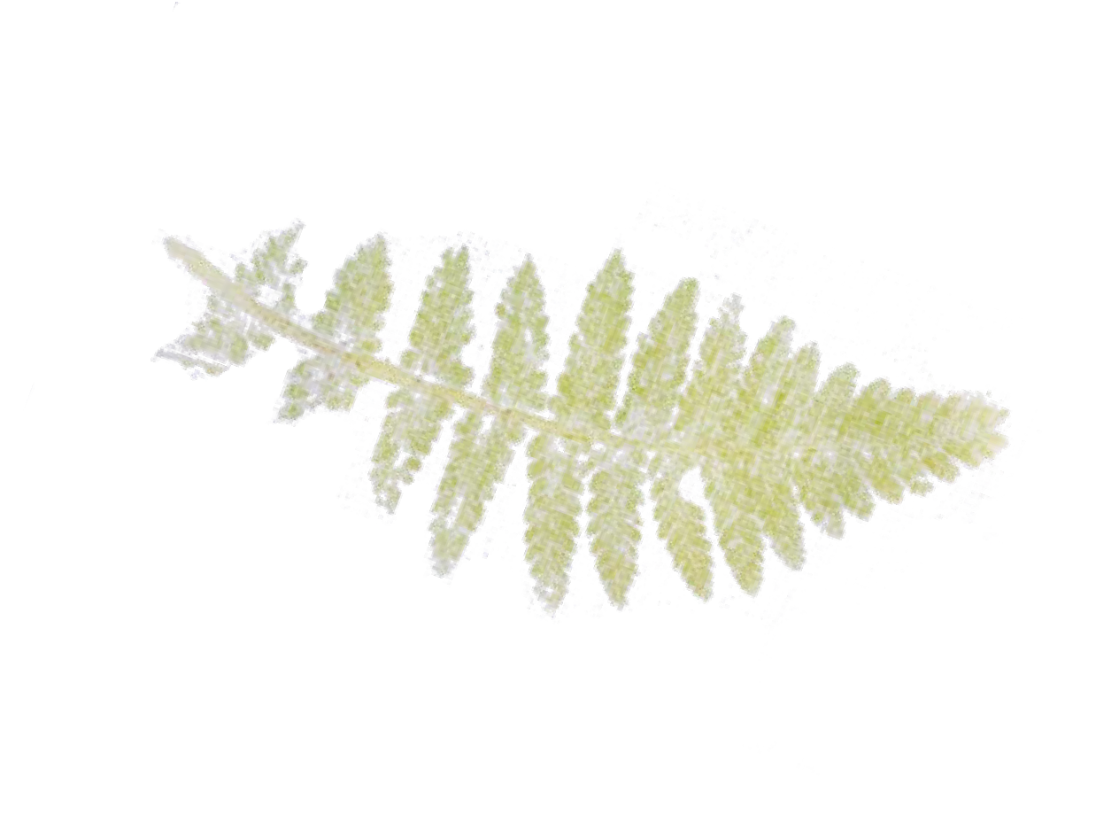
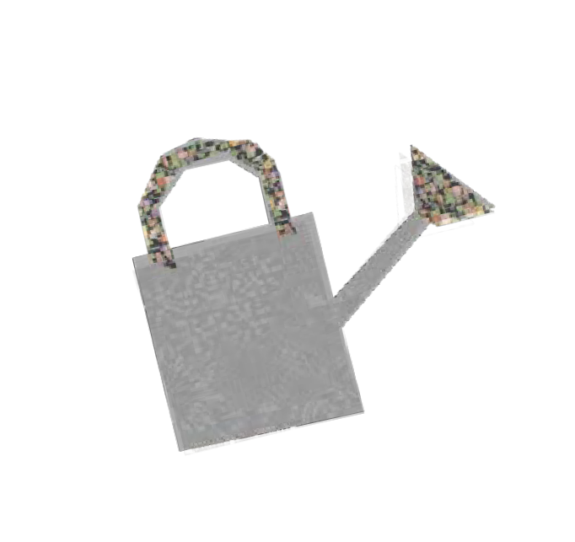
Workshopkonzept 4

Back to the Roots...
Erde, Wasser und mehr!

Ziel des Workshops / Projekttages
Ziel des Workshops ist es, Schüler:innen die Möglichkeit zu geben „Natur in der Stadt“ zu beforschen.
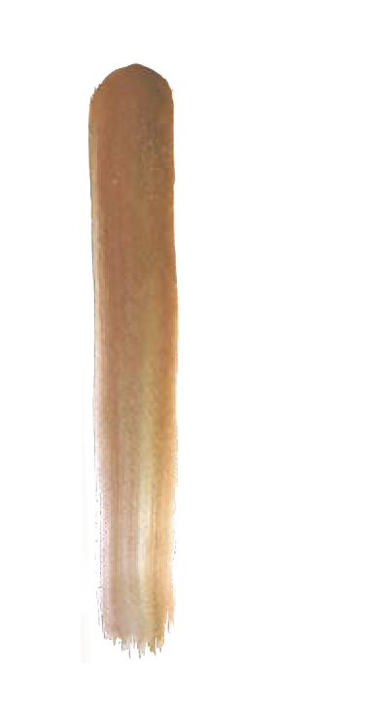
In diesem Workshop liegt der Schwerpunkt auf den Basiselementen, die es braucht, damit Pflanzen wachsen. Die Schüler:innen sollen, angelehnt an die bisherigen WS, wiederholen und vertiefen, aber auch wieder ein wenig ins „wissenschaftliche Arbeiten“ schnuppern. Sie können mit einfachen Mitteln wichtige Daten gewinnen und herausfinden, warum manche Pflanzen auf gewissen Böden nicht, oder besonders gut, wachsen. Wir wollen herausfinden, was Wasser alles kann und wie die Menschen sich das zunutze machen. Aber nicht nur wir Menschen brauchen Wasser zum überleben - ohne Wasser läuft gar nichts - von der Erdgeschichte über wichtige Erfindungen oder Sachen, die Spaß machen. Wasser und Erde sind die Bausteine des Lebens und es gibt dementsprechend viele Möglichkeiten für den Unterricht und auch diesen Workshop. Für heute sind die Ziele:

*** Die Schüler:innen kennen, oder haben nach dem Workshop Begriffe wie, Mikroben, ph - Wert, EC - Wert, Wasserqualität, „saurer“ Regen, Wasserkreislauf, zumindest gehört.

*** Die Schüler:innen können ein paar Bodenlebewesen und deren Funktion benennen.

*** Die Schüler:innen vertiefen ihr Wissen über Pflanzenwachstum, ergänzen und erweitern.

*** Die Schülerinnen wissen, dass Pflanzen sich anders ernähren als wir Menschen, aber auch Nährstoffe und Wasser brauchen. Sie wissen, dass es Photosynthese gibt und warum Pflanzen grün sind - aber auch andere Farben haben können - und wie wir Menschen diese nutzen.

Im Sinne der Bildung für nachhaltige Entwicklung, weiters mit BNE abgekürzt, ist es das Ziel, Kompeten- zen zu entwickeln, die Kinder und Jugendliche dazu bringt, ihr eigenes Handeln zu reflektieren - bewusst zu machen, dass ihr Handeln und Wirken Auswirkungen auf vielen Ebenen hat, lokal und global gesehen. Sie sollen als Individuen befähigt sein, auch in anspruchsvollen Situationen nachhaltig zu handeln, Mut zu haben auch kritische Wege einzuschlagen; an gesellschaftspolitischen Prozessen teilnehmen und ihre Zukunft nachhaltig zu gestalten. Diesen Workshopkonzepten liegt das Gedankengut der Agenda 2030 zugrunde: „SDG 4 EDUCATION is to ensure inclusive and equitable quality education and promote lifelong learning opportunities for all.“

Die in der BNE definierten Schlüsselkompetenzen sind: Systemdenken. Antizipation, Kritisches und Stategisches Denken, die Folgen der eigenen Handlungen ein- und abschätzen lernen, Normativität und Selbsterkenntnis. Diese Kompetenzen sind als transversal, multifunktional und kontextunabhängig zu verstehen. (Rychen, 2003; Weinert, 2001)

This project has received funding from the European Union’s Horizon 2020 research and innovation programme under grant agreement No.872104

Methode

STEAM und Inklusion: ABOUT & WHY

Science Technology Engeniering Arts Mathematics im Sinne der Inklusion.
Naturwissenschaften mit Kunst verknüpfen: der Unterricht wird emotionaler, vermeintlich „langweilige“ oder gar abschreckend „schwierig“ wirkende Themen können interessant und kreativ gestaltet werden. Die Innovation von STEAM liegt in der Gestaltung neuer Lösungsansätze in einem ergebnisoffenen Prozess, welcher erweiterte Perspektiven und kreative Möglichkeiten aufzeigt. Durch Erlebnisse und die eigene, kreative Auseinandersetzung mit naturwissenschaftlichen, aber auch sozialökologische Themen auf einer transformativen Ebene, werden kognitive Fähigkeiten stark gefördert. Die Schüler: innen lernen sich auszudrücken und zu präsentieren, ihr Wissen in Worte zu fassen, darzustellen und weiter zu geben.

STEAM ist interdisziplinär und sowohl für Schüler:innen als auch für Lehrer:innen kollaborativ.
Es ist nur ein Schritt über die Grenzen der Unterrichtsfächer hinauszuschauen und jede:n Einzelne:n als Individuum, als wichtige:n TEILGEBER:IN zu sehen.

Wissenschaft und Kreativität
In diesem Absatz finden sich Vorschläge und Ideen, wie die Inhalte dieses WS je nach Bedarf bereits im Vorfeld oder im Nachhinein mit den jeweiligen Lehrplänen fächerübergreifend angewendet werden können. Dies ist nur ein Bruchteil der Möglichkeiten und soll als Anstoß dienen, gemeinsam mit den Schüler:innen den Unterricht ansprechend, divers und inklusiv zu gestalten. Informationen zu den genannten Praktiken finden sich im Abschnitt

*** Links, Literatur und Recherche
Dies ist der vierte Teil der WS Reihe und das kleine Tagebuch, indem sich bereits Zeichunungen, Collagen, Fotos und Worte befinden, wird um die Dokumentation der Experimente erweitert. Vielleicht sind einige der Experimente schon bekannt, dann kann man die Versuche bei Bedarf austauschen oder wenn diese für die Gruppe nicht passen, eventuell sogar weg lassen. Die naturwissenschaftliche, wie auch die kreative
Einheit, haben beide das Potential sehr viel Zeit einzunehmen - einfach so planen, wie es am besten passt. Man kann bereits im Vorfeld, oder hinterher, die Themen vorbereiten, vertiefen oder erweitern.
Die Experimente sind einfach aber effektiv.

Für den Chemie Unterricht bieten sich eine Reihe von Versuchen mit Wasser und Erde an:

Wasser: *** Eine „Nicht newtonsche Flüssigkeit“ ist zwar eine Riesensauerei, aber auch echt cool.
Total einfach und faszinierend auch für den Musikunterricht und Physik: stellt mal eine Schüssel mit diesem Gemenge auf eine Lautsprecherbox!
*** Spektakulär und überraschend kann der „entfärbte“ Himbeersaft sein, Aktivkohle lässt vom einst roten Saft nur eine klare Flüssigkeit übrig, die aber immer noch nach Himbeersaft schmeckt. Das funktioniert natürlich auch mit anderen Lösungen.
*** Wasser hat total tolle Fähigkeiten, die man auch mit Kunst in Verbindung bringen kann: Chromatographie Versuche sind leicht umzusetzen und teilweise spektakulär. Es entsehen schöne „Runge Bilder“ oder wenn man ein Experiment mit Kreide und Filzstiften macht, hat man statt der weißen, nun eine bunte Kreide mit der man zeichen kann. Das ergibt auch tolle Effekte für die BE Stunde wo man dann mit Kreide auf dunklem Papier arbeiten könnte.

Erde: *** Der Boden hat eine Filterfunktion, die sich leicht in einem Experiment erklären lässt.
*** Sportlich wirds beim Zentrifugieren von Gartenerde, das macht den Kids meist richtig Spaß.
*** So wie bei den Experimenten mit Wasser lässt sich auch hier recht schnell die Brücke zur
Kunst bilden. Mit Erde kann man malen: dazu muss man sie mit Fett vermengen.

This project has received funding from the European Union’s Horizon 2020 research and innovation programme under grant agreement No.872104

Die Herstellung von Farbe ( Erdfarbe, aber auch Pflanzenfarben) ist nicht nur für die Kunst und in der Chemie relevant. Farben waren lange Zeit ein sehr wertvolles Gut. Das Thema lässt sich toll in den Geschichte Unterricht einbauen und in weiterer Folge mit Geographie verbinden. Die Geschichte der Farben ist auch eng mit der, von wertvollen Rohstoffen gekoppelt. Solche Rohstoffe, z.B. seltene Erden werden in moderner Technik verwendet und verursachen in ihrer Gewinnung oder Entsorgung Probleme. Die Themen Wasser und Erde sind unweigerlich mit Natur- und Umweltschutz verbunden.

Aber auch im Ethik Unterricht kann man diesbezüglich auch über Kinderarbeit, Arbeitsbedingungen, aber auch über die Gewinnung von tierischen Farbstoffen sprechen. Diese werden ja nicht nur zum Färben von Gegenständen verwendet, sondern auch in der Lebensmittelproduktion.

All dem Zugrunde liegt aber die Erdgeschichte, und wie unsere Welt entstanden ist. Welche Bausteine und Bedingungen es gebraucht hat, damit sich Leben überhaupt entwickeln konnte.
Mit der Frage: Was ist Leben, wie definiert es sich? Beschäftigt sich nicht nur die Biologie, sie ist die Basis der Philosophie und Kernthema von Religionen. Es ist immer spannend wenn man Schüler:innen sich mit so einer einfachen Frage beschäftigen lässt und sie dann versucht gemeinsam zu beantworten.
Das könnte ein Kernthema für den Unterricht sein, das man von Fach zu Fach mitnimmt, um sich in jeder Disziplin damit unterschiedlich auseinander zu setzen. Je nach Alter und Ansprüchen auf unterscheidliche Art und Weise.

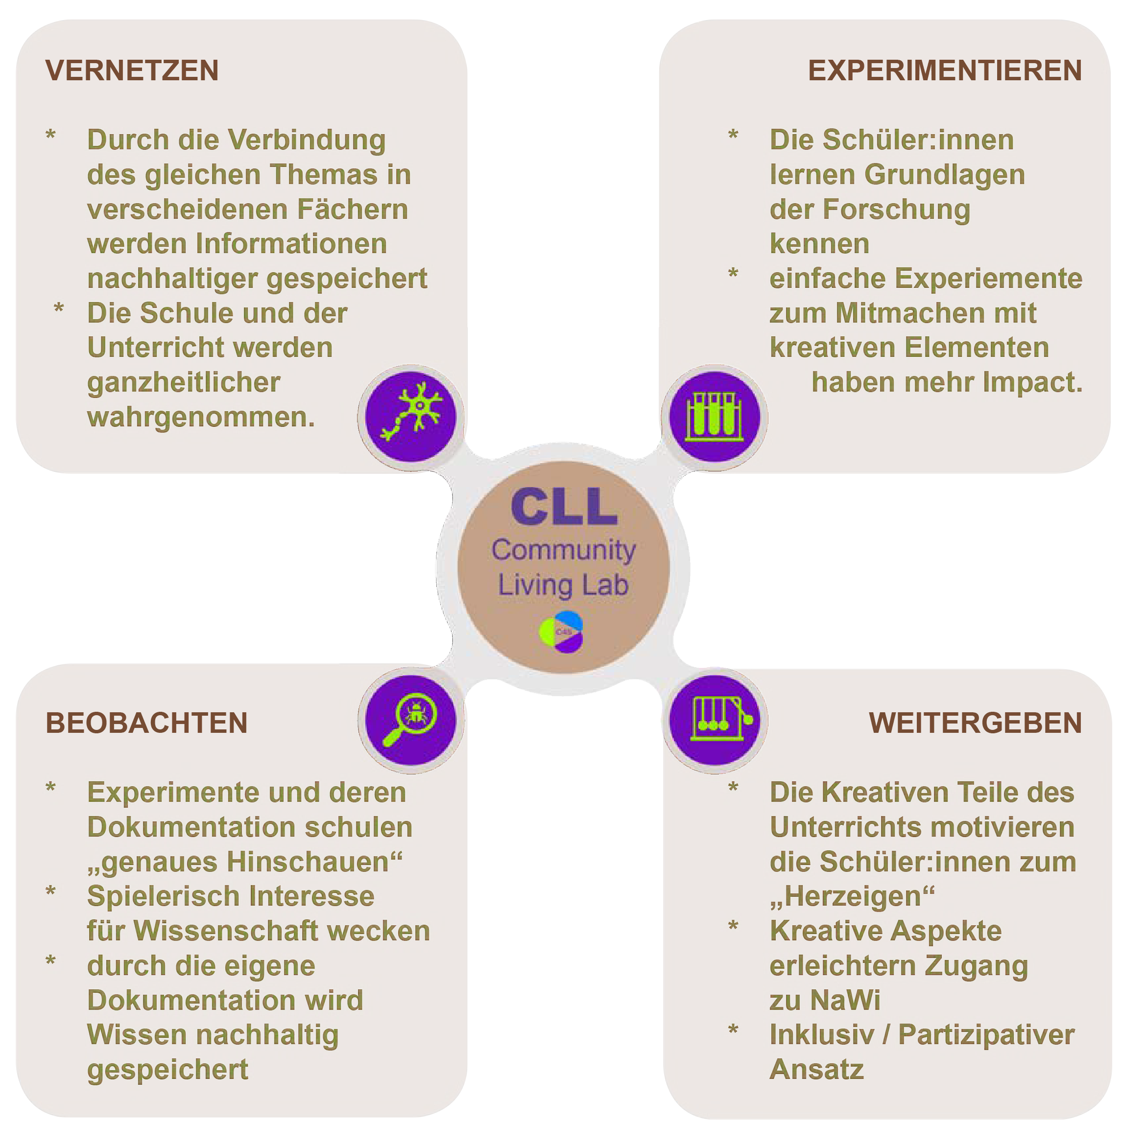

This project has received funding from the European Union’s Horizon 2020 research and innovation programme under grant agreement No.872104

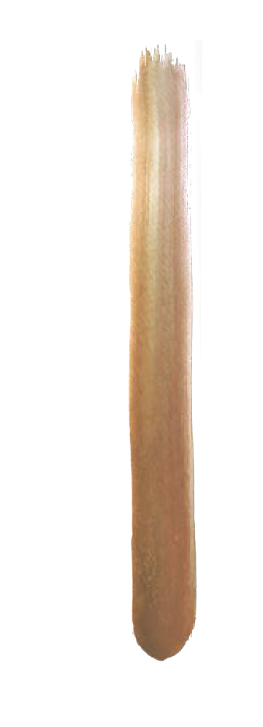
VORBEREITUNG

Benötigte Materialien:
Generell, bei Bedarf, Namensschilder (schön sind Astscheiben an einer Schnur, die als Kette getragen werden können und wiederverwendbar sind), selbstklebende Etiketten, Stifte, falls die Schüler:innen keine Schultaschen dabei haben.

Kleine Schaufeln, Pipetten, Marmeladengläser, Papiersackerl

Gruppenarbeit:
Standlupen mit 10fach Vergrösserung, Taschenmikroskope, Sachbücher, Ph Messgeräte,
EC - Messgeräte, wenn vorhanden, Eprovetten mit Verschluss. Leere Pet Flaschen, alte Filmdosen, leere Schraubverschlußgläser, kleine Hefte für als Begleit“protokoll“ oder Zeichenblätter für
die Dokumentation von Versuchen, Eimer/Sackerl zum Müllsammeln bei Bedarf

Basteleinheit, Einzelarbeit:
Schweres Zeichenpapier, Hammer oder Steine, Fett ( Olivenöl, Kokosfett) Pinsel, Pipetten

ABLAUF

In diesem Abschnitt werden keine Zeitangaben vorgeschlagen, da dieses Konzept adaptiert werden kann, je nach Alter, geplantem Zeitraum, Ort und Schüler:innenzahl, sowie individuellen Bedürfnissen oder Ansprüchen. Wünschenswert wären mindestens 3 Stunden um den Teilnehmer:innen eigenständiges Arbeiten in ihrem jeweiligen Individuellen Tempo zu ermöglichen.

Begrüssung: Einstieg „Blitzlichrunde“ - Evaluierung wo die Schüler:innen stehen, woran sie sich erinnern.

Fragen zum Einstieg:
Was habt ihr heute schon gegessen? Wie funktioniert denn „Essen“ bei euch? Wisst ihr (noch) was Pflanzen zum Wachsen brauchen? Wofür brauchen sie Erde und Wasser? Brauchen sie noch mehr?

Ausblick auf die nächsten Stunden: Themen und Aktivitäten - ein grober Überblick was sie erwartet.

Forschungsfragen: Was ist drinnen, in der Erde? Gibt es unterschiedliche Arten von Erde? Was bedeutet Wasser- und Bodenqualität - ist die überall gleich?

Experimentieren und Recherche: Gemeinsam Experimentieren und Fragen direkt anhand von Beispielen beantworten. Als Grundlage dienen einfache Experimente aus Chemie und Physik zu den Themen Wasser, Erde, Luft. In Gruppen zu je 3-5 Schüler:innen sollen die Kinder mithilfe ihrer Handies, bereitgestellten Unterlagen oder Sachbüchern Infos für sich und ihre Kolleg:innen recherchieren, Experimente durchführen und im Anschluss kurz präsentieren.

Variation A - Gruppenarbeit: Jedes Team arbeitet an unterschiedlichen Themen und Experimenten, die dann in der Gruppe präsentiert und vorgestellt werden.
Variation B - Gruppenarbeit: Die Teams bearbeiten die gleichen Topics und Versuche und vergleichen dann ihre Ergebnisse und tauschen ihre Erfahrungen aus.

Mögliche leicht durchzuführende Outdoor Experimente: Mini Filtersysteme bauen (Flaschenfilter), Boden- und Wasserqualität von unterscheidlichen Proben bestimmen ( ph Wert, EC Wert von z.B. Regenwasser, Donau, Leitungswasser, sandigem Boden, Blumenerde), „Wassertropfenlupe“, Geräusch/Geruchsmemos zu verschiedenen Bodenarten.

This project has received funding from the European Union’s Horizon 2020 research and innovation programme under grant agreement No.872104

-> Übergang zum Praktischen Teil

Bei Bedarf Kurze Pause

Kreativ Arbeit: Damit die Schüler:innen ihre Köpfe und Forscher:innentagebücher nicht nur mit wissenschaftlichen Erkenntnissen füllen, sondern auch, sprichwörtlich „auf den Putz hauen“ können, gibt es diese kreative Aufgabe: Wir fertigen Drucke mit Hilfe von Blättern, Blüten, Steinen und co an.
Dazu brauchen wir Zeichenpapier, Klarsichtfolien und einen schweren Gegenstand ( Stein, Holz, Hammer) Die Kinder suchen sich nun Naturmaterialien die ihnen gefallen, diese werden dann am Papier platziert, mit der Klarsichthülle bedeckt und nun wird vorsichtig darauf gehämmert. So kann man alle möglichen Dinge gestalten ohne „zeichnen zu können“. Während dieser Tätigkeit bietet sich, wie immer an, über das zu reden, was grade passiert: Wie kommt die Farbe in die Pflanzen? Was für Pflanzenfarben gibt es?

UND WIEDER GILT: WENN BETREUER:INNEN UND LEHRPERSONAL NICHT ALLES WISSEN IST DAS EINE SUPER MÖGLICHKEIT MIT SCHÜLER:INNEN GEMEINSAM ZU RECHERCHIEREN. INKLUSIVER UNTERRICHT BEDEUTET MITEINANDER AUF AUGENHÖHE ZU SEIN, IN EINEM RAUM DER FEHLER ERLAUBT.

Analyse und Vertiefen: Was haben wir heute gemacht? Was ist hängen geblieben? Wir wiederholen.

Ausblick und Abschied: Wir bedanken uns und geben einen kurzen Überblick auf den nächsten WS.

Ausblick: Bis zum nächsten Mal
In WS 5 geht es um die Ernte: Ernährung, Lebensmittelproduktion, Landwirtschaft und was dazu gehört. Hier ein paar Inspirationen und wichtige Infos!

https://www.gesundheit.gv.at/service/broschueren/gesund-leben-broschueren/ernaehrung/schule-ernaeh- rung-infomaterial.html

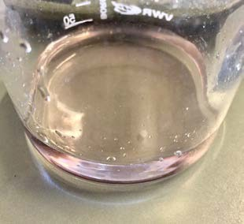
https://kinderessengesund.at/

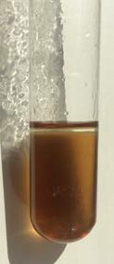
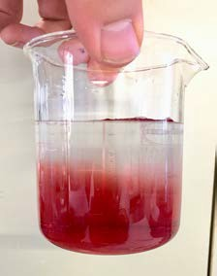
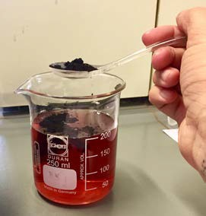
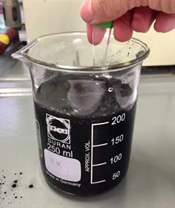
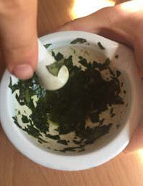
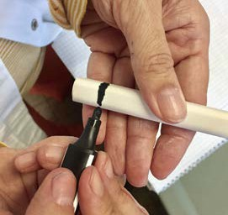
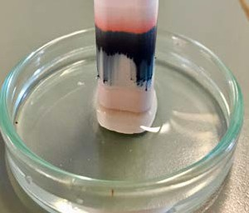
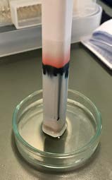

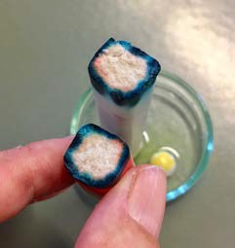
This project has received funding from the European Union’s Horizon 2020 research and innovation programme under grant agreement No.872104

Links, Literatur und Recherche

Methode STEAM
Kurzer Überblick: https://youtu.be/mUtQbhLFyFIid
Kompetenzplan: https://www.steamh.eu/wp-content/uploads/2021/03/IO1-Competence-map_DE.pdf
Art-based-learning: „The Arts and the Creation of Mind“, ELLIOT W. EISNER, 2002

Agenda 2030
SDG‘s Schlüßelkompetenzen
https://www.globaleslernen.de/sites/default/files/files/education-material/broschuere_de-sdg-barrierefrei-web1.pdf

WORKSHOP Material:
Standlupe: https://www.idealo.at/preisvergleich/ProductCategory/28018F5779087.html?q=Standlupe&qd=Standlupe Taschenmikroskope: https://www.idealo.at/preisvergleich/ProductCategory/6792F5584545.html?cmpReload=true Handymikroskop: https://www.google.com/search?q=phonescope&rlz=1C5AVSZ_enAT692AT706&oq=phonesco- pe&aqs=chrome..69i57j0i10i30l4j0i30j0i10i30l2j0i30j0i10i30.7281j0j7&sourceid=chrome&ie=UTF-8
Meßgeräte: https://www.obi.at/search/ph%20test/

WORKSHOP Info:
Auswahl an unterrichtsbegleitenden Experimenten https://www.chem-page.de/experimente-fuer-kinder.html https://www.komm-mach-mint.de/experimente https://www.chemieunterricht.de/dc2/tip/

Spezifisch zu den WS Themen:
Farben
Chromatographie: https://www.chemie-biologie.uni-siegen.de/chemiedidaktik/service/fundgrube/chrom5.html?lang=de https://www.komm-mach-mint.de/schuelerinnen/experimente/alle-experimente/diy-wasserfeste-oelfarbe https://www.komm-mach-mint.de/schuelerinnen/experimente/alle-experimente/bunte-blumen-selber-machen Himbeersaft entfärben (hier ein Versuch mit Cola): https://www.experimentalchemie.de/versuch-034.htm https://www.umwelt-bildung.at/download/ph-streifen-selbst-gemacht-experiment-eNu.pdf

Wasser
Wasser reinigen: https://www.chemieunterricht.de/dc2/grundsch/versuche/gs-v-035.htm https://www.chem-page.de/experimente-fuer-kinder/hochwasser.html
https://www.chem-page.de/experimente-fuer-kinder/wasser-gegen-luft.html https://www.chem-page.de/experimente-fuer-kinder/wie-oel-und-wasser.html
https://www.haus-der-kleinen-forscher.de/fileadmin/Redaktion/1_Forschen/Themen-Broschueren/Broschuere-Was- ser-in-Natur-Technik_2014_akt.pdf

Erde https://www.stmuv.bayern.de/themen/boden/lernort_boden/doc/schueler_d.pdf http://www.transfer-21-hh.de/downloads/BSU_HH_Bodenwerkstatt.pdf

Experimente für den WS Tropfenlupe:
https://www.chem-page.de/experimente-fuer-kinder/lupenreiner-tropfen.html
Flaschenfilter::
http://www.unterrichtsmaterialien-chemie.uni-goettingen.de/exp_neu.php?id=132
Bodenproben:
https://www.haus-der-kleinen-forscher.de/de/praxisanregungen/experimente-fuer-kinder/exp/schuettel-den-boden
Wasserproben:
https://www.umwelt-bildung.at/download/ph-streifen-selbst-gemacht-experiment-eNu.pdf
Geruchs/Geräusch Memory
https://www.erzieherin-ausbildung.de/praxis/kindergarten-spiele-ideen-fuer-drinnen-und-draussen-sonstige-bastel- ideen-kindergarten

This project has received funding from the European Union’s Horizon 2020 research and innovation programme under grant agreement No.872104

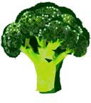
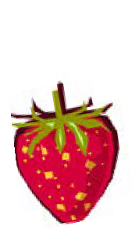
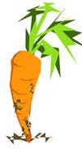
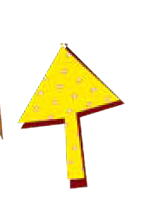
Workshopkonzept 5

Du bist, was du isst!
Vielfältig!

Ziel des Workshops / Projekttages
In diesem Workshops geht es um das, was auf unsere Teller kommt. Der Schwerpunkt liegt auf dem Thema „Ernährung“. Essen müssen wir alle, aber woher unsere Nahrungsmittel stammen, wissen immer weniger Menschen. Wenn wir im Garten ernten ist es klar - aber woher kommen die ganzen Sachen im Supermarkt? Wir möchten herausfinden, wie das denn so geht, mit der Landwirtschaft. Ist das wie ein großer Garten? Was wäre wenn es keinen Supermarkt gibt, können wir einfach Pflanzen aus der Natur essen? Wie wild ist die wilde Karotte und was unterscheidet sie von der aus dem Geschäft.
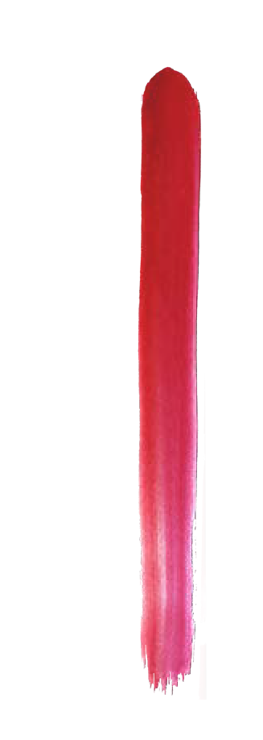
Während wir kleine, einfache - aber leckere - Gerichte zubereiten, reden wir über diese und noch mehr Diskussionsthemen, die uns die Fülle auf unseren Tellern bietet. Dieser Workshop eignet sich auch gut um Eltern / Familie miteinzubeziehen und einzuladen:

*** Die Schüler:innen unterscheiden nach dem Workshop Begriffe wie
Wildpflanzen / Gemüsepflanzen, Biologisch / Industriell, Gesunde / Ungesunde Nahrungsmittel

*** Die Schüler:innen hören in Gesprächen während der Gruppenarbeit die Worte: Lieferkette, Import, Regionale Lebensmittel, Zusatz- und Inhaltsstoffe, Gütesiegel

*** Die Schüler:innen können zumindest ein einfaches Rezept zuhause selber nachmachen und erfahren, wie leicht es sein kann, viele Gerichte selber zu kochen.

*** Die Schüler:innen eignen sich erstes Wissen über Nahrungsmittelproduktion an und welche Probleme diese heutzutage mit sich bringt.

*** Die Schüler:innen wissen wo sie sich über Ernährung informieren können und wo die Angaben zu gekauften Produkten auf der Verpackung zu finden sind.

Im Sinne der Bildung für nachhaltige Entwicklung, weiters mit BNE abgekürzt, ist es das Ziel, Kompetenzen zu entwickeln, die Kinder und Jugendliche dazu bringt, ihr eigenes Handeln zu reflektieren
- bewusst zu machen, dass ihr Handeln und Wirken Auswirkungen auf vielen Ebenen hat, lokal und global gesehen. Sie sollen als Individuen befähigt sein, auch in anspruchsvollen Situationen nachhaltig zu handeln, Mut zu haben auch kritische Wege einzuschlagen; an gesellschaftspolitischen Prozessen teilnehmen und ihre Zukunft nachhaltig zu gestalten. Diesen Workshopkonzepten liegt das Gedankengut der Agenda 2030 zugrunde: „SDG 4 EDUCATION is to ensure inclusive and equitable quality education and promote lifelong learning opportunities for all.“

Die in der BNE definierten Schlüsselkompetenzen sind: Systemdenken. Antizipation, Kritisches und Stategisches Denken, die Folgen der eigenen Handlungen ein- und abschätzen lernen, Normativität und Selbsterkenntnis. Diese Kompetenzen sind als transversal, multifunktional und kontextunabhängig zu verstehen. (Rychen, 2003; Weinert, 2001)

This project has received funding from the European Union’s Horizon 2020 research and innovation programme under grant agreement No.872104

Methode

STEAM und Inklusion: ABOUT & WHY

Science Technology Engeniering Arts Mathematics im Sinne der Inklusion.
Naturwissenschaften mit Kunst verknüpfen: der Unterricht wird emotionaler, vermeintlich „langweilige“ oder gar abschreckend „schwierig“ wirkende Themen können interessant und kreativ gestaltet werden. Die Innovation von STEAM liegt in der Gestaltung neuer Lösungsansätze in einem ergebnisoffenen Prozess, welcher erweiterte Perspektiven und kreative Möglichkeiten aufzeigt. Durch Erlebnisse und die eigene, kreative Auseinandersetzung mit naturwissenschaftlichen, aber auch sozialökologische Themen auf einer transformativen Ebene, werden kognitive Fähigkeiten stark gefördert. Die Schüler: innen lernen sich auszudrücken und zu präsentieren, ihr Wissen in Worte zu fassen, darzustellen und weiter zu geben.

STEAM ist interdisziplinär und sowohl für Schüler:innen als auch für Lehrer:innen kollaborativ.
Es ist nur ein Schritt über die Grenzen der Unterrichtsfächer hinauszuschauen und jede:n Einzelne:n als Individuum, als wichtige:n TEILGEBER:IN zu sehen.

Wissenschaft und Kreativität
In diesem Absatz finden sich Vorschläge und Ideen, wie die Inhalte dieses WS je nach Bedarf bereits im Vorfeld oder im Nachhinein mit den jeweiligen Lehrplänen fächerübergreifend angewendet werden können. Dies ist nur ein Bruchteil der Möglichkeiten und soll als Anstoß dienen, gemeinsam mit den Schüler:innen den Unterricht ansprechend, divers und inklusiv zu gestalten. Informationen zu den genannten Praktiken finden sich im Abschnitt

*** Links, Literatur und Recherche
Die Schüler:innen sind durch diesen Workshop mit äusserst brisanten und sehr wichtigen Themen konfrontiert. Es ist wichtiger denn je, über globale Prozesse Bescheid zu wissen, da die Kinder und Jugendlichen einer Generation angehören, die, die Auswirkungen unseres und ihres Handels am meisten zu spüren bekommen. Dieses Thema ist für unser aller Zukunft unumgänglich und was wir alle brauchen ist Wissen, Motivation und Resilienz. Es gibt viele sehr schwer zu verarbeitende Berichte und Nachrichten, die wir jeden Tag aufnehmen, umso wichtiger ist es, einen sensiblen, aber positiven Umgang damit zu finden. Zusammenhalt und ein Gemeinschaftsgefühl erleichtern motiviert zu bleiben und aktiv zu werden.

Fächerübergreifender Bezug zu Mathematik/Geographier Unterricht findet sich durch die Lieferketten und Produktionswege verscheidenster Lebensmittel. Verfolgt man unserere importierten Lebensmittel auf der Weltkarte, kann man oft erst richtig begreifen wie weit Produkte reisen, bis sie bei uns am Teller landen. Zum Verinnerlichen können die Kilometer berechnet werden, die eine bestimmte Ware zurück legt. In weiterer Folge bietet sich an, je nach Schulstufe, den Ökologischen Fussabdruck zu besprechen, und zu vergleichen, wie sich dieser beim gleichen Produkt, je nach Produktionsart und Transport, verändert.
Statistiken sind komplex und manchmal schwierig zu lesen, aber man kann anfangen eigene Statistiken zu erstellen.

Hier gibts auch gleich die Brücke zum BE Unterricht: Was sind denn Info Grafiken, und wie mach ich sowas? Es gibt einige Möglichkeiten mit Hilfe von Bildern wichtiges Wissen zu veranschaulichen und vor allem leichter verständlich zu machen. Statistiken müssen nicht immer komplexe Berichte mit einem Haufen komplizierter Wörter und Zahlen sein! Wir wollen versuchen uns die Welt selber zu erklären!
Wichtig ist Aufklärung und das Wissen zu teilen: Wie wäre es mit Videos für TikTok? Wie produziert man denn guten Content? Was ist wichtig und was spricht die Leute an? Die Lebensmittelindustrie mit ihrer Werbung und Produktgestaltung bietet eine Fülle an Möglichkeiten selber kreativ zu werden: von Food Design bis zum kritischen hinterfragen von Greenwashing Kampagnen.

This project has received funding from the European Union’s Horizon 2020 research and innovation programme under grant agreement No.872104

Um das herauszufinden kann im Deutsch-, Englisch- und Sprachunterricht recherchiert werden. Wie mache ich eine Umfrage. Wie finde ich heraus, was eine bestimmte Zielgruppe grade gut findet. Was ist denn überhaupt eine Zielgruppe. Das ist auch wichtig für Lebensmittel und deren Verpackung.
Wenn man darauf achtet, bemerkt man, dass Farben, Schriftarten und Materialien kein Zufall sind. Eine spannende Aktion, auch grade als Hausübung, ist Beobachten und Sammeln.
Die Analyse der visuellen Kommunikation ist sehr spannend und macht bewusst wie Konsum und Manipulation funktioniert, in Wort und Bild. Das klingt alles wahnsinnig komplex, und das ist es auch. Einfache Übungen zu solchen Inhalten sind:

*** Verpackungen vergleichen: Wie sind die Farben gewählt? Sieht das Produkt teuer oder billig aus? Warum? Vergleiche ähnliche Produkte miteinander: haben sie ähnliche Merkmale?
Wie sehen „Eigenmarken“ von Supermärkten aus, verglichen mit „Brands“?

*** Fooddesign: Macht mit dem Handy Fotos von eurem Frühstück / Pausenbrot / einer Tafel Schokolade / einer Flasche Cola. Sucht jetzt im Internet oder auf Plakaten draußen Werbefotos von den gleichen Motiven. Was fällt auf? Was sieht „lecker“ aus?
Sieht Essen in „Echt“ auch so aus?

Im Ethikunterricht kann man darüber sprechen ob es „OK“ ist, oder nicht, wie Dinge in unserer Welt funktionieren: Wie wir mit Lebensmitteln / Foodwaste oder die Tierindustrie mit Lebewesen umgehen.

Wichtig dabei ist, sensibel und achtsam zu sein und sich vorsichtig an, oft grausame, Praktiken und Vorgehensweisen heranzutasten, egal ob Lebensmittelproduktion, Kinderarbeit oder Tierwohl.
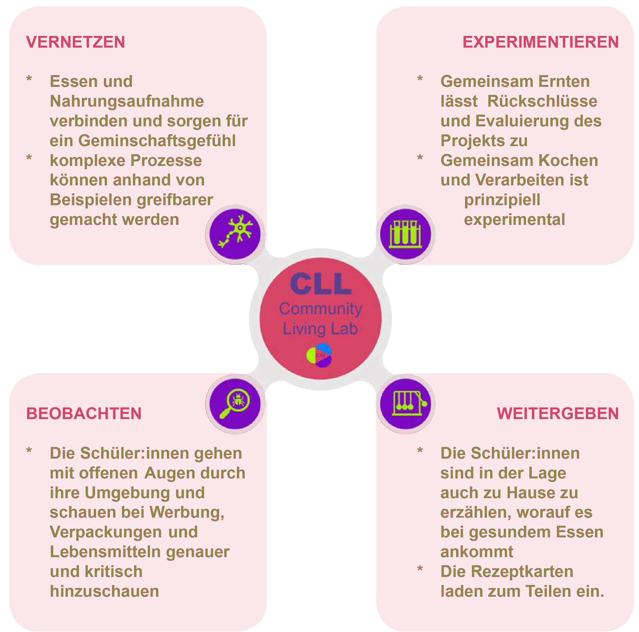

This project has received funding from the European Union’s Horizon 2020 research and innovation programme under grant agreement No.872104

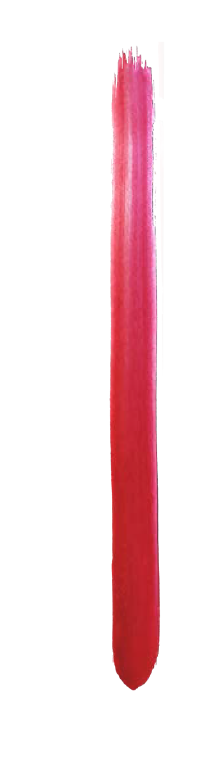
VORBEREITUNG

Benötigte Materialien:
Generell, bei Bedarf, Namensschilder (schön sind Astscheiben an einer Schnur, die als Kette getragen werden können und wiederverwendbar sind), selbstklebende Etiketten, Stifte, falls die Schüler:innen keine Schultaschen dabei haben.

Gruppenarbeit:
Gemüse, Kräuter, Gewürze und weitere Zutaten für unsere gemeinsame Jause. Erprobte Rezepte finden sich in der Linksammlung.Wenn die Schule eine Küche hat, gibt es vermutlich alles was man braucht. Falls nicht können die Schüler:innen beauftragt werden, von Zuhause kleine Messer und Schneidbretter mitzubringen. Mixer, Pürierstab, geeignete Schüsseln, Pappteller / Besteck, Geschirrtücher, Servietten, Handschuhe bei Bedarf. Wenn im Garten gemeinsam geerntet oder zusammen eingekauft wird, Körbe und Stoffsackerl.

Kreativeinheit, Einzelarbeit:
Bögen, bzw. Karten, für Rezeptkarten, aus denen man auch ein kleines Kochbuch machen könnte, wenn die Schüler:innen gerne weitere Rezepte aufschreiben möchten, siehe WS 1 Japanbindung, bzw. gibt es einen Link in der Sammlung. Tusche, Federn, Pinsel, Zeitschriften für Collagen, Kleber, Farben, Pipetten je nach Bedarf und geplanter Gestaltung.

ABLAUF

In diesem Abschnitt werden keine Zeitangaben vorgeschlagen, da dieses Konzept adaptiert werden kann, je nach Alter, geplantem Zeitraum, Ort und Schüler:innenzahl, sowie individuellen Bedürfnissen oder Ansprüchen. Wünschenswert wären mindestens 3 Stunden um den Teilnehmer:innen eigenständiges Arbeiten in ihrem jeweiligen Individuellen Tempo zu ermöglichen.

Begrüssung: Vorstellungsrunde oder bereits direkt Vorstellung des Themas, je nachdem ob man die Klasse bereits kennt.

Fragen zum Einstieg:
„Du bist was du ißt - vielfältig!“ was könnte das bedeuten? Wie schaut gesunde Ernährung aus? Was heisst „gesund“ überhaupt?

Bei Bedarf: Einstieg „Blitzlichtrunde“ - Evaluierung wo die Schüler:innen stehen, was wissen sie schon? Was ihnen bereits auf- und eingefallen ist, was sie beschäftigt.

Ausblick auf die folgenden Stunden: Themen und Aktivitäten - ein grober Überblick was sie erwartet. Wir besprechen Rezepte und notwendige Arbeitsschritte, sowie Regeln im Umgang mit den Messern.

Forschungsfragen: Welche Lebensmittel / Obst / Gemüse / Gewürze / Kräuter haben wir hier? Wo wachsen und woher kommen sie? Was fällt euch auf?

Gruppenarbeit: Abhängig von den Möglichkeiten wird entweder zusammen geerntet und / oder eingekauft. Man kann sich bereits in kleine Gruppen aufteilen und nach Rezept die Zutaten zusammen stellen oder als große Gruppe gemeinsam die nächsten Schritte durchgehen. In Teams wird nun mit der Arbeit begonnen. Ob es nun nach Tätigkeiten (Team „Waschen/Schneiden/Zerkleinern/Mixen) oder nach Rezeptgruppen geht hängt von der Gruppe und den Begleitpersonen ab. Wichtig ist, dass es ausreichend Zeit zum Besprechen gibt. Essen und die Zubereitung ist ein emotionaler und vor allem auch inklusiver Prozess.
Man kann gemeinsam Kosten, Riechen, Schmecken, sich über Essgewohnheiten austauschen. Dürfen alle Alles essen? Was gibt es denn für „Regeln“ beim Essen?

This project has received funding from the European Union’s Horizon 2020 research and innovation programme under grant agreement No.872104

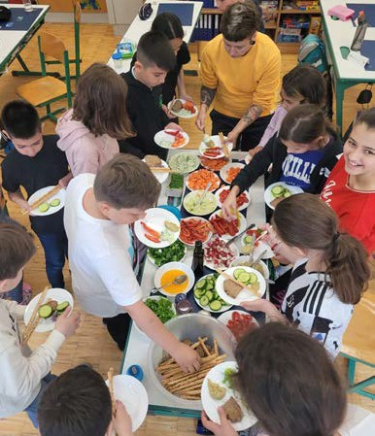
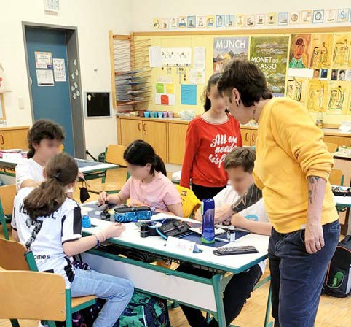

Hard Facts werden bei Bedarf während den Tätigkeiten kommuniziert und wenn Kinder Fragen haben. Beziehungsweise ist es hier auch spannend die Schüler:innen zu fragen, was sie über Ernährung wissen. Wenn über Essen gesprochen und vor allem zubereitet wird, ist das immer auch eine Chance über dessen Produktion und Informationen diesbezüglich, zu reden.

WENN BETREUER:INNEN UND LEHRPERSONAL NICHT ALLES WISSEN IST DAS EINE SUPER MÖGLICHKEIT MIT SCHÜLER:INNEN GEMEINSAM ZU RECHERCHIEREN. INKLUSIVER UNTERRICHT BEDEUTET MITEINANDER AUF AUGENHÖHE ZU SEIN, IN EINEM RAUM DER FEHLER ERLAUBT.

Das gemeinsame Essen ist unsere Pause!

OPTIONAL Praxis, bzw. Kreativ Teil, je nach Möglichkeit: Nachdem wir gearbeitet und uns gestärkt haben, können wir nun die Rezepte von heute zu Papier bringen und gestalten. Der Kreativität kann man freien Lauf lassen. Schnelle und dekorative Techniken sind: Kartoffel (Gemüse) Stempel, Collagen aus Zeitschriften oder Supermarkt Werbeblättern, Zeichnungen mit Tusche und Feder für den „antik“ Style, wenn man möchte. Man kann entweder nur eine Karte machen, oder gleich mehrere, bzw Kopieren und kleine Röllchen daraus machen zum Verschenken.

Analyse und Vertiefen: Was haben wir heute gemacht? Was ist hängen geblieben? Wir wiederholen.

Ausblick und Abschied: Wir bedanken uns und geben einen kurzen Überblick auf den nächsten WS. Mögliche Aufgaben bis zum nächsten Mal. Siehe Links...

Blitzlichtrunde: Was nehme ich heute mit nach Hause? Eindrücke und Co.

Ausblick: Bis zum nächsten Mal
Im WS 6 geht es um Kleinigkeiten, nämlich um die, mit bloßem Auge nicht sichtbaren, Dinge.
Die oft verborgene Welt der kleinen Sachen ist faszinierend und lehrreich. Hier ein paar Einblicke zum Thema Mikroskopieren und Vergrössern:

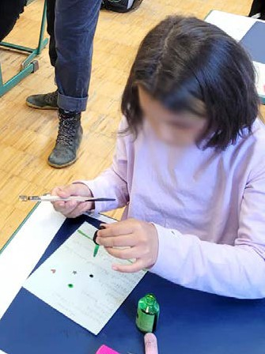
https://www.bresser.de/c/de/support/ratgeber/mikroskopie/mikropraeparate-fuer-einsteiger/ https://www.youtube.com/watch?v=nk0X_ki5DVk

This project has received funding from the European Union’s Horizon 2020 research and innovation programme under grant agreement No.872104

Links, Literatur und Recherche

Methode STEAM
Kurzer Überblick: https://youtu.be/mUtQbhLFyFIid
Kompetenzplan: https://www.steamh.eu/wp-content/uploads/2021/03/IO1-Competence-map_DE.pdf
Art-based-learning: „The Arts and the Creation of Mind“, ELLIOT W. EISNER, 2002

Agenda 2030
SDG‘s Schlüßelkompetenzen
https://www.globaleslernen.de/sites/default/files/files/education-material/broschuere_de-sdg-barrierefrei-web1.pdf

WORKSHOP Info & Fächerübergreifendes Recherchematerial für den Unterricht:
Schwerpunkt Ernährung und Konsum https://www.global2000.at/lebensmittel-ernaehrung https://www.global2000.at/themen/landwirtschaft https://www.global2000.at/ueberkonsum https://www.global2000.at/guetesiegel-check

https://www.gesundheit.gv.at/leben/ernaehrung/info/oesterreichische-ernaehrungspyramide.html

Transportwege:
https://www.energieinstitut.at/die-reise-der-tomate/
https://www.stern.de/genuss/ad-council-macht-mit-der-reise-einer-erdbeere-auf-die-lebensmittelverschwendung-auf- merksam-6848296.html
https://martinahoffmann.de/portfolio/erdbeere/?cn-reloaded=1

CO₂ Fußabdruck
https://www.bmk.gv.at/themen/klima_umwelt/nachhaltigkeit/bildung/fussabdruck_rechner.html https://utopia.de/news/studie-nachhaltige-lebensmittel-co2-fussabdruck-ananas-garnele/

Weitere Workshops und mögliche Exkursionen:
https://www.global2000.at/fleisch-workshop https://welttellerfeld.at/ https://www.cityfarm.wien/

Überblick Visuelle Kommunikation:
https://de.venngage.com/blog/visuelle-kommunikation/ https://99designs.de/blog/design-tipps/farben-marketing-werbung/

Food Design:
https://www.design-literatur.de/lexikon-food-design

Rezepte & Bastelidee Rezeptkarte:
All things butter - Buttervariationen, simpel zum selber machen, auch VEGAN möglich: https://www.youtube.com/watch?v=3Vj2AClWyrQ&list=PLxo_-uqga2_DMifSrOZ2u1gYbIu-kKDa9 Hummus in verschiedenen Variationen:
https://www.zentrum-der-gesundheit.de/rezepte/saucen-dips/dips/hummus-selber-machen
Gemüse Dips:
https://www.chefkoch.de/rs/s0/gem%C3%BCse+dip/Rezepte.html

Tusche, Feder und Farbe: https://www.youtube.com/watch?v=hnDbUOp1M7w Japan-Bindung:
https://www.youtube.com/watch?v=zsukurWm2wU

This project has received funding from the European Union’s Horizon 2020 research and innovation programme under grant agreement No.872104

Workshopkonzept 6

MICROKOSMOS
Kleines ganz GROSS!

Ziel des Workshops / Projekttages
„Genau Hinschauen“ ist das Motto in diesem Workshop: Das geht am Besten mit Hilfe eines Mikroskops oder Lupen. Die kleine Welt, die sich da auftut ist faszinierend, spannend und bietet unerwaret viele Möglichkeiten kreativ und fächerübergreifend in den Unterricht miteingebaut zu werden. Wenn man sich intensiv mit Dingen beschäftigt wird wird oft ein tieferes Verständnis für unsere Umwelt, aber auch für unseren Körper geweckt. Das Gute an diesem Workshop ist, dass man ihn mit Taschenmikrsokopen und Lupen überall durchführen, bzw. für das Mikroskop überall Präparate finden kann: am eigenen Leib, in der Schultasche, am Fensterbrett in der Klasse, Staubwuzzel am Boden und natürlich draußen im Garten.
Kaum ein Gegenstand wird schneller mit „Wissenschaft“ assozieert als das Mikroskop, und in den meisten Fällen sorgt der erste Kontakt damit für AHA Momente. Wir wollen aber den Laborstatus durchbrechen und einen neuen Blick auf die Arbeit mit vielfacher Vergrößerung legen. Unsere Ziele sind:

*** Die Schüler:innen kennen nach dem Workshop Begriffe wie Brennweite, Okular, Linse, Präparat und Objektträger

*** Die Schüler:innen wissen nach dem Workshop wie ein Mikroskop und eine Lupe funktionieren.
Sie lernen achtsamen Umgang mit diesen Geräten und den Präparaten.

*** Die Schüler:innen haben die Möglichkeit ihre eigenen Präparate herzustellen, zu untersuchen und sich dann kreativ mit einem hoch komplexen Thema auseinander zu setzen.

*** Die Schüler:innen eignen sich erstes Wissen über wissenschaftliche Praxis an.

*** Die Schüler:innen wissen wo sie Informationen zum Thema bekommen.

Im Sinne der Bildung für nachhaltige Entwicklung, weiters mit BNE abgekürzt, ist es das Ziel, Kompetenzen zu entwickeln, die Kinder und Jugendliche dazu bringt, ihr eigenes Handeln zu reflektieren
- bewusst zu machen, dass ihr Handeln und Wirken Auswirkungen auf vielen Ebenen hat, lokal und global gesehen. Sie sollen als Individuen befähigt sein, auch in anspruchsvollen Situationen nachhaltig zu handeln, Mut zu haben auch kritische Wege einzuschlagen; an gesellschaftspolitischen Prozessen teilnehmen und ihre Zukunft nachhaltig gestalten. Diesen Workshopkonzepten liegt das Gedankengut der Agenda 2030 zugrunde: „SDG 4 EDUCATION is to ensure inclusive and equitable quality education and promote lifelong learning opportunities for all.“

Die in der BNE definierten Schlüsselkompetenzen sind: Systemdenken. Antizipation, Kritisches und Stategisches Denken, die Folgen der eigenen Handlungen ein- und abschätzen lernen, Normativität und Selbsterkenntnis. Diese Kompetenzen sind als transversal, multifunktional und kontextunabhängig zu verstehen. (Rychen, 2003; Weinert, 2001)

This project has received funding from the European Union’s Horizon 2020 research and innovation programme under grant agreement No.872104

Methode

STEAM und Inklusion: ABOUT & WHY

Science Technology Engeniering Arts Mathematics im Sinne der Inklusion.
Naturwissenschaften mit Kunst verknüpfen: der Unterricht wird emotionaler, vermeintlich „langweilige“ oder gar abschreckend „schwierig“ wirkende Themen können interessant und kreativ gestaltet werden. Die Innovation von STEAM liegt in der Gestaltung neuer Lösungsansätze in einem ergebnisoffenen Prozess, welcher erweiterte Perspektiven und kreative Möglichkeiten aufzeigt. Durch Erlebnisse und die eigene, kreative Auseinandersetzung mit naturwissenschaftlichen, aber auch sozialökologische Themen auf einer transformativen Ebene, werden kognitive Fähigkeiten stark gefördert. Die Schüler: innen lernen sich auszudrücken und zu präsentieren, ihr Wissen in Worte zu fassen, darzustellen und weiter zu geben.

STEAM ist interdisziplinär und sowohl für Schüler:innen als auch für Lehrer:innen kollaborativ.
Es ist nur ein Schritt über die Grenzen der Unterrichtsfächer hinauszuschauen und jede:n Einzelne:n als Individuum, als wichtige:n TEILGEBER:IN zu sehen.

Wissenschaft und Kreativität
In diesem Absatz finden sich Vorschläge und Ideen, wie die Inhalte dieses WS je nach Bedarf bereits im Vorfeld oder im Nachhinein mit den jeweiligen Lehrplänen fächerübergreifend angewendet werden können. Dies ist nur ein Bruchteil der Möglichkeiten und soll als Anstoß dienen, gemeinsam mit den Schüler:innen den Unterricht ansprechend, divers und inklusiv zu gestalten. Informationen zu den genannten Praktiken finden sich im Abschnitt

*** Links, Literatur und Recherche
Aufbauend auf die vorherigen WS wissen die Schüler:innen bereits über ein paar wichtige Prozesse und Phänomene die sich in der Natur abspielen Bescheid. Mit einem Mikroskop oder einer Lupe kann man einige dieser besprochenen Themen sichtbar machen und in verschiedene Unterrichtsfächer miteinbauen.

Mit Präparaten aus der Natur und des menschlichen Körpers kann man im Biologie Unterricht etliche Stunden füllen. Die Verbingung zum Physik Unterricht durch die Optik ist ebenso naheliegend, wie sich in Mathematik zu diesem Thema mit Maßstäben und Textaufgaben außeinander zu setzen. Besonders wichtig ist dabei immer ein sorgsamer Umgang mit den Geräten und Objekten. Die Schüler:innen werden vorsichtig sein müssen, um die Präparate nicht zu beschädigen oder sich zu verletzen. Es gibt gute Erfahrungen mit dieser Arbeit bereits mit Kindergartenkindern, allerdings muss über den Einsatz von Glas immer individuell abgewogen werden. Damit das aber nicht irgendwann langweilig und zu theoretisch wird, bietet sich an, fächerübergreifend im BE Unterricht eigene Plakate, Lernmaterialien und Spiele zu gestalten. Ein paar Ideen wären ein Memory aus Fotos die von den Schüler:innen selbst aufgenommen wurden. So lernen Sie spielend alles, was man so wissen kann über Zellen und z.B. Details in der Anatomie von Insekten. Blanko Karten für dieses Spiel, aber auch Spielkarten für ein Quartett, können, wenn nicht selbstgemacht, ganz leicht bestellt werden.
Einige Künstler:innen Beschäftigen sich mit der kleinen Welt, sie kreeiren neue Szenerien, fografieren oder nutzen die sichtbaren neuen Muster und Strukturen als Designvorlage für Entwürfe. Es gibt beinahe unendlich viele Möglichkeiten die Bilder unter der Linse mit verschiedensten Materiealien, Formen, Farben und Gegenständen nachzustellen, sowohl zwei, als auch dreidimensional. Vielleicht kann man so, oft ungeliebte Tätigkeiten wie Stricken und Häkeln, auch in einem neuen Kontext sehen und Textiles Gestalten wissenschaftlich bereichern.

Fernab von wissenschaftlichen Gedanken, können aber auch wunderliche Gemälde und Zeichnungen entstehen ,wenn man sich vorstellt ganz winzig klein zu sein.

This project has received funding from the European Union’s Horizon 2020 research and innovation programme under grant agreement No.872104

Im Deutsch-, Englisch- und Sprachunterricht kann man sich angelehnt an diese Bilder mit Geschichten rund um verborgene Welten beschäftigen, Fantasiegeschichten schreiben, wie es wäre, etwas aus einer anderen Perspektive zu betrachten. Mit welchen Problemen hätten wir plötzlich zu kämpfen?

Ein wichtiges Thema wird hier behandelt: Sich in eine andere Situation hinein zu versetzen, herauszufinden, wie es wäre einen anderen Standpunkt zu haben oder unterschiedlichen Verhältnissen ausgesetzt zu sein. Empathie, Offenheit, Akzeptanz und Toleranz, sowie Barrieren können im Ethik Unterricht angeschnitten und diskutiert werden.

Wenn man diesen Weg noch weiter gehen möchte, kann man darüber diskutieren, wie denn so das genrelle Bild eines Wissenschatlers ist. Wie stellen wir uns Wissenschaft vor und warum könnte sie für unsere Zukunft wichtig sein. Wo gibt es Barrieren, und wie können wir sie überwinden.

WIE MÜSSTE SCHULE SEIN, DAMIT SO VIELE UNTERSCHIEDLICHE MENSCHEN WIE MÖGLICH FÜR EIN SELBSTSTÄNDIGES, SELBSTBESTIMMTES LEBEN
IN GEMEINSCHAFT VORBEREITET WERDEN?
...daraus lassen sich auch coole Geschichten schreiben und Zukunftsbilder gestalten ;)

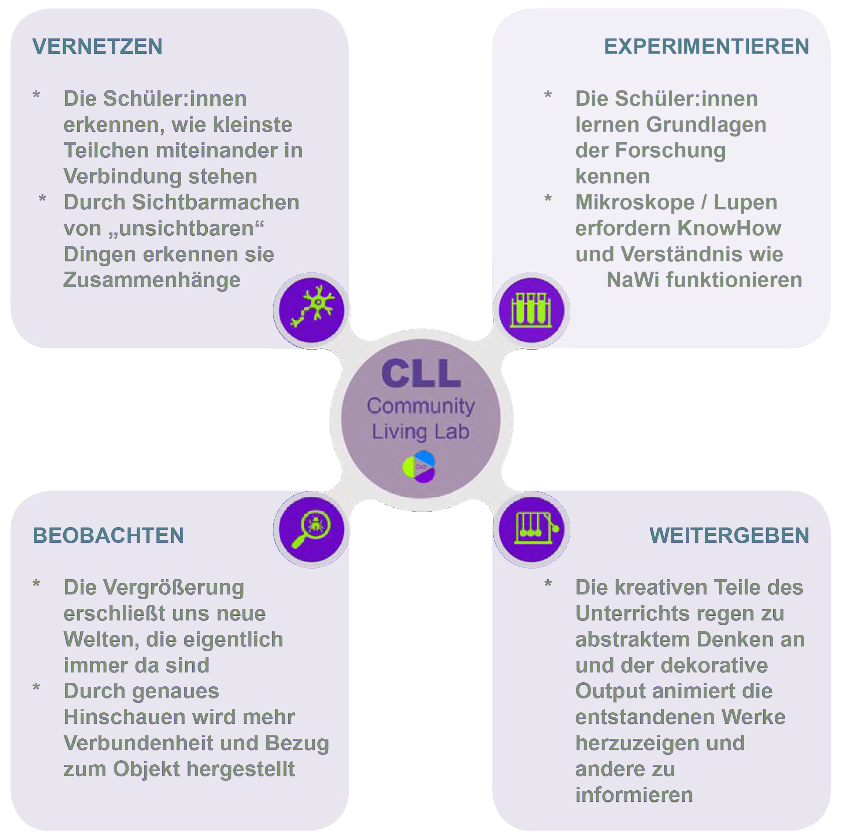

This project has received funding from the European Union’s Horizon 2020 research and innovation programme under grant agreement No.872104

VORBEREITUNG

Benötigte Materialien:
Generell, bei Bedarf, Namensschilder (schön sind Astscheiben an einer Schnur, die als Kette getragen werden können und wiederverwendbar sind), selbstklebende Etiketten, Stifte, falls die Schüler:innen keine Schultaschen dabei haben.

Gruppenarbeit:
Standlupen, Taschenmikroskop, Handymikroskop, Vergrößerungsgläser, im Idealfall ein Mikroskop mit digitalem Okular, Laptop, Beamer. Notwendige Utensilien für Präparate, Anschauungsmaterial, fertige Präparate, Fachbücher

Handouts mit einfachen Arbeitsschritten zur Unterstützung

Kreativeinheit, Einzelarbeit:
Papier, Stoff, Farben, Tusche, Buntstifte und verschiedenste Materialien zum Zeichnen, Drucken, Stempeln, Malen, Kleben, Knoten, Flechten, Kneten

ABLAUF

In diesem Abschnitt werden keine Zeitangaben vorgeschlagen, da dieses Konzept adaptiert werden kann, je nach Alter, geplantem Zeitraum, Ort und Schüler:innenzahl, sowie individuellen Bedürfnissen oder Ansprüchen. Wünschenswert wären mindestens 3 Stunden um den Teilnehmer:innen eigenständiges Arbeiten in ihrem jeweiligen Individuellen Tempo zu ermöglichen.

Begrüssung: Vorstellungsrunde oder bereits direkt Vorstellung des Themas, je nachdem ob man die Klasse bereits kennt.

Fragen zum Einstieg:
Wer weiß, was ein Mikroskop / Lupe ist? Wer hat schon mal eine:s benutzt? Wofür braucht man sowas? Bei Bedarf: Einstieg „Blitzlichtrunde“ - Evaluierung wo die Schüler:innen stehen, was wissen sie schon?
Ausblick auf die folgenden Stunden: Themen und Aktivitäten - ein grober Überblick was sie erwartet. Wir besprechen notwendige Regeln und Risiken im Umgang mit den Geräten und Präparaten.

Forschungsfrage: Wie funktioniert ein Mikroskop?

Gruppenarbeit: In Teams von 3-4 Schüler:innen soll die Forschungsfrage mithilfe von Handy und Fachliteratur benatwortet werden. Die ist ganz schön vielschichtig und für die Theorie volkommen ausreichend. In der ganzen Gruppe reden wir dann darüber, wie so ein Gerät funktioniert. Wenn es kein Mikroskop gibt, macht man das gleiche Programm mit Vergrösserungsgläsern. Im Anschluß wird, je nach Setting entweder zusammen nach geeigneten Präparaten gesucht oder lässt die Schüler:innen nach bestimmten Themen Objekte finden: Klassenraum / Körper / Pflanzen / Schultasche.

Der Mikroskopprozess selbst funktioniert, je nach Selbsständigkeit der Gruppe, am Besten nach Anleitung und mit vorbereiteten Handouts. Je nach Aufmerksamkeitsspanne sollte die intensive Arbeitszeit gewählt werden, jedoch sollten alle Schüler:innen zumindest eines ihrer gefundenen Präperate angesehen haben.

WENN BETREUER:INNEN UND LEHRPERSONAL NICHT ALLES WISSEN IST DAS EINE SUPER MÖGLICHKEIT MIT SCHÜLER:INNEN GEMEINSAM ZU RECHERCHIEREN. INKLUSIVER UNTERRICHT BEDEUTET MITEINANDER AUF AUGENHÖHE ZU SEIN, IN EINEM RAUM DER FEHLER ERLAUBT.

This project has received funding from the European Union’s Horizon 2020 research and innovation programme under grant agreement No.872104

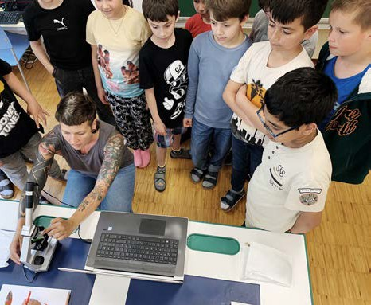
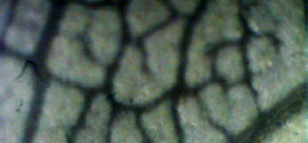
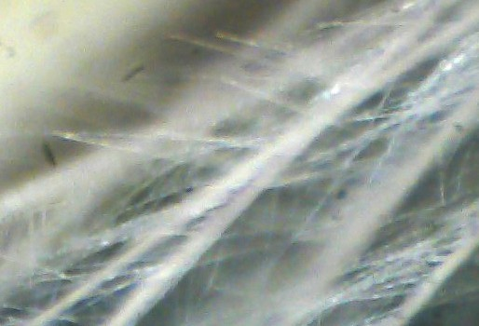
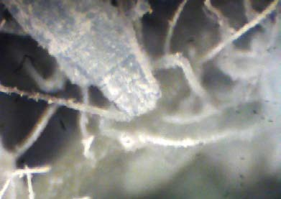
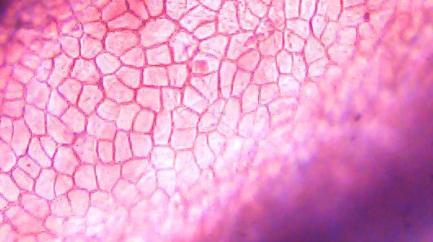
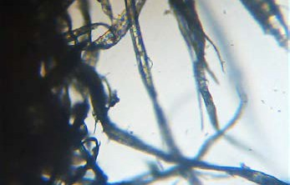

Bei Bedarf kurze Pause

Kreativ Teil: Der Fantasie sind kaum Grenzen gesetzt, wenn es darum geht, die Strukturen, Muster, Formen und Farben, die wir durch diverse Linsen erspäht haben, nachzubilden, weiter zu verarbeiten und neu zu gestalten. Es können Stoffe, Shirts, Taschen, Papiere bedruckt und bemalt werden. Dinge, die mit nach Hause genommen und / oder verschenkt werden können, kommen erfahrungsgemäss gut an.

Analyse und Vertiefen: Was haben wir heute gemacht? Was ist hängen geblieben? Wir wiederholen.

Abschied: Blitzlichtrunde: Was nehme ich heute mit nach Hause? Wie hat uns der Workshop gefallen?

Wenn dies das Ende der Workshopreihe ist, wäre eine kleine Abschiedsreflexion aller Beteiligtenein runder Ausklang.

ABSCHLUSS FEST nach der Workshopreihe
Nach einer gemeinsamen Zeit, die intensiv mit guter Zusammenarbeit verbracht und so viel erlebt wurde, ist es oft für alle Beteiligten schön, gemeinsam zu feiern. Man könnte eine kleine Ausstellung organisieren, zu der alle eingeladen werden. Gemeinsam können noch einmal die Rezepte für ein Buffet zubereitet werden. Ein schöner Moment könnte auch die Verleihung von Jung - Forscher:innen Visitenkarten sein.
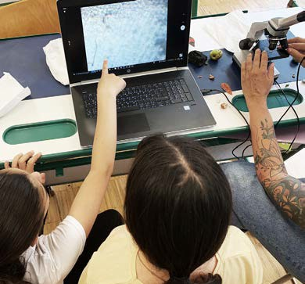
Ein geminsames Revue passieren lassen fördert nicht nur den Zusammenhalt, sondern festigt auch das Erlebte auf nachhaltige Weise. Zudem bekommen Eltern, Freunde und Nachbar:innen nicht nur was Gutes zu essen, sondern auch einen Einblick wie praxisnaher Unterricht sattfinden kann.

This project has received funding from the European Union’s Horizon 2020 research and innovation programme under grant agreement No.872104

Links, Literatur und Recherche

Methode STEAM
Kurzer Überblick: https://youtu.be/mUtQbhLFyFIid
Kompetenzplan: https://www.steamh.eu/wp-content/uploads/2021/03/IO1-Competence-map_DE.pdf
Art-based-learning: „The Arts and the Creation of Mind“, ELLIOT W. EISNER, 2002

Agenda 2030
SDG‘s Schlüßelkompetenzen
https://www.globaleslernen.de/sites/default/files/files/education-material/broschuere_de-sdg-barrierefrei-web1.pdf

WORKSHOP Info & Fächerübergreifendes Recherchematerial für den Unterricht:
Schwerpunkt Mikroskop und Experimente:

Basics: https://www.schule-bw.de/faecher-und-schularten/mathematisch-naturwissenschaftliche-faecher/biologie/ unterrichtsmaterialien/7-10/zelle/mikro

https://karlkaiser-nature.jimdofree.com/biologie/mikroskopisches-praktikum/

Arbeitsblätter: https://www.schule-bw.de/faecher-und-schularten/mathematisch-naturwissenschaftliche-faecher/biolo- gie/unterrichtsmaterialien/7-10/zelle/mikro/arbeitsblaetter.html

https://bu.schule.at/portale/biologie-und-umweltkunde/detail/heuaufguss-arbeitsblatt-mit-lebewesen.html?parent- uid=110061&cHash=77df69aa48776281461e974313dbb234

Künstler:innen:
Willard Wigan: https://www.willardwiganmbe.com/ Thorben Danke: https://sagaoptics.de/
Mögliche Exkursion:
Naturhistorisches Museum, Saal 21 Mikrokosmos
https://www.nhm-wien.ac.at/ausstellung/dauerausstellung schausammlung/erster_stock/mikrokosmosbrsaal_21

WORKSHOP Material:
Standlupe: https://www.idealo.at/preisvergleich/ProductCategory/28018F5779087.html?q=Standlupe&qd=Standlupe

Taschenmikroskope: https://www.idealo.at/preisvergleich/ProductCategory/6792F5584545.html?cmpReload=true

Handymikroskop: https://www.google.com/search?q=phonescope&rlz=1C5AVSZ_enAT692AT706&oq=phonesco- pe&aqs=chrome..69i57j0i10i30l4j0i30j0i10i30l2j0i30j0i10i30.7281j0j7&sourceid=chrome&ie=UTF-8

Mikroskope: https://www.bresser.de/Mikroskopie/Mikroskope/Schuelermikroskope/

Zum Bedrucken:
https://textil.fechenbach.de/

Memory:
https://www.lehrerwelt.de/legekarten-blanko-6-x-6-cm-60-stueck-weiss-db0536?gclid=CjwKCAjwrJ-hBhB7Ei- wAuyBVXXZREEAiMAn9JNfXp2WleNkOVU5SftmzBNts2UKPjurMG-V5Gjgs6xoC0HIQAvD_BwE

This project has received funding from the European Union’s Horizon 2020 research and innovation programme under grant agreement No.872104

